Коригиран ДОКЛАД

за оценка на въздействието върху околната среда на инвестиционно предложение

„Изграждане на кариера за добив на строителни материали – пясък и баластра на концесионна площ от 218 дка”

в имоти с номера: 48948.38.4 (стар № 038004), 48948.38.5 (стар № 380005), 48948.38.6 (стар № 038006), 48948.38.7 (стар № 380007), 48948.38.8 (стар № 380008), 48948.39.3 (стар №039003), 48948.39.173 (стар № 390173), 48948.39.174 (стар №039171), 48948.80.18(стар №800018), 48948.80.170 (стар № 800170), 48948.39.176 (стар № 0800171), 48948.39.172 (стар № 039172)
в землището на с. Момино село
община Раковски

Възложител: „АДВАНС” ООД, гр. Пазарджик

Ръководител колектив:.............................
/Павел Пандърски/

ВЪВЕДЕНИЕ 5
Списък на фигурите 7
Списък на таблиците 8
Използвани съкращения 9
I. Подробна характеристика на инвестиционото предложение 11
1. Информация за Възложителя. 11
2. Лица за контакт. 11
3. Предмет и цел на инвестиционното предложение (и начини за постигане на целите на ИП). 11
4. Местоположение на инвестиционното предложение. 13
5. Физически характеристики на инвестиционното предложение, включително ако е приложимо необходимите дейности по събаряне и разрушаване. 15
6. Описание на основните характеристики на етапа на строителство на инвестиционното предложение, енергийни нужди и използвана енергия, естеството и количеството на използваните материали и природни ресурси. 18
7. Описание на основните характеристики на етапа на експлоатация на инвестиционното предложение, енергийни нужди и използвана енергия, естеството и количеството на използваните материали и природни ресурси. 19
7.1. Дейности и процеси. 19
7.2. Енергийни нужди и използвана енергия. 26
7.3. Използвани материали. 27
7.4. Използвани ресурси. 27
8. Изисквания относно използването на водите и земните недра. 28
8.1. На етапа на строителството. 28
8.2. На етапа на експлоатация. 28
9. Оценка по вид и количество на очакваните остатъчни вещества и емисии. 28
9.1. Замърсяване на води. 28
9.2. Замърсяване на въздух. 29
9.3. Замърсяване на почва и подпочвен слой. 43
9.4. Вредни физични фактори. 44
9.8. Количества и видове на отпадъците, получени по време на етапа на строителство и на етапа на експлоатация. 49
II. Алтернативи за осъществяване на ИП. 52
1. Алтернативи по отношение на дейностите. 52
2. Алтернативи по отношение на технологията. 52
3. Алтернативи по отношение на местоположението. 54
4. Алтернативи по отношение на размера и мащаба. 55
5. Причини за избрания вариант. 56
III. Текущо състояние на околната среда. 56
2. Вероятна еволюция в състоянието, ако инвестиционното предложение не бъде реализирано. 65
IV. Описание на елементите по чл.95, ал.4 на ЗООС, които е вероятно да бъдат засегнати значително от инвестиционното предложение. 67
1. Население. 67
2. Човешко здраве. 68
3. Биологично разнообразие. 68
3.1. Флора и растителни съобщества. 68
3.2. Фауна. 69
4. Почви (органични вещества, ерозия, уплътняване, запечатване). 77
5. Земни недра 79
6. Води. 83
7. Атмосферен въздух. 101
8. Климат. 103
9. Материални активи. 104
10. Културно наследство, включително архитектурни и археологически аспекти. 106
11. Ландшафт. 106
12. Взаимодействие между елементите. 108
V. Описание, анализ и характеристика на вероятните значителни последици от въздействията на инвестиционното предложение. 110
1. Последици, произтичащи от строителството и експлоатацията на инвестиционното предложение. 110
1.1.Описание/анализ на строителството и експлоатацията. 110
1.2. Очаквани значителни въздействия от строителството и експлоатацията. 111
1.3. Дейности по събаряне и разрушаване. 112
1.4. Извеждане от експлоатация. 112
2. Последици, произтичащи от използването на природните ресурси. 113
2.1. Земни недра и подземни богатства. 113
2.2. Почви. 113
2.3. Води. 113
2.4. Биологично разнообразие. 114
3. Последици, произтичащи от емисии на замърсители и от въздействията на факторите на околната среда. 114
3.1. Отпадъци. 114
3.2. Вредни физични фактори. 116
3.3. Опасни химични вещества и смеси, използвани при реализацията и експлоатацията на инвестиционното предложение. 119
4. Рискове за човешкото здраве, културното наследство или околната среда, включително вследствие на произшествия и катастрофи. 120
4.1. Рискове за човешкото здраве. 120
4.2. Културно наследство. 127
4.3. Рискове за околната среда от аварии, бедствия и катастрофи. 127
4.4. Въздействие на инвестиционното предложение върху компонентите на околната среда. 128
4.5. Въздействия върху природните обекти. 143
4.6. Рискове за околната среда от аварии, бедствия, катастрофи. 143
6. Въздействието на инвестиционното предложение върху климата и уязвимостта на инвестиционното предложение спрямо измението на климата. 149
7. Използвани технологии и вещества. 150
VI. Използвани методики и данни за прогноза и оценка на въздействието върху околната среда, включително подробности за затрудненията при събирането на необходимата информация, и основните елементи на несигурност. 153
VII. Мерки за избягване, предотвратяване, намаляване или прекратяване на значителните вредни въздействия върху околната среда и човешкото здраве и план за тяхното изпълнение. Описание на предложените мерки за наблюдение след реализиране на инвестиционното предложение. 155
VIII. Описание на очакваните значителни неблагоприятни въздействия на инвестиционното предложение за околната среда и човешкото здраве, произтичащи от уязвимостта на инвестиционното предложение на риск от големи аварии и/или бедствия. 162
IX. Становища и мнения на засегната общественост, на компетентните органи за вземане на решение по ОВОС. 163
X. Заключение на експертите. 164
XI. Трудности, срещнати при събирането на информацията за изработване на Доклада за ОВОС. 176
XII. Референтен списък на източници, използвани за описанията и оценките. 177
Приложения 180

ВЪВЕДЕНИЕ

Настоящият доклад за ОВОС е разработен в съответствие с изискванията на чл. 96, ал. 1 на Закона за опазване на околната среда (обн. ДВ, бр. 91/2002 г., посл. изм. и доп. ДВ. бр. 21/ 12 март 2021 г.). Обхватът, съдържанието и форматът на доклада са съобразени със становищата на Компетентния орган по околна среда, специализираните ведомства и представителите на засегнатата общественост, оформени в резултат на проведените консултации в изпълнение изискванията на чл. 9, ал. 1 и чл. 10, ал. 5 на Наредбата за условията и реда за извършване на ОВОС (обн.ДВ, бр.25/2003 г., посл. изм. и доп. бр. 67/ 23 август 2019 г.)(Наредба за ОВОС). Докладът за ОВОС е оформен като единен документ, съгласно разпоредбите на чл. 12, ал. 1 и ал. 2 на Наредбата и включва:

- съдържателна част съобразно чл. 11, ал. 1 на Наредбата;

- списък на използваните от авторите на доклада източници на информация;

- справка с резултатите от проведените консултации и мотивите за приетите и неприетите бележки и препоръки;

- списък на експертите и ръководителя на колектива, изготвили доклада за ОВОС и разпределителен протокол, с подпис на всеки автор срещу разработените от него раздели на доклада;

- писмени декларации по чл. 11, ал. 4, на Наредбата от всеки от експертите и от ръководителя на колектива, подписани лично.

Като допълнения към Доклада на предходен етап от процедурата са приложени Хидрогелоложки доклад и План за управление на минните отпадъци. Предвид нововъзприетата технология на добив, към Доклада е приложено актуализирано Предложение за План за управление на минните отпадъци.

Настоящият допълнен доклад е разработен съгласно указанията на Решение № 43/14.04.2020 г. на Министъра на околната среда и водите, след отмяна на Решение по ОВОС № 2-VIII/2019 г. за инвестиционно предложение „Изграждане на кариера за добив на строителни материали – пясък и баластра на площ от 228 дка”, в землище на с. Момино село, община Раковски.
Процедурата започва още през 2015 г., като в ходът ú е изпълнено двукратно разработване на ДОВОС – внесен през 2018 г. Доклад за оценка на качеството му и през 2019 г. във връзка със становище на БД ИБР с поставено условие за проектиране на добивните работи над стационарното водно ниво.
Към 2021 г. има промяна в номерацията и собствеността на имотите, попадащи в границите на находището. Същите са взети предвид и отразени в Доклада. Промяна касае и площта, върху която ще се реализира инвестицонното намерение – от 228 дка тя се изменя на 218 дка. Причината е изваждането на терени, върху които няма да се извършват добивни дейности – неграментирано сметище (площ 3 дка), за което има извършено заснемане – приложено, терен за стрелкови клуб с площ 5 дка и сервитут на отводнителен общински канал в границите на терена – също с площ 2 дка.

Списък на фигурите

Фигура 1. Местоположение на находище „Момино село” (със син контур) 14
Фигура 2. Местоположение на находище „Момино село” (със син контур) и най-близко разположените елементи от Националната екологична мрежа (НЕМ) 15
Фигура 3. Визуализирано находище "Момино село" 16
Фигура 4. Ген-план на находище „Момино село” в землището на с. Момино село, община Раковски 17
Фигура 5. Разпределеиие на дълбочината с полезно изкопаемо без достигане на подпочвени води 21
Фигура 6. Транспортна схема 22
Фигура 7. Транспортна схема 32
Фигура 8. Резултати от моделиране на PM от кариера като площен източник при роза на вятъра 35
Фигура 9. Резултати от моделиране на PM от кариера като площен източник при преобладаващ западен вятър 35
Фигура 10. Резултати от моделиране на PM от кариера като площен източник при максимално възможно еднократно замърсяване 36
Фигура 11. Резултати от моделиране на СО₂ от линеен източник – извозен път при роза на вятъра 36
Фигура 12. Резултати от моделиране на СО2 от линеен източник – извозен път при преобладаващ западен вятър 37
Фигура 13. Резултати от моделиране на СО₂ от линеен източник – извозен път при максимално възможно еднократно замърсяване 37
Фигура 14. Резултати от моделиране на NOx от линеен източник – извозен път при роза на вятъра 38
Фигура 15. Резултати от моделиране на NOx от линеен източник – извозен път при преобладаващ западен вятър 39
Фигура 16. Резултати от моделиране на NOx от линеен източник – извозен път при максимално възможно еднократно замърсяване 39
Фигура 17. Резултати от моделиране на РМ от линеен източник – извозен път при роза на вятъра 40
Фигура 18. Резултати от моделиране на РМ от линеен източник – извозен път при преобладаващ западен вятър 41
Фигура 19. Резултати от моделиране на РМ от линеен източник – извозен път при максимално възможно еднократно замърсяване 41
Фигура 20. Количество на добив на полезно изкопаемо по парцели в северната половина на находище „Момино село” 82
Фигура 21. Количество на добив на полезно изкопаемо по парцели в южната половина на находище „Момино село” 83
Фигура 22. Разположение на територията на ИП (червена точка) спрямо ПВТ 93
Фигура 23. Разположение на територията на ИП (червена точка) спрямо ПВТ 94
Фигура 24. Визуализация на модел за PM от кариера като площен източник при роза на вятъра 129
Фигура 25. Визуализация на модел за PM от кариера като площен източник при преобладаващи западни ветрове 130
Фигура 26. Визуализация на модел за концентация на PM в близките населени места от кариера като площен източник при роза на вятъра 131
Фигура 27. Визуализация на модел за концентация на PM в близките населени места от кариера като площен източник при една посока на вятъра 132
Фигура 28. Разстояния до най – близките концесии, намиращи се до находище „Момино село“ 134

Списък на таблиците

Таблица 1.Координатен регистър на находище "Момино село" 15
Таблица 2. Количеството на откривката и полезното изкопаемо 19
Таблица 3. Входни параметри на модела 33
Таблица 4. Разпределение на измерванията [%] и средна скорост [m/s] по посоки 34
Таблица 5. Цифрови резултати от моделирането 42
Таблица 6. Гранични стойности на нивата на шум в различните територии и устройствени зони в урбанизираните територии и извън тях 45
Таблица 7. Запаси по количества и състояние към 01.12.2013 г. 50
Таблица 8. Запаси по количества и състояние към 01.05.2021 г. 50
Таблица 9. Опасни отпадъци 51
Таблица 10. Установени видове птици на територията на находище „Момино село” с данни за тяхната численост, локален и природозащитен статус 72
Таблица 11. Обем на полезното изкопаемо в находище "Момино село" съобразно кота за изчисляване на запасите 172,5 м 82
Таблица 12. Основни определения на модела „ДНСВО", използван при прегледа и анализа на видовете натиск и въздействия върху повърхностните и подземните води. 84
Таблица 13. Взаимовръзка между движеща сила, категория и вид натиск и източника на замърсяване/въздействие. 85
Таблица 14. Състояние на повърхностното водно тяло в ИБР, 2019 г. 93
Таблица 15. Основни характеристики на подземното водно тяло в ИБР, 2019 г. 95
Таблица 16. Състояние на подземните водни тела в ИБР, 2019 г. 95
Таблица 17. Количество на откривката и полезното изкопаемо 105
Таблица 18. Концесионни участъци в близост до находище "Момино село" 133
Таблица 19. Оценка на въздействието върху подземните води. 137
Таблица 20. Оценка на въздействието върху почви. 139
Таблица 21. Одобрени ИП в землищата на с. Момино село и с. Стряма за периода 2013-2021 г. 144
Таблица 22. Мерки по отношение на население и човешко здраве 155
Таблица 23. Мерки по отношение на повърхностни и подземни води 156
Таблица 24. Мерки по отношение на геоложка основа, земи и почви 158
Таблица 25. Мерки по отношение на атмосферния въздух 159
Таблица 26. Мерки по отношение на управление на отпадъците 160
Таблица 27. Мерки по отношение на биологичното разнообразие 161
Таблица 28. Мерки по отношение на ландшафта 161
Таблица 29. Очаквани въздействия 166

Използвани съкращения

ЗООС – закон за опазване на околната среда
БДИБР - Басейнова дирекция "Източнобеломорски район"
ИБР - Източнобеломорски район
МИЕТ - Министерството на икономиката, енергетиката и туризма
МСИ - миячно-сортираща инсталация
ДВГ – двигател с вътрешно горене
ЗЗТ - Закона за защитените територии
ЗБР - Закона за биологичното разнообразие
НЕМ – Национална Екологична Мрежа
ОВ – Отпадъчни води
ЗЗ – защитена зона
ПИ - Поземлен имот
НТП - начин на трайно ползване
КК - кадастрална карта
КР – кадастрален регистър
ЮЗ – югозапад
PM – прахови частици (en: particulate matter)
СО2 – въглероден диоксид
NOx – кислородни съединения на азота
dBA – мерна единица за шум – децибел
МЗ - Министерство на здравеопазването
ДВ – държавен вестник
GHz – мерна единица за честота, гигахерц
ТМСИ - Трошачно-миячна сортировъчна инсталация
ЗУО – закон за управление на отпадъците
ЗВ – закон за водите
НС – народно събрание
НАСЕМ - Националната система за екологичен мониторинг
pH - активна реакция
PAH – полиароматни въглеводороди (en: polyaromatic hydrocarbons)
PCB - Полициклични ароматni въглеводородi (en: Polycyclic aromatic hydrocarbon)
ЗОЗЗ - Закона за опазване на земеделските земи
ПБВ – питейно-битово водоснабдяване
ПВТ – подземните водни тела
ЗЗВ – зони за защита на водите
РДВ – Рамкова директива за водите
ПУРБ - Планът за управление на речните басейни
МОСВ – министерство на околната среда и водите
ИП – инвестиционно предложение
НУЗ – нитратно уязвими зони
СОЗ - Санитарно-охранителни зони
ПС – пречиствателна станция
БАН – Българска академия на науките
ВиК – вода и канализация
РИОСВ - Регионална инспекция по околната среда и водите
ГОП - горните оценъчни прагове
РОУКАВ - Района за оценка и управление на качеството на атмосферния въздух
ЗЧАВ - Закона за чистотата на атмосферния въздух
КАВ – качество на атмосферния въздух
ДОВОС – доклад за оценката на въздействието върху околната среда
ХВС - химични вещества и смеси
ЛПС – лични предпазни средства
ДНСВО - концептуален модел "Движещи сили - Натиск - Състояние - Въздействие - Отговор"
ЗЗ – защитена зона
ГСМ – горивно-смазочни материали
ПДН - пределно допустимите норми

I. Подробна характеристика на инвестиционото предложение

1. Информация за Възложителя.

„АДВАНС” ООД
Адрес: гр. Пазарджик, ул. „Георги Машев“ 3

2. Лица за контакт.

3. Предмет и цел на инвестиционното предложение (и начини за постигане на целите на ИП).

Инвестиционното предложение предвижда проектирането и разработването на кариера за открит добив на подземни богатства – строителни материали (пясък и баластра) в границите на утвърдените запаси на находище „Момино село”, разположено в землището на село Момино село, община Раковски, област Пловдив.
Обект на търсене и проучване е речната баластра от заливните и надзаливни тераси на река Стряма.
Минно-техническите условия за експлоатация в находище „Момино село” са благоприятни за открит добив на полезните изкопаеми. Извършени са геоложки проучвания, изчислени са запасите от полезни изкопаеми и е внесен геоложки доклад за направените проучвания в Министерството на икономиката, енергетиката и туризма (МИЕТ).
Във връзка с изпълнение на изискването на чл.79, т.4 от НАРЕДБА №1 от 10.10.2007 г. за проучване, ползване и опазване на подземните води по отношение включването на допълнителни мерки за опазване и възстановяване на водите по чл.156н от Закона за водите, а именно:
„Мерки за забрана или ограничаване на дейности, които увеличават риска за пряко или непряко отвеждане на приоритетни и опасни вещества или други замърсители в подземните води, включително разкриването на подземните води на повърхността, чрез изземване на отложенията и почвите, покриващи водното тяло” добивът на полезни изкопаеми ще се извършва само и единствено над стационарното водно развнище.

Находището ще се разработва поетапно – парцел по парцел. Първоначално ще се отмества разкривката (хумусен слой) и ще се струпва по северния край на находището. Разполагането ú в тази част на терена ще бъде с цел изграждане на защитен залесителен пояс с три реда шахматно разположени видове растения – например тополи, лешници или други подходящи растителни видове. Изземването на полезното изкопаемо ще се извършва с електрически задвижван скрепер (електрически багер). Постъпилият материал от бункера на машината до сепариращото сито ще се придвижва по гумено-лентови транспортьори. Сепарирането на баластрата ще става в миячно-сортировъчна инсталация (МСИ) на сито с дъждовална система. Полученото полезно изкопаемо ще е с висока влажност и ще се натрупва с помощта на въртящи лентови транспортьори на отделни купове (въртящата лента описва дъга) за да се избегне претоварване на материала и ползване на вътрешен транспорт.
След ситото суспензията ще попада в шнек – класификатор, където ще се осъществява отделянето на органичните и глинести прослойки. Водата от промиване от машината ще се отвежда чрез тръбопровод до редовете (вади) на залесителен пояс, където ще се изпуска. След преминаването ú през пояса водата ще се връща в басейн с размери 6х6х2 метра. Басейнът ще бъде обособен в северозападната част на терена, и за да се осигури неговата водонепропускливост ще бъде облицован с листове от ламарина или винил.
Водата, необходима за дъждовалната система на ситото, ще се захранва чрез помпа от този басейн. Загубите на вода от изпарение и попиване по трасето на напояване на залесителния пояс ще се допълват от сондаж, разположен в границите на концесията. За същия е направено технологично проучване, пресметнати са допустимите за използване количества сондажна вода, както и е определен режимът на работа на помпата. Същият ще бъде прекъснат, тъй като вода ще се черпи само при необходимост от допълване на оборотната вода в резервоара. По този начин се осигурява затворен режим на ползване на водата с липса на формиране на отпадъчни води от дейността. Получените количества утайка между редовете на залесителния пояс ще се използват за рекултивация на вече обработените участъци от терена.

Скреперите са земекопно-транспортни машини с кошов работен орган. Кошовете са снабдени с ножове за рязане на почвата и с механизъм за повдигане и сваляне на ножовете. По този начин се регулира дебелината на отрязания почвен слой, както и затварянето на работния кош от долната страна с цел транспорт. Тези машини отнемат от земните пластове, като едновременно с това натоварват материала на борда си, което става в движение и сравнително бързо. Загребаното полезно изкопаемо се изсипва в бункер чрез отваряне на коша. Използват се за превоз на материали на къси разстояние до 500 м, а дълбочината на загребване е не по-голяма от 1-1,5м. Частите от терена с по-голяма дълбочина ще бъдат разработвани на няколко пласта.

Полученото полезно изкопаемо ще се натрупва с въртящи лентови транспортьори на отделни купове, за да не е необходимо използването на вътрешен транспорт. Материалът ще се товари в автосамосвалите с електрически багер.
Планираният среден добив е 250 тона на ден, количеството на извозвания материал на 1 курс е 20-25 тона в зависимост от самото транспортно средство, което предполага максимум 10-12 курса дневно.

Режимът на работа ще се запази, експлоатационният персонал ще се състои от 5 души.

Предвижда се на територията на работната площадка да има само един челен товарач с ДВГ и един трактор с ремарке (или цистерна-водоноска), който ще се използва за оросяване на основния извозен път. Челният товарач е предвиден за резервни нужди, при необходимост от дейности по насипване, укрепване, трасиране.

Срокът за експлоатация на находището ще се определи с концесионен договор, като се предвижда той да бъде 30 години.
След приключване на добивните работи се предвижда провеждане на техническа и биологична рекултивация по разработени проекти.

4. Местоположение на инвестиционното предложение.

Находище “Момино село” се намира в землището на село Момино село, община Раковски, област Пловдив. Разположено е на около 0,8 км южно от с. Момино село, на 2 км от с. Стряма, на 6 км западно от гр. Раковски и на 16 км североизточно от гр. Пловдив. Приблизителният географски център на находището е с координати 42°17'44.8"N 24°53'12.3"E (42.29577664, 24.88675266).
Разположено е в равнинна местност с незначителен наклон в южна посока (от 179-180 м. н. в. в северната част до 174-175 м. н. в. в южните покрайнини). Основната част от имотите в границите на находището и близките му околности представляват земеделски земи (обработвани и запустели). На около 150 м западно се намира второкласен път свързващ селата Стряма и Момино село, а на около 100 м от югозападната граница преминава изкуствен приток на река Стряма - „Дълга вада”. Река Стряма е разположена на 4 км западно от находището, а на 12 км южно от него тя се влива в река Марица. В близост не се намират значими инфраструктурни обекти (магистрали, летища, жп линии).

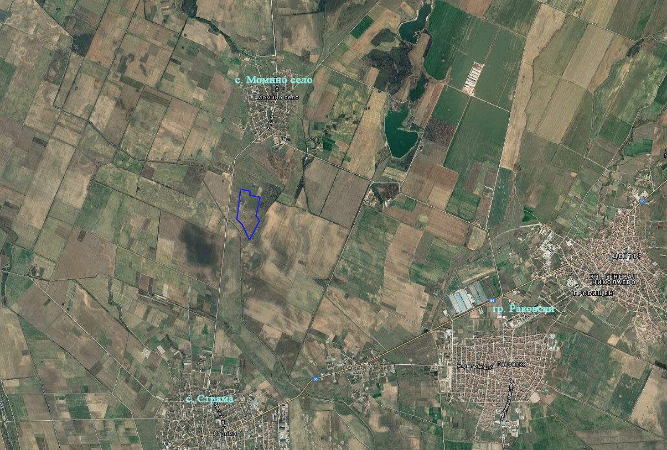
Фигура 1. Местоположение на находище „Момино село” (със син контур)

Находището не попада и не граничи със защитени територии по смисъла на Закона за защитените територии (ЗЗТ) и защитени зони от мрежата „Натура 2000” по смисъла на Закона за биологичното разнообразие (ЗБР). Най-близко разположената защитена територия е защитена местност „Тракийски равнец” отстояща на около 9,5 км в южна посока, а по ЗБР е ЗЗ по Директивата за местообитанията BG0000429 „Река Стряма” намираща се на около 4,0 км западно.

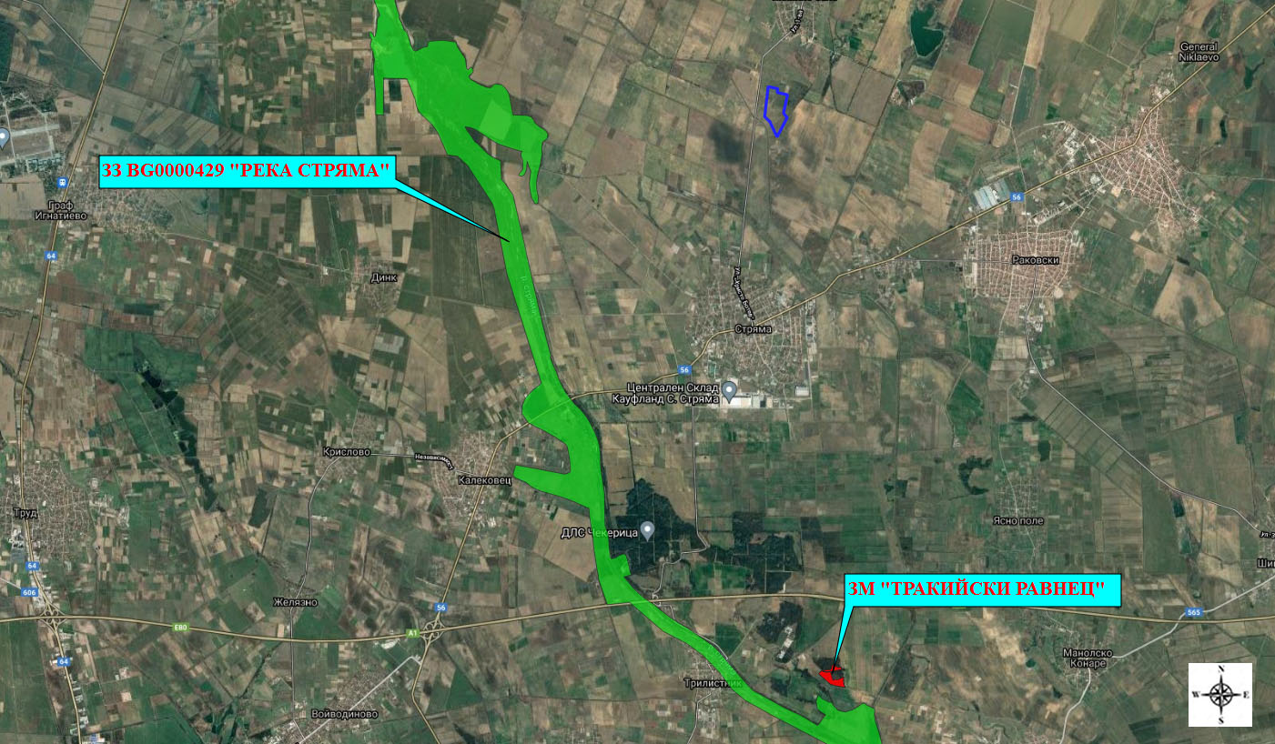
Фигура 2. Местоположение на находище „Момино село” (със син контур) и най-близко разположените елементи от Националната екологична мрежа (НЕМ)

5. Физически характеристики на инвестиционното предложение, включително ако е приложимо необходимите дейности по събаряне и разрушаване.

Инвестиционното предложение предвижда добив на баластра (пясъци и чакъл) в границите на находище „Момино село”. Изкопните работи ще се извършват над нивото на подпочвените води на дълбочина 2 – 6 м в зависимост от работните терени.
Общата площ на находището е 218 дка, като към момента обхваща терени с общинска (необработваеми земи) и частна (обработваеми земи, синори) собственост.
Координатите на находището са:

Координатен регистър на находище "Момино село"
Координатна система 1970 г.

Таблица 1.Координатен регистър на находище "Момино село"
Точка | Y | X | Z | Означение
1 | 8627327.0 | 4560393.0 | 179.7 | Ит-1
2 | 8627502.0 | 4560357.0 | 179.0 | Ит-2
3 | 8627488.0 | 4560291.0 | 179.0 | Ит-3
4 | 8627674.0 | 4560252.0 | 179.1 | Ит-4
5 | 8627608.0 | 4559927.0 | 174.7 | Мс-6
6 | 8627675.0 | 4559844.0 | 175.1 | Ет-1
7 | 8627500.0 | 4559500.0 | 172.3 | Мс-4
8 | 8627400.2 | 4559701.8 | 174.7 | Мс-8
9 | 8627366.0 | 4559771.0 | 174.7 | Ит-5
10 | 8627273.0 | 4559857.0 | 175.1 | Мс-7
11 | 8627286.5 | 4559991.3 | 175.3 | Ш-1

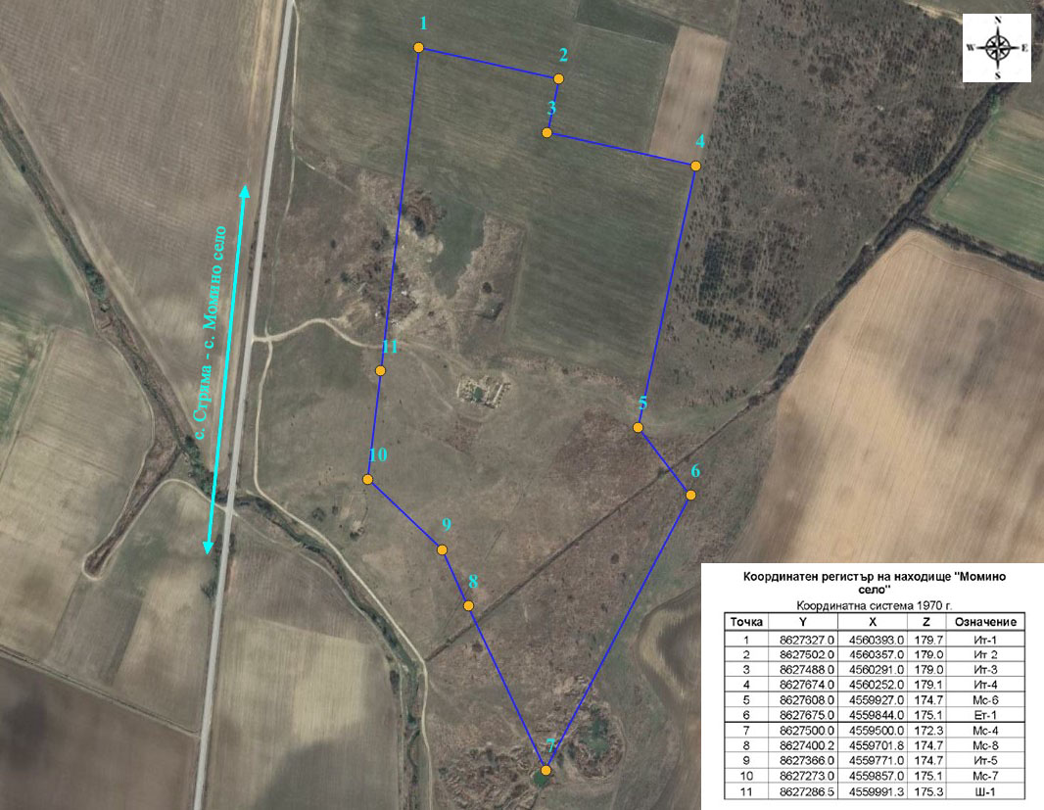
Фигура 3. Визуализирано находище "Момино село"

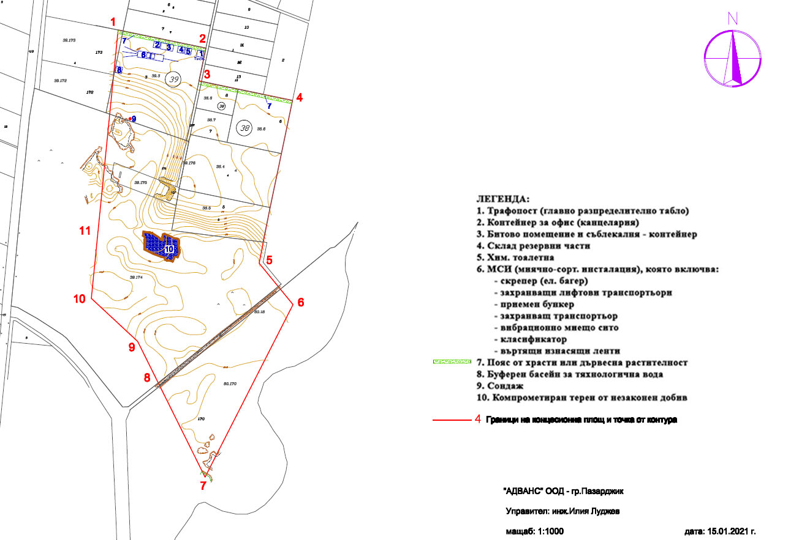
Фигура 4. Ген-план на находище „Момино село” в землището на с. Момино село, община Раковски

Към 2021 г. има промяна в номерацията и собствеността на имотите, попадащи в границите на находището. Същите са взети предвид и отразени в Доклада. Промяна касае и площта, върху която ще се реализира инвестицонното намерение – от 228 дка тя се изменя на 218 дка. Причината е изваждането на терени, върху които няма да се извършват добивни дейности – неграментирана кариера (площ 3 дка), за което има извършено заснемане – приложено, терен за стрелкови клуб с площ 5 дка и сервитут на отводнителен общински канал в границите на терена – също с площ 2 дка.
Kъм 2021 год. имотите, които се намират в находището са:
- Поземлен имот (ПИ) 48948.38.4 (стар № 038004), 20,384 дка, с начин на трайно ползване (НТП) – нива, частна собственост;
- Поземлен имот (ПИ) 48948.38.5 (стар № 038005), 14,302 дка, с начин на трайно ползване (НТП) – нива, частна собственост;
- Поземлен имот (ПИ) 48948.38.6 (стар № 038006), 11,999 дка, с начин на трайно ползване (НТП) – нива, частна собственост;
- Поземлен имот (ПИ) 48948.38.7 (стар № 380007), 4,045 дка, с начин на трайно ползване (НТП) – нива, частна собственост;
- Поземлен имот (ПИ) 48948.38.8 (стар № 380008), 4,045 дка, с начин на трайно ползване (НТП) – нива, частна собственост;
- Поземлен имот (ПИ) 48948.39.3 (стар № 039003), 30,004 дка, с начин на трайно ползване (НТП) – нива, частна собственост. Забележка: 1/12 ид. част от този имот е собств. на насл. Иван Димитров Минев;
- Поземлен имот (ПИ) 48948.39.173 (стар № 039173), с начин на трайно ползване (НТП) – нива, частна собственост – 0,4 дка от имота;
- Поземлен имот (ПИ) 48948.39.174 (стар № 171) с начин на трайно ползване (НТП) – пасище, публична общинска собственост – 97,500 дка от имота. Забележка: с писмо до МЕ е поискано терен с размер 3 дка от този имот да бъде изваден от площта на находището, поради заснет незаконен добив на баластра;
- Поземлен имот (ПИ) 48948.80.18 (стар № 18) с начин на трайно ползване (НТП) – за друг вид водно течение, водна площ, съоръжение, публична общинска собственост (изоставен канал) – 2,1 дка от имота;
- Поземлен имот (ПИ) 48948.80.170 (стар № 170) с начин на трайно ползване (НТП) – пасище, публична общинска собственост – 37,6 дка от имота;
- Поземлен имот (ПИ) 48948.39.175 (стар № 171), 5,021 дка, с начин на трайно ползване (НТП) - Друг вид земеделска земя, собственост - частна обществени организации. Забележка: теренът е обособен като стрелбище и е продаден от Община Раковски на стрелкови клуб.
- Поземлен имот (ПИ) 48948.39.176 (стар № 171), 0,47 дка, с начин на трайно ползване (НТП) – За селскостопански, горски, ведомствен път, общинска частна собственост.
- Поземлен имот (ПИ) 48948.39.172 с начин на трайно ползване (НТП) –друг вид нива -11,616 дка, от които ще бъдат използвани малка част-0,086 дка.

Приложено са предоставени актуални скици на имотите, собственост на Възложителя.
Инвестиционното предложение не предвижда дейности по събаряне и разрушаване.

6. Описание на основните характеристики на етапа на строителство на инвестиционното предложение, енергийни нужди и използвана енергия, естеството и количеството на използваните материали и природни ресурси.

Реализирането на инвестиционното предложение предвижда извършване на изкопни и насипни работи (за депониране на добитите полезни изкопаеми и на разкривката). Те ще се извършат по механизиран начин, с използване на електрически скрепер (електрически багер) и автосамосвал.
Не се предвижда изграждане на нови пътища или други елементи на техническата инфраструктура (като тръбопроводи и др.).
Предвижда се свързване към електроснабдителното дружество.
За промивка на добивания материал и оросяване при запрашеност ще се използва подземна вода от узаконен сондаж.
Не се предвижда масивно строителство или използване на взрив.

7. Описание на основните характеристики на етапа на експлоатация на инвестиционното предложение, енергийни нужди и използвана енергия, естеството и количеството на използваните материали и природни ресурси.

7.1. Дейности и процеси.

Находището ще се разработва на отделни участъци – парцел по парцел, като ще се започне от имотите, собственост на Възложителя и северозападната част на находището. Ще се премине към постепенна смяна на предназначението на имотите.
Минно-техническите условия за експлоатация в находище “Момино село” са благоприятни за целогодишен открит добив на полезните изкопаеми. При наличие на снежна покривка работата ще се преустановява. На годишна база са планирани около 150 работни дни.
Ще се добиват пясък и баластра в количество до 250 т. ден.
Дебелината на откривката се изменя от 0.30-2.20 м, средно за находището 0.94 м.
Данни за количеството на откривката и полезното изкопаемо, което ще се добива без засягане на статичното ниво на подземните води в находище „Момино село” са посочени в следващата таблица:

Таблица 2. Количеството на откривката и полезното изкопаемо
Общ обем, м3 | 866 291.00
Откривка, м3 | 205 470.45
Полезно изкопаемо, м3 | 660 820.55

Общият обем на масива е изчислен с висока точност, по обемен метод с детайлно отчитане кофигурацията на терена. Полезният обем се формира като разлика между общия обем и този на откривката. Обемът на откривката е сметнат средноаритметично по средна мощност 0.9 м. Глинести прослойки не са отчитани, предполага се, че те се намират под котата за изчисляване на запасите. Извадена е и сервитутната ивица около отводнителния канал.
В резултат от добивните дейности се очаква изземване на около 660 820,55 м³ полезно изкопаемо на площ от около 200 дка при дълбочина от 2-6 м. (във високата част на терена съгласно хидрогеоложко заснемане подземният водоносен слой се намира на 7 м. дълбочина).
На фигурата е изобразена полезната мощност на добив в отделните части на терена, без засягане на подземните води. На дълбочина под 6 м. във високата част на терена няма да се извършва добив.

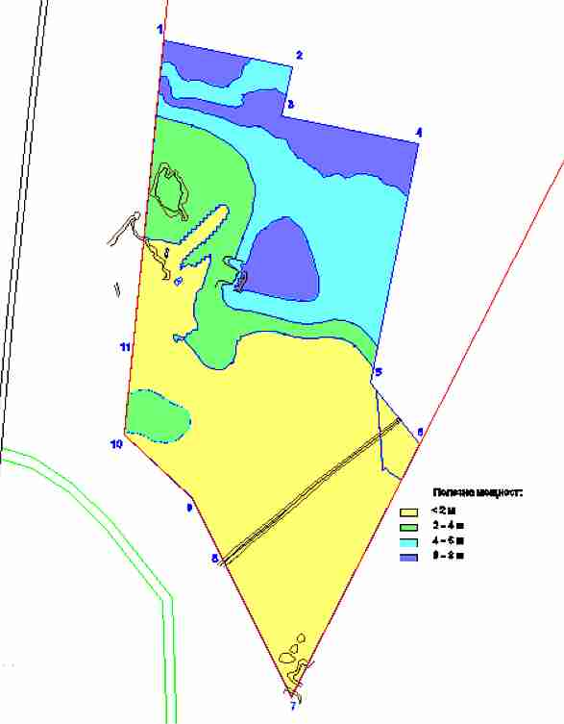
Фигура 5. Разпределеиие на дълбочината с полезно изкопаемо без достигане на подпочвени води
Необходимата площ за дейности от спомагателно и обслужващо значение (преместваем офис-контейнер за комунално-битови нужди, челен товарач) ще бъде в рамките на засегнатия терен.
Предвижда се наличието на само един челен товарач с двигатели с вътрешно горене (ДВГ) – за резервни нужди, при необходимост от товарене, укрепване, транширане и един трактор с ремарке за оросяващата система на пътя (или цистерна-водоноска за оросяване).
Режимът на работа ще бъде 8-часов работен ден и 5-дневна работна седмица, експлоатационният персонал ще се състои от 5 души.

Извозването на полезното изкопаемо ще се извършва по маршрут, който не преминава през с. Момино село и не касае общинския път Стряма – Момино село. Същият е означен на фигурата по-долу с описание на имотите, които засяга.

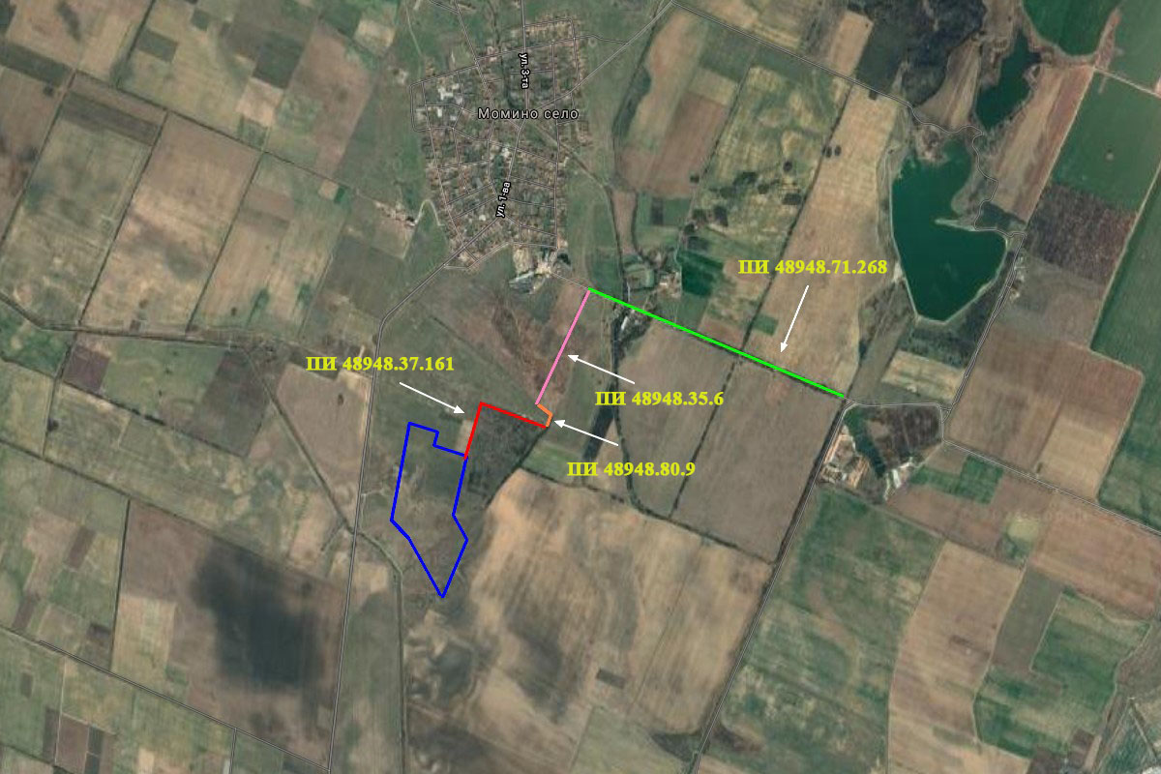
Фигура 6. Транспортна схема

7.1.1. Изземване и депониране на горния земен слой (откривката).

Находището ще се разработва поетапно – парцел по парцел. Първоначално ще се отмества разкривката (хумусен слой) и ще се струпва по северния край на находището. Разполагането ú в тази част на терена ще бъде с цел изграждане на защитен залесителен пояс с три реда шахматно разположени видове растения – тополи, лешници или други подходящи местни растителни видове.
Изземването на откривката ще се извършва с електрически задвижван скрепер (електрически багер).

7.1.2. Добив на полезното изкопаемо.

Изземването на полезното изкопаемо ще се извършва с електрически задвижван скрепер (електрически багер).
Скреперите са земекопно-транспортни машини с кошов работен орган. Кошовете са снабдени с ножове за рязане на почвата и с механизъм за повдигане и сваляне на ножовете. По този начин се регулира дебелината на отрязания почвен слой, както и затварянето на работния кош от долната страна с цел транспорт. Тези машини отнемат от земните пластове, като едновременно с това натоварват материала на борда си, което става в движение и сравнително бързо. Загребаното полезно изкопаемо се изсипва в бункер чрез отваряне на коша. Използват се за превоз на материали на къси разстояние до 500 м, а дълбочината на загребване е не по-голяма от 1-1,5м. Частите от терена с по-голяма дълбочина ще бъдат разработвани на няколко пласта.
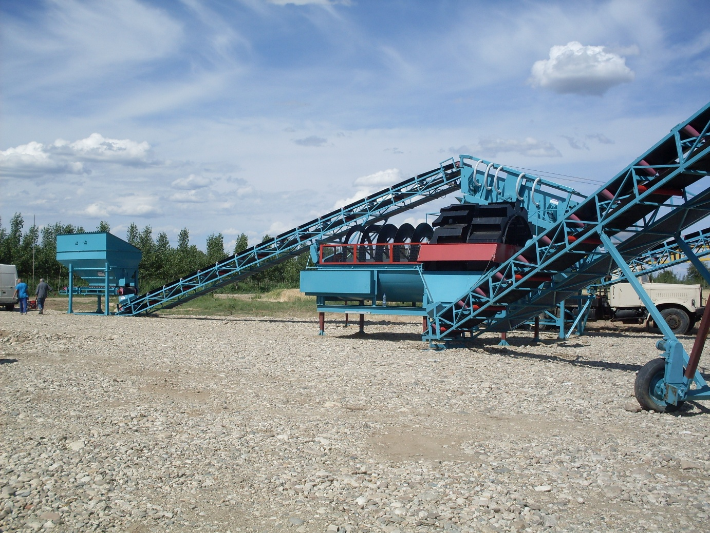
Снимка 1. Гумено-лентов транспортьор
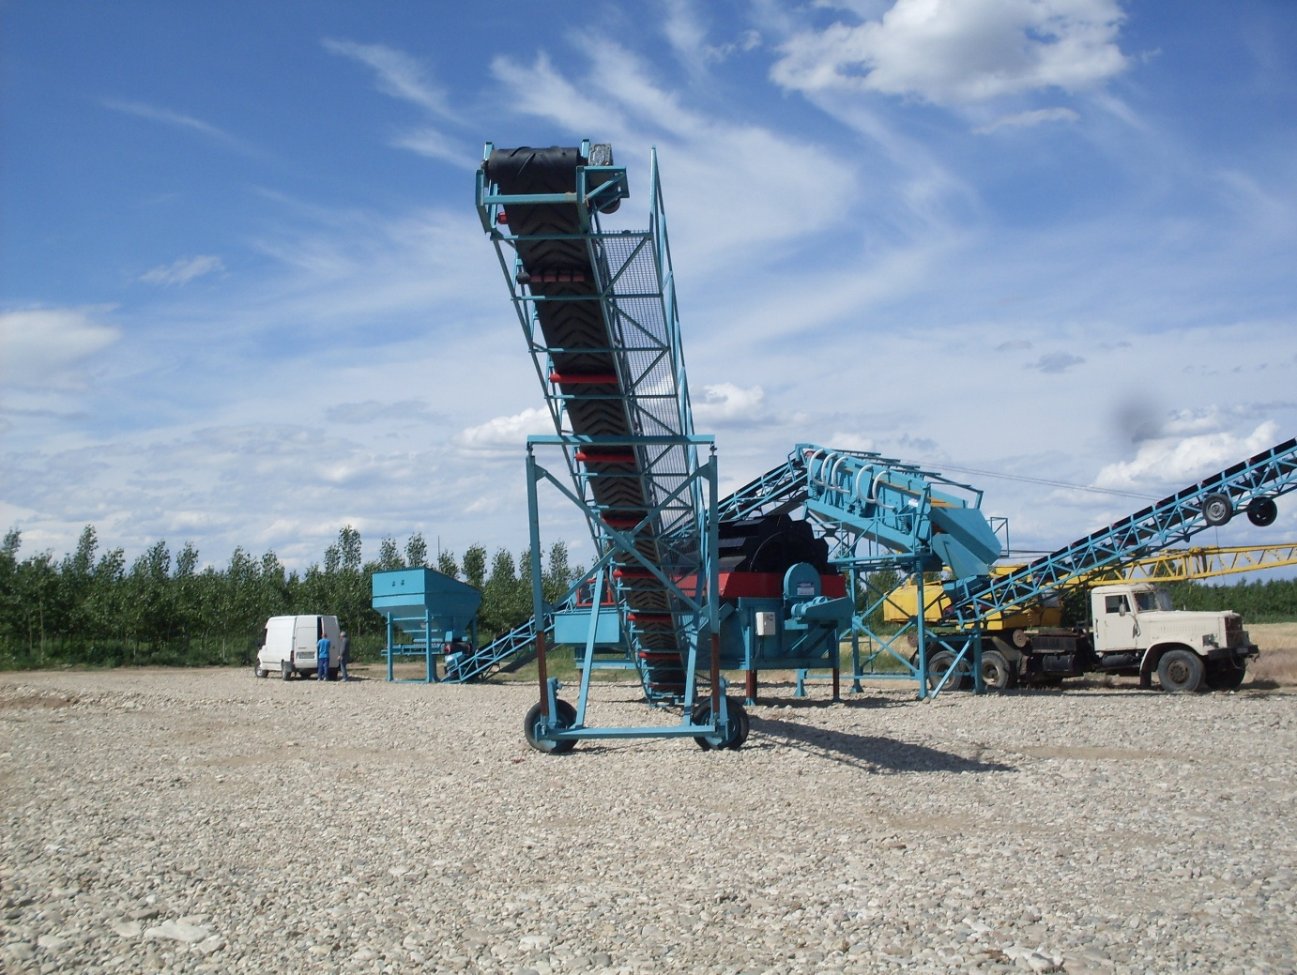
Снимка 2. Гумено-лентов транспортьор

От бункера на машината до сепариращото сито постъпилият материал ще се движи по гумено-лентови транспортьори. Сепарирането на баластрата ще се извършва върху сито с дъждовална система с 20 дюзи.
След ситото суспензията ще попада в шнек-класификатор, където ще се осъществява отделянето на органичните и глинести прослойки.
Добив на полезното изкопаемо ще се извършва само над статичното водно ниво при максимална дълбочина на добив 2,4 м в ниската част на терена. Подземните води няма да бъдат засягани на никакъв етап от разработването на находището.

7.1.3. Промиване и сортиране на инертния материал.

Промивна вода за иззетия материал ще се осигурява от узаконен тръбен кладенец ТК1, разположен в поземлен имот с идентификатор 48948.39.3 (стар номер 039003) по кадастралната карта и кадастралните регистри на с. Момино село, общ. Раковски, обл. Пловдив, собственост на „АДВАНС” ООД, гр. Пазарджик.
Сепарирането на баластрата ще става на сито с дъждовална система с 20 дюзи с консумация на вода 0.5 л/с, което обуславя необходимост от 10 литра вода /секунда.
Под терена на сепариращата инсталация ще се изгради 72 кубиков басейн с размери 6х6х2 метра и стени облицовани с водонепропусклива материя (ламарина или винил). Помпата, захранваща дъждовалната система на ситото ще се захранва от този басейн.
Отпадъчната промивна вода след сепарацията чрез тръбопровод ще се отвежда и пуска за напояване по редовете на изграденият предварително защитен залесен пояс и остатъчната вода след преминаването на пояса в двете посоки ще се връща в басейна. Загубите на вода от изпарение и попиване по трасето на напояване на залесителния пояс ще се допълват от с подземна вода от сондажния кладенец.
Периодично получената утайка в басейна ще се изгребва и съхранява с цел последващо оползотворяване при рекултивацията на обработените участъци.

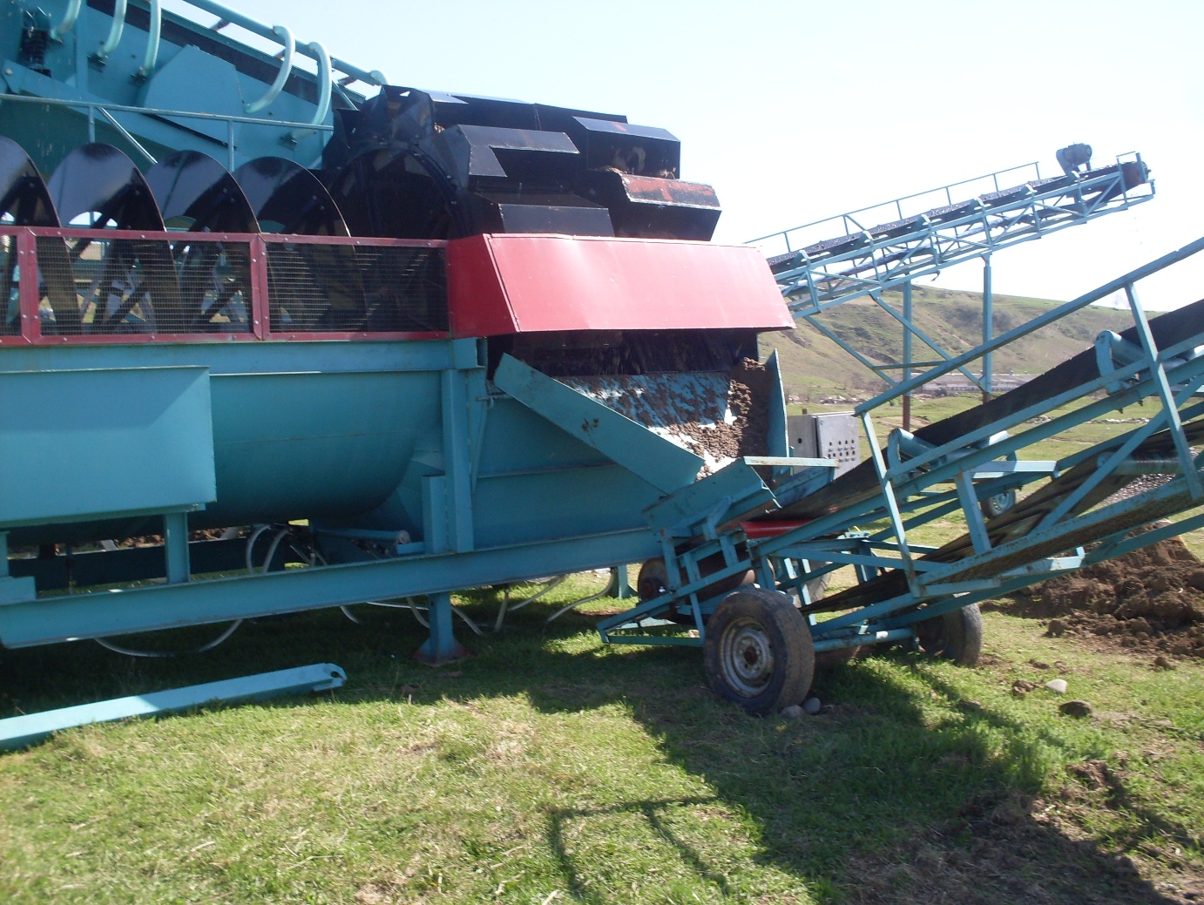
Снимка 3. Сепаратов на баластра

7.1.4. Експедиция на готовата продукция от инертни строителни материали.

Полученото полезно изкопаемо ще се натрупва с въртящи лентови транспортьори на отделни купове, за да не е необходимо използването на вътрешен транспорт. Материалът ще се товари в автосамосвалите с електрически багер.
Готовата продукция ще бъде натоварвана (с електрически багер) и транспортирана извън границите на кариерата с участието на транспортна техника - гондоли за насипни материали (автосамосвали). При нормална работа ще се извършват до 10-12 курса. Количеството на извозвания материал за 1 курс се предвижда да бъде 20-25 т. в зависимост от модела на превозното средство.

7.1.5. Рекултивиране.

След приключване на добива, ще бъде проведена рекултивация – техническа и биологична. Целта е да се възстанови терена функционално като земеделска земя и пасище, т.е да се върне първоначалното състояние. Терените, които могат да се използват за ниви ще бъдат запълнени с откривката и с продукт от биогазинсталация – с цел подпомагане на почвеното плодородие, а тези при които нивата на подпочвените води са много високи и не са подходящи за земеделска земя, ще бъдат рекултивирани като пасища. За затревяването ще се използват подходящи тревни смески, които освен, че ще предотвратят ерозийните процеси, ще възстановят частично първоначалното предназначение на терена като мера-пасище, което към момента е запустяло и обрасло с рудерална растителност. Поради понижаването на терена, за вписването му към околните имоти от разкривката ще се направят откоси с подходящ наклон, които ще бъдат затревени.

7.2. Енергийни нужди и използвана енергия.

За осигуряването на електрозахранване на машините – ел. скрепер (ел.багер) се превижда присъединяване към електроразпределителната мрежа и изграждане на трафопост.
В случай на възникване на авария ще бъде осигурен дизел-агрегат за резервни нужди за захранане на механизацията с електроенергия.

7.3. Използвани материали.

По време на експлоатацията на кариерата няма да се извършва съхранение на горива или други опасни химични вещества и смеси.
Вода за питейни нужди ще се закупува и доставя в търговски опаковки.

7.4. Използвани ресурси.

Почви
При експлоатацията на находището ще се отнема почвен слой с дебелина около 0,30 м.
Иззетата откривка ще бъде складирана на депа и ще бъде надлежно съхранявана. Същата ще бъде използвана при провеждане на рекултивацията на терена.
Хумусният слой ще се съхранява и използва съгласно изискванията на чл. 15 на Закона за почвите.

Води
Питейното водоснабдяване на обекта ще се осъществява чрез бутилирана минерална вода.
За осигуряване на промивна вода и поддържане нивото на черпателния басейн за сепариращата инсталация ще се използва подземна вода от тръбен кладенец със средноденонощен проектен дебит е 2,315 л/с.
Отпадъчната промивна вода ще бъде в затворен цикъл, ще се пуска за напояване на залесения защитен пояс и остатъчната вода ще се връща в басейна. Не се очаква заустване и пряко засягане на съществуващи повърхностни водни обекти.

Земни недра

Подготовката за добивните дейности е свързана с изземване на повърхностния земен слой (откривка) до достигане на работния запас от полезното изкопаемо. Изчисленото количество на откривката е 205 470,45 m³, като тя ще бъде складирана на обособен за целта терен в границите на находището и използвана впоследствие за рекултивацията. На този етап не се предвижда засягане на земните недра, тъй като откривката представлява почва.

8. Изисквания относно използването на водите и земните недра.

8.1. На етапа на строителството.

Води
По време на подготвителните дейности ще се използва подземна вода за оросяване при запрашаване.
Водата ще бъде осигурена от узаконен тръбен кладенец ТК1, разположен в поземлен имот с идентификатор 48948.39.3 (стар номер 039003) по КК и КР на с. Момино село, общ. Раковски, собственост на инвеститора.
За питейни нужди на персонала ще се доставя вода бутилирана минерална вода.

Земни недра
Този етап не касае земните недра.

8.2. На етапа на експлоатация.

Води
При експлоатацията на кариерата ще се използва до 200 куб.м дневно вода (1 куб.м вода за 1 куб.м баластра) за промиване и оросяване при запрашеност. Водата ще се черпи от изграден на терена резервоар с обем 72 куб.м, облицован с водонепропусклив материал, който ще се захранва и допълва с подземна вода от узаконен тръбен кладенец и остатъчна промивна вода, преминала след напояване през залесения защитен пояс .
Не се предвижда използване на повърхностни води , нито за водопотребление, нито за заустване.
Питейното водоснабдяване ще бъде осигурено чрез доставка на бутилирана минерална вода.

Земни недра
Предвижда се разработването на находището да започне в ограничен участък от неговата площ и добивът да се осъществява поетапно. Съгласно становище на Басейнова дирекция "Източнобеломорски район" (БД ИБР) при добивните дейности не трябва да се разкриват подземни води на повърхността.

9. Оценка по вид и количество на очакваните остатъчни вещества и емисии.

9.1. Замърсяване на води.

Битово-фекални води няма да се отделят към околната среда. За санитарно-хигиенните нужди на персонала ще се ползват химически тоалетни, които периодично ще се почистват от лицензирана фирма.
Производствени отпадъчни води се формират след промивката на баластрата в миячно-сортировъчна инсталация (МСИ). След оттичането им от инсталацията, отработените води (съдържащи предимно глинестите материали) ще се насочват за напояване към залесения защитен пояс. В процеса на напояване ще се извърши и частично утаяване на механично диспергираните частици. Остатъчната вода ще се връща отново в черпателния резервоар. По такъв начин водите, използвани за промивните операции в МСИ ще се движат в оборот, което ще намали значително количеството на подземната вода, която подхранва резервоара.
Използваните количества вода за оросяване на извозващите пътища в сухи периоди са много малки и няма да формират поток от отпадъчни води.
Дъждовните и снежни води в района на добивните полета ще попиват в околните терени. При обилни валежи повърхностният отток ще се отвежда по отводнителни канавки до черпателния резервоар.
Подземни води ще се използват за оросяване на пътища и промиване на добития материал.
Добивът на полезното изкопаемо ще се извършва над статично ниво на подземните води. Водовземането ще се извършва в условия на разрешителен режим. Не се предвижда заустване на отпадъчни води в подземни води.
Не се очаква замърсяване на подземните води при екплотацията на кариерата.
Най-близкият повърхностен воден обект „Дългата вада” – изкуствен приток на р. Стряма, отстои от терена на кариерата на около 80 м в ЮЗ посока. Река Стряма протича на 4 км западно от находището, а на 12 км южно от него тя се влива в р. Марица.
Има вероятност праховите емисии, генерирани от изкопните дейности и превоза на материала да попаднат върху и замърсят най-близките повърхностни водни обекти. Количеството на праховите емисии, ще зависят от моментния обем работа и атмосферните условия (влажност на въздуха и наличие на вятър в съответната посока).
С оглед на това е предвидено овлажняване на терените, имащи влияние върху запрашаването на въздуха, което ще ограничи обхвата на това въздействие.

9.2. Замърсяване на въздух.

Находище “МОМИНО СЕЛО” се намира в землището на село Момино село, община Раковски, област Пловдив. Разположено е на около 0,8 km южно от с. Момино село, на 2 km от с. Стряма, на 6 km западно от гр. Раковски. От територията на разглеждания обект на инвестиционното предложение на нито един от етапите на реализацията му няма да има източници на организирани емисии в атмосферния въздух. Предвижда се наличие на дизелагрегат за обезпечаване работата на добивната техника при прекъсване на електрозахранването в аварийни ситуации.
Неорганизирани емисии на замърсители в атмосферния въздух с различен интензитет се очаква да има на всеки един от етапите на разработване на находището за инертни материали - разкриване, експлоатация и рекултивация.
Технологията на добив не е свързана с взривни дейности, които са източник на залпови емисии на взривни газове в атмосферния въздух.
Планира се находището да се разработва на участъци.
Праховите емисии по време на отстраняване на разкривката се характеризират с химичен състав идентичен с този на почвообразуващите скали в района, те се разпространяват на малки разстояния от източника, понеже са студени, с малка височина на изпускане и висока гравитационна скорост на отлагане.
В процеса на експлоатация на находището ще се извършва открит добив, товаро-разтоварни дейности, първична преработка на добитата суровина и съпътстващи дейности. Посочените технологични операции ще се осъществяват на открито с помощта на специализирана кариерна техника, на обособени работни участъци. Видът и количеството на генерираните емисии, отделени в околната среда са в пряка връзка с избраната технология за добив и обрарботка на инертни материали.
Възложителят е избрал технология на добив с техника без двигатели с вътрешно горене (ДВГ) за да се избегнат емисиите на изгорели газове. Изземването на полезното изкопаемо ще се извършва с електрически задвижван скрепер (ел. багер). Същата техника ще се използва и за натоварване на камионите, извозващи добитите инертни материали извън границите на находището. Планира се по северната граница на находището да се изгради защитен залесителен пояс от тополи, лешници или друга подходяща местна растителност. Целта е да се ограничат емисиите на прах в посока жилищните сгради на най – близко разположеното населено място с. Момино село. Скреперът представлява земекопно-транспортна машина с кошов работен орган. Кошовете са снабдени с ножове за рязане на почвата с механизъм за повдигане и сваляне на ножовете. По този начин се регулира дебелината на отрязания почвен слой при извършване на земни или добивни работи със слоеве с определена дебелина, в случая до 1 – 1,2 m. Тези машини отнемат от земните пластове, като едновременно с това ги натоварват на борда си, което става в движение и сравнително бързо. Те могат и да разтоварват в движение, но се използват за превоз на материали на къси разстояния до 500 m. Обемът на коша ще е около 2 m³. Друго предимство на избраната техника е, че когато се движи по насипа, скреперът уплътнява почвените слоеве, което намалява необходимостта от използването на допълнителни специални машини за уплътняване на почвата.
Работата на скрепера се състои от повтарящи се операции по време на които се напълва кошът му с полезно изкопаемо, което постъпва в бункер. В резултат на придвижването на машината ще се оформи работен участък с размери 100 на 50 m. Участъците от находището, където подпочвените води са на по - голяма дълбочина ще бъдат разработвани на няколко пласта.
Постъпилият материал от бункера на машината до сепариращото сито ще се придвижва по гумено-лентови транспортьори. Сепарирането на баластрата ще става в миячно-сортировъчна инсталация (МСИ) на сито с дъждовална система. Полученото полезно изкопаемо ще е с висока влажност и ще се натрупва с помощта на въртящи лентови транспортьори на отделни купове (въртящата лента описва дъга) за да се избегне претоварване на материала и ползване на вътрешен транспорт. Друго предимство на въртящата транспортна лента е, че се избягва издигане на насипите във височина, което е от особено значение за предотвратяване и ограничаване на неорганизираните емисии на прах в атмосферния въздух. Прахови емисии от складираните фракции на добиваните инертни материали на работната площадка са малко вероятни, тъй като те ще са с висока влажност и ниска височина на куповете. Възможно е разпрашаване само при много сухо време и силен вятър. При такива метеорологични условия и риск от запрашаване ще се извършва оросяване.
Предвижда се на територията на работната площадка да има само един челен товарач с ДВГ и един трактор с ремарке (или цистерна-водоноска), който ще се използва за оросяване на основния извозен път. Челният товарач е предвиден за резервни нужди, при необходимост от дейности по насипване, укрепване, трасиране.
След проведеното обществено обсъждане на 28.11.2019 г. в с. Момино село и община Раковски по Доклада за ОВОС на инвестиционно предложение „Изграждане на кариера за добив на строителни материали – пясък и баластра на концесионна площ от 228 дка” в землището на с. Момино село, община Раковски, Възложителят е взел предвид опасенията на представители на засегнатата общественост, относно пътя на преминаване на тежкотоварни камиони през с. Момино село и намиращото се в границите на находището старо стрелбище и свързаните с това вредни емисии и амортизация на пътната настилка. Приета е нова транспортна схема за движение на камионите. Предложената алтернатива за извозване на материала изобщо няма да преминава през с. Момино село. Транспортът ще се извършва по съществуващи общински земеделски пътища: имоти с №№ 161, 6 и 9 , след което се излиза източно от базата на Тракия РМ директно на асфалтовия път с № 268 по кадастралната карта от с. Момино село до пътя от републиканската пътна мрежа между кварталите на гр. Раковски. Общата дължина на пътя от находището до асфалтирания участък от републиканската пътна мрежа е приблизително 1 200 m. На картата по – долу е отразена транспортната схема, където границата на находището е в син контур, а за по – добра прегледност пътят е показан с различни цветове за всеки цитиран имот.

Фигура 7. Транспортна схема

Планирания среден добив е 250 тона на ден, количеството на извозвания материал на 1 курс е 20-25 тона в зависимост от самото транспортно средство, което предполага максимум 10-12 курса дневно.
Възложителят завява готовност за изграждане на основния извозен път изцяло за своя сметка (полагане на подходяща настилка от инертни материали) и поддържане на техника за оросяване на пътя.

За изготвянето на прогнозните резултати за разсейването на емисиите на вредни вещества от територията на находището и от транспорта на добитите инертни материали е използвана „МЕТОДИКА ЗА ОПРЕДЕЛЯНЕ РАЗСЕЙВАНЕТО НА ЕМИСИИТЕ НА ВРЕДНИ ВЕЩЕСТВА ОТ ПРЕВОЗНИ СРЕДСТВА И ТЯХНАТА КОНЦЕНТРАЦИЯ В ПРИЗЕМНИЯ АТМОСФЕРЕН СЛОЙ” – програмен продукт „TRAFFIC ORACLE” с модули „EMISSIONS” и „DIFFUSION”.
Продуктът за моделиране работи с условни координати, които се определят по преценка на експерта. За областта на моделиране в случая е избран район с размери 7 км по посока север - юг и 8,6 км по посока изток - запад. Избран е участък с такива размери, за да могат да се обхванат трите най-близки населени места до кариерата – с. Момино село, с. Стряма и гр. Раковски. При моделирането са зададени три дискретни рецептора с координати, отговарящи на посочените населени места.
В следващата таблица са дадени входните параметри на модела, които са съобразени с приложение 2 от Методиката – Инструкциите към програмен продукт Трафик Оракул.

Таблица 3. Входни параметри на модела
Параметър | Стойност | Мерна единица
Брой стъпки по посока изток - запад | 43 | Брой
Брой стъпки по посока север-юг | 35 | Брой
Стъпка по посока изток - запад | 200 | Метър
Стъпка по посока север-юг | 200 | Метър
Тип подложна повърхност | Извънградски район
Дискретни рецептори
Населено място | Условни координати по Х | Условни координати по Y
с. Стряма | 700 | 1600
гр. Раковски | 7300 | 3900
с. Момино село | 2000 | 5500
Условни координати на линеен и площен източник
Източник | Условни координати по Х | Условни координати по Y
Линеен източник – извозен чакълиран път | Начална точка X₀ – 2150 | Начална точка Y₀ – 5000
 | Крайна точка X₀ – 2300 | Крайна точка Y₀ – 5500
Площен източник – част от цялата територия на кариерата, която ще се разработва в един момент | X₀ – 2150 | Y₀ – 5000
 | X страна – 50 | Y страна - 100
 | Височина – 1, интензитет на движение – 1, емисия* – 2,03Е⁻⁴ г/с
*емисията от площния източник е изчислена на база средногодишния очакван добив от кариерата и Актуализирана единна методика за инвентаризация на емисиите на вредни вещества във въздуха (Заповед № РД-165/20.02.2013 на МОСВ).

Таблица 4. Разпределение на измерванията [%] и средна скорост [m/s] по посоки
 | Пловдив
Посока | % | m/s
N | 1.1 | 3
NNE | 0 | 0
NE | 6.5 | 3.2
ENE | 0.1 | 3
E | 22.2 | 3.3
ESE | 0.3 | 3.8
SE | 15.8 | 3.3
SSE | 0.2 | 3
S | 3.8 | 2.9
SSW | 0.2 | 4
SW | 4 | 3
WSW | 0.2 | 4
W | 35.8 | 4.4
WNW | 9.9 | 3.9
NW | 0.1 | 2
NNW | 1.1 | 3

Създадени за 3 модела за площния източник спрямо различни метеорологични условия – с данни от годишна роза на вятъра за метеорологична станция Пловдив, с една посока на вятъра от запад, който е преобладаващия за територията, и трети модел с максимално възможно еднократно замърсяване.
За линейния източник са използвани същите метеорологични данни, като са създадени модели за определяне на концентрациите на азотни оксиди, въглероден диоксид и PM (сажди) и максимално възможно еднократно замърсяване.

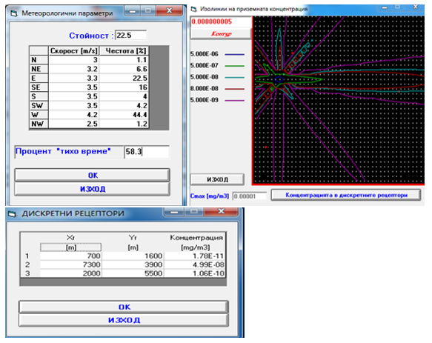
Фигура 8. Резултати от моделиране на PM от кариера като площен източник при роза на вятъра
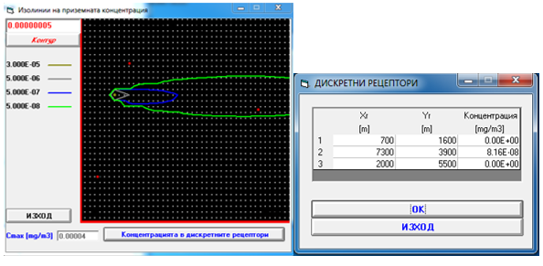
Фигура 9. Резултати от моделиране на PM от кариера като площен източник при преобладаващ западен вятър

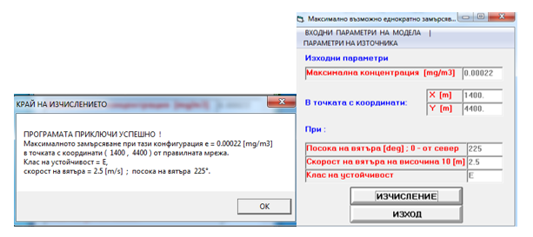
Фигура 10. Резултати от моделиране на PM от кариера като площен източник при максимално възможно еднократно замърсяване
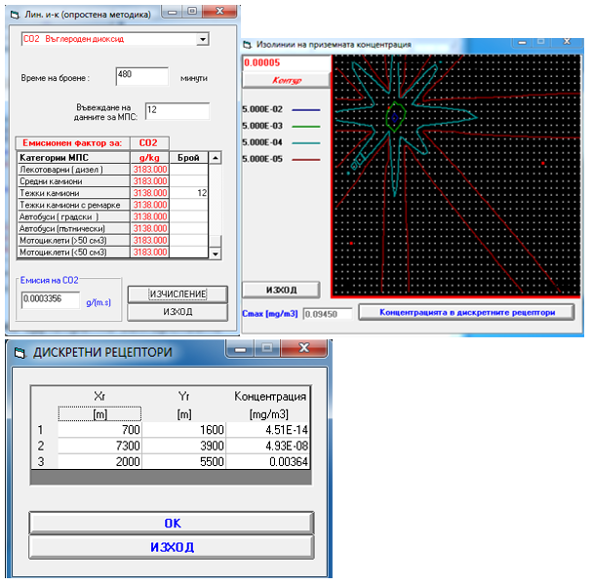
Фигура 11. Резултати от моделиране на СО₂ от линеен източник – извозен път при роза на вятъра
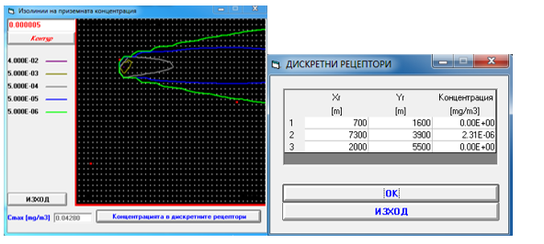
Фигура 12. Резултати от моделиране на СО2 от линеен източник – извозен път при преобладаващ западен вятър
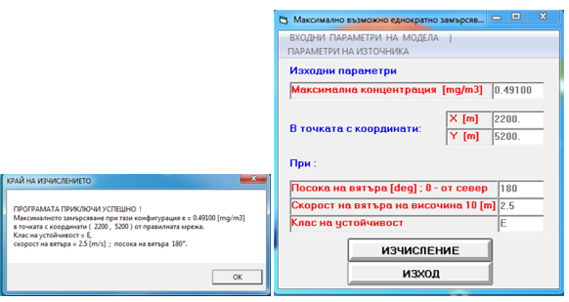
Фигура 13. Резултати от моделиране на СО₂ от линеен източник – извозен път при максимално възможно еднократно замърсяване

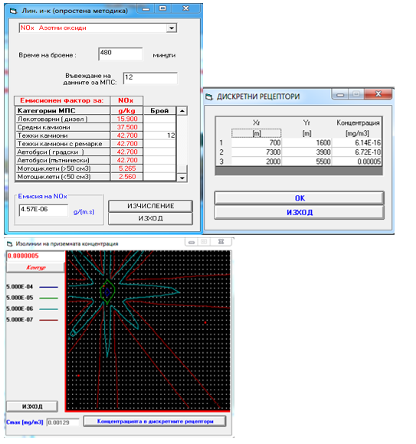
Фигура 14. Резултати от моделиране на NOx от линеен източник – извозен път при роза на вятъра
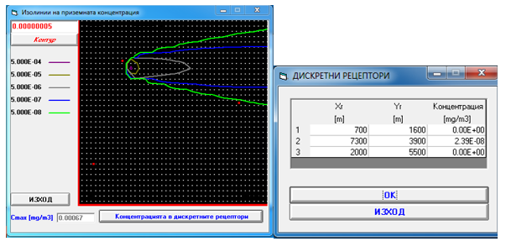
Фигура 15. Резултати от моделиране на NOx от линеен източник – извозен път при преобладаващ западен вятър
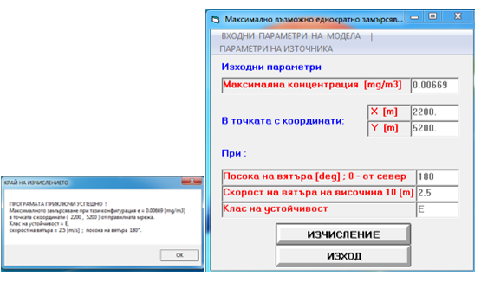
Фигура 16. Резултати от моделиране на NOx от линеен източник – извозен път при максимално възможно еднократно замърсяване
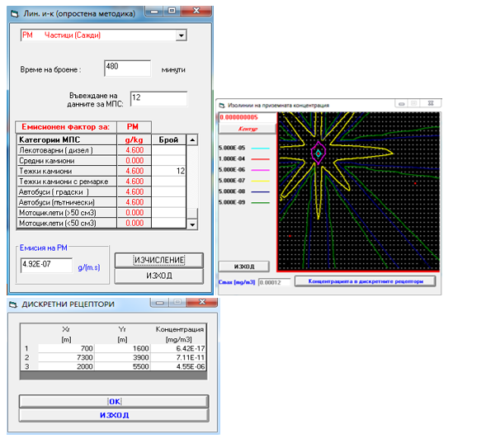
Фигура 17. Резултати от моделиране на РМ от линеен източник – извозен път при роза на вятъра
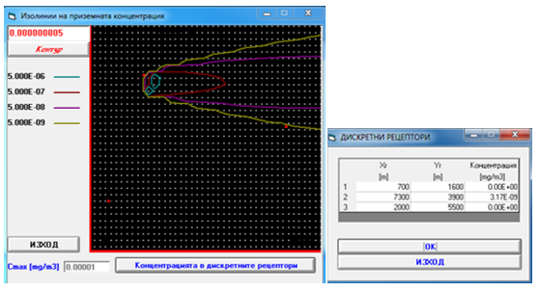
Фигура 18. Резултати от моделиране на РМ от линеен източник – извозен път при преобладаващ западен вятър
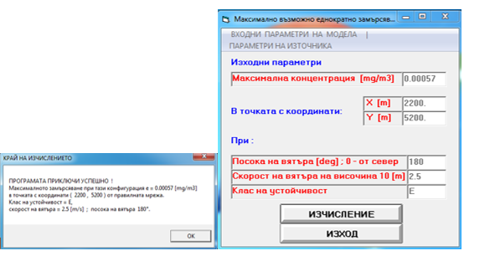
Фигура 19. Резултати от моделиране на РМ от линеен източник – извозен път при максимално възможно еднократно замърсяване

Получените резултати от дисперсното моделиране се запазват във файлове с разширение .dat, които се използват за графично изобразяване на цифровите данни върху географска карта. Тази стъпка има за цел да онагледи разпространението на замърсителите върху моделираната област.
Получените цифрови резултати от моделирането са обобщени в следващата таблица.

Таблица 5. Цифрови резултати от моделирането
Метеорология | Обект | Условни координати |  | Замърсител | Концентрация [мг/м³]
 |  | X | Y
Роза на вятъра | с. Стряма | 700 | 1600 | Прах от кариерата | 1,78Е⁻¹¹
 |  |  |  | CO₂ | 4,51Е⁻¹⁴
 |  |  |  | NO_{x} | 6,14Е⁻¹⁶
 |  |  |  | PM (сажди) | 6,42Е⁻¹⁷
 | гр. Раковски | 7300 | 3900 | Прах от кариерата | 4,99Е⁻⁸
 |  |  |  | CO₂ | 4,93Е⁻⁸
 |  |  |  | NO_{x} | 6,72Е⁻¹⁰
 |  |  |  | PM (сажди) | 7,11Е⁻¹¹
 | с. Момино село | 2000 | 5500 | Прах от кариерата | 1,06Е⁻¹⁰
 |  |  |  | CO₂ | 3,64Е⁻³
 |  |  |  | NO_{x} | 5Е⁻⁵
 |  |  |  | PM (сажди) | 4,55Е⁻⁶
Една посока на вятъра – запад | с. Стряма | 700 | 1600 | Прах от кариерата | 0
 |  |  |  | CO₂ | 0
 |  |  |  | NO_{x} | 0
 |  |  |  | PM (сажди)
 | гр. Раковски | 7300 | 3900 | Прах от кариерата | 0
 |  |  |  | CO₂ | 2,31Е⁻⁶
 |  |  |  | NO_{x} | 2,39Е⁻⁸
 |  |  |  | PM (сажди) | 3,17Е⁻⁹
 | с. Момино село | 2000 | 5500 | Прах от кариерата | 0
 |  |  |  | CO₂ | 0
 |  |  |  | NO_{x} | 0
 |  |  |  | PM (сажди) | 0

От данните, изложени в таблицата е видно, че селата Стряма и Момино село са разположени благоприятно спрямо източника на емисии като се вземе предвид посоката на преобладаващите ветрове. До град Раковски се очаква да достигнат част от замърсителите, но те ще са с изключително ниски концентрации.

9.3. Замърсяване на почва и подпочвен слой.

При реализацията на инвестиционното предложение, по време на всички етапи подготвителни дейности, откривни и добивни дейности ще се използа тежка механизирана техника, в резултат на което се очаква образуването на три вида вредни емисии, засягащи почвите:
1. Прах с различен фракционен състав, отделящ се в атмосферния въздух и отлагащ се върху почвите, от неорганизирани източници основно при изкопно-насипните работи;
2. Емисии, отделяни в атмосферния въздух и отлагащи се върху почвите, характерни за горивните процеси от работата на двигателите на механизираната техника;
3. Замърсяване от евентуални разливи на масла и горива от повреда на механизираната техника, които ще са с пряко въздействие върху почвите.
Всички емисии ще имат постоянен и локален характер, върху площта на кариерата и пътищата, използвани за транспорт на материала.
Замърсяването на почвите, ще бъде непряко, чрез емисиите отделяни в атмосферния въздух в резултат на работата на ДВГ, както и пряко, в резултат на евентуални разливи на масла и горива и преминаването им в подпочвения слой.
Засегнатата площ и количеството на емисиите ще зависят както от моментния обем работа и атмосферните условия (влажност на въздуха и наличие на вятър). Прахоотделянето при експлоатацията на кариерата ще бъде силно ограничено, защото са предприети мерки за постоянно оросяване в периодите на запрашеност. Не се очаква прахоотделяне при фракционирането на материала в МСИ тъй като е във водна среда, както и при транспортирането на готовите фракции - те също са влажни. Възможно е само в сухи периоди да има прахоунос от депата за фракционирани материали.
При съблюдаване на инструкциите за експлоатация на кариерната техника и при правилната й поддръжка, рискът от замърсяване на почвата с нефтопродукти е минимален.
Ерозията на почвите е механично разрушаване на повърхностния хоризонт и отнасяне на частичките с водата (водна ерозия) и вятъра (ветрова ерозия), води до силно намаляване на плодородието на почвата и поради това тя е един от най-сериозните глобални фактори за деградация и опустиняване на земите.
Експлоатацията на кариерата ще създаде условия за увеличаване на ветровата ерозия.
Въздействие върху почвите върху околните на кариерата територии ще произтича от разпространението и утаяването на прахови емисии по въздушен път при изпълнение на добивните и транспортните дейности. По химичен състав, праховите емисии не се различават от коренната скала.

9.4. Вредни физични фактори.

9.4.1. Шум

Основните източници на шум от кариерата ще се генерират от добивната и транспортна техника и преработващите съоръжения в МСИ. Шумовите нива могат да варират в широки граници в зависимост от шумовите характеристики на отделните машини, моментното техническо състояние на машините, и други фактори. Шумът, излъчван при работата на багер с ДВГ е в диапазона на 81 ± 87 dBA; булдозер - 86 dBA; фадрома - 88 dBA; товарни автомобили - 75 до 106 dBA, МСИ - 85 dBA до 100 dBA.
Избраната от възложителя технология на добив с техника без двигател с вътрешно горене (ДВГ) освен елиминиране на емисиите на изгорели газове в атмосферния въздух гарантира и значително по – ниски нива на шум, излъчвани в околната среда. Използването на гумено-лентови транспортьори също е предпоставка за намаляване нивата на излъчвания шум.
Няма да има дейности с взрив.
Планираният за изграждане по северната граница на находището защитен залесителен пояс ще ограничи значително емисиите на шум към най – близко разположените обитавани жилищни сгради на с. Момино село, разположени на разстояние 800 m от границата на ИП. За постигане на по – добър ефект се предвижда шахматно разполагане на три реда растителност, като между редовете ще се оформят вади за напояване. Зелените насаждения филтрират, забавят, отразяват и поглъщат част от звуковата енергия. Екранирането на шума чрез озеленяване с подходящи видове храсти и дървета, разположени шахматно могат да намалят нивото на шума с 20 – 25 dB.
Възложителят на ИП „Адванс” ООД, гр. Пазарджик е производител на нестандартни машини за добивната и рециклиращата индустрия, които ще се използват за добива на инертните материали в находището. Производството на технологично оборудване е съпроводено с оценка на съответствието на продуктите, включително и излъчваните нива на шум.
За изчисляване на очакваните шумови нива, от експлоатацията на находището до най – близките жилищни сгради на с. Момино село е използвана т. 8. от МЕТОДИКА ЗА ОПРЕДЕЛЯНЕ НА ОБЩАТА ЗВУКОВА МОЩНОСТ, ИЗЛЪЧВАНА В ОКОЛНАТА СРЕДА ОТ ПРОМИШЛЕНО ПРЕДПРИЯТИЕ И ОПРЕДЕЛЯНЕ НИВОТО НА ШУМА В МЯСТОТО НА ВЪЗДЕЙСТВИЕ, съгласно която изчислението на нивото на шума в мястото на въздействие се извършва по следната формула:
L = L_{p} - 20k_{n}lgr -8, dВ(А)
където:
L_{p} - нивото на общата звукова мощност;
r - разстоянието между избраната точка и геометричния център на площта, ограничена от измерителния контур;
k_{n} - коефициент, отчитащ допълнителното намаляване на нивото на шума в зависимост от поглъщащите качества на земната повърхност:
k_{n} = 1,4-1,2 при земна повърхност, покрита с дървета и храсти;
k_{n} = 1,1 при затревена земна повърхност;
k_{n} = 1,0 при земна повърхност с рохкава пръст;
k_{n} = 0,9-0,8 при повърхност, покрита с асфалт, лед или вода.

След прилагане на формулата с k_{n} = 1,2 при земна повърхност, покрита с дървета и храсти (предвид защитния зелен пояс), изчисленото ниво на шум в мястото на въздействие най - близките жилищни сгради на с. Момино село възлиза на 22 dВА, което е значително под регламентираната гранична стойност.

Съгласно Наредба № 6 на МЗ и МОСВ за показателите за шум в околната среда, отчитащи степента на дискомфорт през различните части на денонощието, граничните стойности на показателите за шум в околната среда, методите за оценка на стойностите на показателите за шум и на вредните ефекти от шума върху здравето на населението – ДВ, бр. 58/06 г. граничните стойности на нивата на шум в различните територии и устройствени зони в урбанизираните територии и извън тях са както следва:

Таблица 6. Гранични стойности на нивата на шум в различните територии и устройствени зони в урбанизираните територии и извън тях
Територии и устройствени зони в  урбанизираните територии и извън тях |  | Еквивалентно ниво на  шума в dB(A)
 |  | ден | вечер | нощ
 | 1 | 2 | 3 | 4
1. | Жилищни зони и територии | 55 | 50 | 45
2. | Смесени централни градски части | 60 | 55 | 50
3. | Територии, подложени на въздействието на интензивен автомобилен трафик | 60 | 55 | 50
4. | Територии, подложени на въздействието на релсов железопътен и трамваен транспорт | 65 | 60 | 55
5. | Територии, подложени на въздействието на авиационен шум | 65 | 65 | 55
6. | Производствено-складови територии и зони | 70 | 70 | 70
7. | Зони за обществен и индивидуален отдих | 45 | 40 | 35
8. | Зони за лечебни заведения | 45 | 35 | 35
9. | Зони за научноизследователска и учебна дейност | 45 | 40 | 35
10. | Тихи зони извън урбанизираните територии | 40 | 35 | 35

За оценка на съответствието на шума, излъчван добивните дейности на територията на находището Възложителят ще провежда собствени периодични измервания най-малко веднъж на 2 години, в съответствие с изискванията на НАРЕДБА № 54 ОТ 13 ДЕКЕМВРИ 2010 Г. ЗА ДЕЙНОСТТА НА НАЦИОНАЛНАТА СИСТЕМА ЗА МОНИТОРИНГ НА ШУМА В ОКОЛНАТА СРЕДА И ЗА ИЗИСКВАНИЯТА ЗА ПРОВЕЖДАНЕ НА СОБСТВЕН МОНИТОРИНГ И ПРЕДОСТАВЯНЕ НА ИНФОРМАЦИЯ ОТ ПРОМИШЛЕНИТЕ ИЗТОЧНИЦИ НА ШУМ В ОКОЛНАТА СРЕДА.

9.4.2. Механични източници

Механизацията – машини и инсталации, с които ще бъдат извършвани дейностите на етап разкривка, по време на експлоатация и последваща рекултивация са основни източници на механична опасност.
Рискът от механична опасност като наранявания при притискане, ожулване, охлузване, удар и други за обслужващия персонал и временно пребиваващите лица се определя чрез оценяване на риска на изпълняваните дейности. Извършва се от работодателя съвместно със службата по трудова медицина съгласно изискванията на Наредба № 5 от 11 май 1999 г. за реда, начина и периодичността на извършване на оценка на риска. Определят се мерки, чрез спазването на които се намаляват и ограничават рисковете от евентуално възникване на същите и се създават безопасни условия при работа с наличната техника.

9.4.3. Вибрации

Въздействие от вибрации може да се очаква във всички етапи от дейността на кариерата. Ще бъдат генерирани от използваната техника за добив на строителни материали - пясък и баластра и от транспортната техника, която ще извозва добития материал извън територията на находището.
Вибрациите предизвикват изменение във всички системи на човешкото тяло. Допустимите вибрационни параметри се регламентират от норми и правила. В страната действат стандарти и наредби, които определят допустимите вибрации за човешкия организъм.
Видовете дейности, които ще бъдат извършвани са свързани с използването на строително-транспортна техника. При работа с тази техника се определят вибрации, които се предават на цялото тяло, като се пренасят през седалището или стъпалата на човека, от машините и превозните средства на работното място.

Съгласно Наредба №3 от 5.05.2005 г. определя минималните изисквания за осигуряване на здравето и безопасността на работещите при рискове, свързани с експозиция на вибрации, стойностите на вибрациите, предавани на цялото тяло, не трябва да превишават:
1. дневната гранична стойност на експозиция, определена за период 8 часа - 1,15 m/s2;
2. дневната стойност на експозиция за предприемане на действие, определена за период 8 часа - 0,5 m/s2.
За определяне стойността на вибрациите са използвани данни от Ръководство за добра практика – като вибрациите за строително транспортна техника са както следва: товарач с обратна лопата: 0,5 -1, 05 м/s; Булдозер: 0,75 – 1, 1; Самосвал: 0,7 – 1,15 м/s2.
На въздействие от вибрации предвани на цялото тяло ще бъдат експонирани работещите с използваната техника. За намаляване и ограничаването им е необходимо работодателят да разработи и приложи технически и/или организационни мерки за намаляване нивото на експозиция на вибрации, когато при оценката на риска се установи превишаване на дневните стойности, като вземе предвид:
1. методи на работа, при които експозицията на вибрации е по-ниска;
2. избор на подходящо работно оборудване, генериращо възможно най-малко вибрации, проектирано в съответствие с ергономичните изисквания, при отчитане на работата, която трябва да бъде извършена;
3. осигуряване на допълнително оборудване, намаляващо риска от увреждания от вибрациите, като седалки, които ефективно намаляват вибрациите, предавани на цялото тяло, и ръкохватки, намаляващи вибрациите, предавани на системата ръка-рамо.

Вибрациите ще бъдат с локален характер, ограничени по време и ще засегнат пряко само лицата, извършващи дейностите със съответната техника

9.4.4. Нейонизиращи лъчения

Нейонизиращи лъчения се предизвикват от електромагнитни полета, които могат да бъдат статични електрически полета, постоянни магнитни полета и променливи във времето електрически, магнитни и електромагнитни полета с честоти до 300 GHz.

Източници на лъчения са електропроводите, съоръженията за телекомуникация и далекосъобщения.

При реализирането на ИП не се очаква изграждането на елементи на техническата инфраструктура (електропроводи, тръбопроводи и др.).

Използваната техника през различните етапи на реализацията на ИП няма да бъде източник на лъчения.

9.4.5. Йонизиращи лъчения и радиация

Йонизиращите лъчения представляват пренос на енергия под формата на частици или електромагнитни вълни с дължина на вълната по-малка или равна на 100 nm.
Източниците на йонизиращи лъчения са:
  - естествени - от земен и космически произход.
  - изкуствени, създадени от човека (гама-дефектоскопия, медицинска диагностика, лъчетерапия, ядрена енергетика, радиовъглеродно датиране и др.).
По заявка на фирма „АДВАНС“ ООД са извършени дозиметрични замервания на имота, в който е ситуирана кариерата. Измерена е мощността на дозата на гама-лъчение във въздуха на 1м от земната повърхност. Съгласно Протокол № 706 за извършени дозиметрични измервания на 04 Ноември 2016 г. от фирма „ДИАЛ“ ООД, като измерените стойности не са показали статистическо отклонение от локалния гама-фон.
Предвидените добивни дейности не предполагат отделяне на йонизиращи лъчения и няма да променят естествения гама радиационен фон на средата.

9.4.6. Светлинни и топлинни лъчения

При осъществяване на дейностите заложени в ИП не се очаква излъчване на значителни светлинни и топлинни лъчения.
Светлинни лъчения се очаква да има единствено при осветяване на работната площадка в тъмната част на денонощието, като се предполага, че ще имат минимален обхват и количество, поради което и незначително въздействие върху околната среда.
Топлинни лъчения ще бъдат генерирани при използването на механизираната техника, като количеството им се очаква да бъде минимално, с незначително влияние върху близките до съответната работа терени.

9.8. Количества и видове на отпадъците, получени по време на етапа на строителство и на етапа на експлоатация.

Отпадъците, образувани от предвидените с ИП дейности са основно от групата на минните отпадъци, които са с характеристики на естествени материали и битови отпадъци – от наличието на обслужващ персонал на територията. Възможно е и образуването на отпадъци вследствие на аварийни ситуации /третиране на течове/ с наличната, на терена, теника.
Отпадъците са описани с наименование и код съгласно приложение № 1 на НАРЕДБА № 2/2014 г. за класификация на отпадъците (Обн., ДВ, бр. 66/2014 г.).
Основните отпадъци, които ще се отделят от производствената дейност са разкривка и глини, пясък и др., които не са цел на добива и ще се отделят от дейността на миялно-сортировъчната инсталация. Съгласно Наредба №2, кодовете и наименованията са следните:
01 01 02 Oтпадъци от разкриване и добив на неметални полезни изкопаеми (разкривка). Тук попадат почвата и стерилната разкривка, съставена от глини.
01 04 09 Отпадъчни пясъци и глина. Тук се включват отделените пясъци, които не отговарят на стандарта и глини, отделени при измиването на добитите фракции (възприетата технология не позволява селективен добив).

Прогнозно количество на минните отпадъци, които ще се управляват през периода на експлоатация

В резултат на извършените геоложки проучвания през 2013 г. в находище “МОМИНО СЕЛО”, област Пловдив са изчислени запаси по количества и състояние към 01.12.2013 г. както е посочено в долната таблица:

Таблица 7. Запаси по количества и състояние към 01.12.2013 г.
№ на  блока | Код на  запасите  (ресурсите) | Площ на  блока | Обем на  откривката | Обем на  стерилните  прослойки | Количество  на  полезното  изкопаемо
 |  | м² | х.м³ | х.м³ | х.м³
І | 122 | 228 311 | 315.1 | 214.6 | 2 004.6
ІІ | 322 | 228 311 | 0 | 0 | 684.9

В резултат на наложените ограничения и възприетата технология за „сух“ добив без да се засягат подпочвените води са извършени преизчисления през 2021 г. на запасите по количества и състояние. Обемът на откривката е сметнат средноаритметично по средна мощност 0.9 м. Данните са представени в следната таблица:

Таблица 8. Запаси по количества и състояние към 01.05.2021 г.
Общ обем, м3 | 866 291,00
Откривка, м3 | 205 470,45
Полезно изкопаемо, м3 | 660 820,55

След обработката на технологичните проби са получени следните фракции:
a. Пясък промит, фракция 0-4 мм – 12.8 т = 32 %
b. Филц (промит чакъл) фракция 4-31.5 мм – 16.0 т = 40 %
c. Филц (претрошен чакъл) фракция 31.5-63 мм – 8 т = 20 %
d. Технологичен отпадък – 3.2 т = 8 %.
Установеният технологичен отпадък след обработка на полезното изкопаемо в ТМСИ е 8%.
При среден добив на баластра от 250 т дневно и 150 дни работа/годишно, технологичният отпадък ще бъде средно около 3 000 тона/годишно.
За обекта е изработен План-предложение за управление на минните отпадъци съгласно Наредбата за минните отпадъци.
При експлоатацията на обекта се очаква образуването на следните видове отпадъци:
- Код 20 03 01: Смесени битови отпадъци. Отпадъците ще се образуват от битовата дейност на обекта от служители.

Отпадъци, притежаващи опасни свойства:
- Код 15 02 02*: Адсорбенти, филтърни материали, кърпи и предпазни облекла, замърсени с опасни вещества (отпадък, притежаващ опасни свойства). Отпадъкът ще се образува при евентуални разливи от МПС.
Образуваните отпадъци на площадката ще се предават за транспортиране и последващо оползотворяване или обезвреждане на лица, притежаващи разрешение, комплексно разрешително или регистрационен документ за извършване на такава дейност по чл. 35 от Закона за управление на отпадъците (Обн., ДВ, бр. 53/2012 г.; (ЗУО), въз основа на писмен договор, като някои от отпадъците ще се съхраняват предварително на самата площадка, а други ще се предават в момента на образуването им. До предаването им, отпадъците ще се съхраняват на определените за целта съдове и места, съобразени с техните характеристики и отговарящи на нормативните изисквания. Очакваните количества, направления за тяхното третиране са представени в следващите таблици.
Всички отпадъци ще бъдат класифицирани съгласно изискванията на Наредба №2 от 23.07.2014 г. за класификация на отпадъците.

Таблица 9. Опасни отпадъци
Отпадък | Код | Управление на отпадъка на територията на обекта | Количество,  тон/годишно
адсорбенти, филтърни материали, кърпи и предпазни облекла, замърсени с опасни вещества | 15 02 02* | предварително съхраняване и предаване на фирми за оползотворяване | 0.02

Табл. Битови отпадъци
Отпадък | Код | Управление на отпадъка на територията на обекта | Количество,  тон/годишно
смесени битови отпадъци | 20 03 01 | предварително съхраняване и предаване на фирми за обезвреждане | 1,5

Минните отпадъци ще се използват за техническата рекултивация на отработения терен. Оползотворяването на минните отпадъци е в съответствие с възприетата йерархия при управлението на отпадъците и законовата уредба за управление на минните отпадъци.

II. Алтернативи за осъществяване на ИП.

1. Алтернативи по отношение на дейностите.

Не са разгледани от Възложителя алтернативи по отношение на типа дейност, която ще се осъществява на площадката, тъй като теренът е част от находище „Момино село”, а направените до момента проучвания на минно-техническите условия за експлоатация позволяват добивът на инертни материали.

2. Алтернативи по отношение на технологията.

Алтернатива по отношение на използваната техника, Възложителят е проучил следните алтернативни варианти:
- Използване на класически тип МСИ, с трайно фундаментиране. Този вариант би довел до по - голямо въздействие върху терена, на който се разполага инсталацията.
- Използване на компактна, мобилна МСИ, без трайно свързване с терена (фундаментиране). В този случай ще се постигне по-ограничено въздействие върху терена, на който се разполага. Тази алтернатива е предпочетена от възложителя.
Алтернатива по отношение на технологията на добиване, включително дълбочината на добиване, възложителят е разгледал следните алтернативни варианти:
Вариант 1. Използване на тежка верижна или колесна земекопна техника за добиване на полезното изкопаемо през цялото време на експлоатация. Този вариант е свързан със значителни механични увреждания на терена, по – високи нива на емисии на замърсители и интензивно шумово натоварване, както и от по-висок риск от изтичане замърсители от използваната тежка техника.
При този вариант използваната техника е свързана и с риск за здравето на работниците - от една страна голямото натоварване от шум и вибрации, от друга - вероятност от възникване на трудови травми и злополуки, вследствие технологичният процес на избраната техника.
Алтернативата не е предпочетена.

Вариант 2. Използване на плаващо добивно съоръжение - земесмукачна драга (земснаряд). Този метод е значително по-щадящ по отношение на терена и околната среда. Шумовото натоварване от този тип машини е по-ниско в сравнение с това генерирано от тежка верижна или колесна земекопна техника. Водопреносимата машина за добив на баластра е с добре обезопасена платформа и опасността от възникване на трудова злополука е сведена до минимум.
Съгласно указанията, дадени с Решение № 43/14.04.2020 г. на Министъра на околната среда и водите, след отмяна на Решение по ОВОС № 2-VIII/2019 г. за инвестиционното предложение и тъй като алтернативата е в противоречие със становище на БД ИБР и поставеното условие за проектиране на добивните работи над стационарното водно ниво, тя е неприложима и няма да бъде разглеждана.

Вариант 3. Изземването на полезното изкопаемо с електрически задвижван скрепер / електрически багер, без засягане на подпочвените водоносни слоеве.

Находището ще се разработва поетапно – парцел по парцел. Първоначално ще се отмества разкривката (хумусен слой) и ще се струпва по северния край на находището. Разполагането ú в тази част на терена ще бъде с цел изграждане на защитен залесителен пояс с три реда шахматно разположени видове растения – например тополи, лешници или други подходящи растителни видове. Изземването на полезното изкопаемо ще се извършва с електрически задвижван скрепер / електрически багер.
Скреперите са земекопно-транспортни машини с кошов работен орган. Кошовете са снабдени с ножове за рязане на почвата и с механизъм за повдигане и сваляне на ножовете. По този начин се регулира дебелината на отрязания почвен слой, както и затварянето на работния кош от долната страна с цел транспорт. Тези машини отнемат от земните пластове, като едновременно с това натоварват материала на борда си, което става в движение и сравнително бързо. Загребаното полезно изкопаемо се изсипва в бункер чрез отваряне на коша. Използват се за превоз на материали на къси разстояние до 500 м, а дълбочината на загребване е не по-голяма от 1-1,5м. Частите от терена с по-голяма дълбочина ще бъдат разработвани на няколко пласта.
Полученото полезно изкопаемо ще се натрупва с въртящи лентови транспортьори на отделни купове, за да не е необходимо използването на вътрешен транспорт. Материалът ще се товари в автосамосвалите с електрически багер.
Предвижда се на територията на работната площадка да има само един челен товарач с ДВГ и един трактор с ремарке (или цистерна-водоноска), който ще се използва за оросяване на основния извозен път. Челният товарач е предвиден за резервни нужди, при необходимост от дейности по насипване, укрепване, трасиране.
Съгласно указанията, дадени с Решение № 43/14.04.2020 г. на Министъра на околната среда и водите, след отмяна на Решение по ОВОС № 2-VIII/2019 г. за инвестиционното предложение и становище на БД ИБР с поставено условие за проектиране на добивните работи над стационарното водно ниво, тази алтернатива (Вариант 3) напълно приложима и е предпочетена от Възложителя и оценена в настоящия ДОВОС.

3. Алтернативи по отношение на местоположението.

Относно местоположението на концесионната площ на находището спрямо водни обекти е известно, че водни обекти преминават в непосредствена близост до контурите на участъка и поради това:
Съгласно чл. 11 от ЗВ – „водите на реките и принадлежащите им земи, както и водите във водохранилищата, включително и тези в язовирите са публична държавна собственост.“
Съгласно § 1. ал.1 от Допълнителните разпоредби към ЗВ:
"принадлежащи земи на водохранилища" са земите, които се заливат при най- високо водно ниво на водохранилището, определено за преливане на водно количество с оразмерителна обезпеченост“;
"воден обект" е постоянно или временно съсредоточаване на води със съответни граници, обем и воден режим в земните недра и в естествено ши изкуствено създадени форми на релефа заедно с принадлежащите към тях земи“;
"крайбрежни заливаеми ивици на реките" са земите, които се заливат: а) в границите на корекциите на реките в населените места и между реката и дигите - при наличие на диги; при протичане на средномногогодишните максимални водни количества с обезпеченост 5 на сто ти повторяемост веднъж на 20 години - за речни участъци с неизградени корекции или защитни съоръжения“.
За недопускане и предотвратяване на замърсявания и аварии, по отношение на повърхностните и подземните води е необходимо спазване на изискванията на чл. 131 от ЗВ: "При аварийни случаи, създаващи предпоставки за замърсяване на водите, собственикът или лицето, експлоатиращо обекта - източник на замърсяване, включително хвостохрантища, шламохраншища и насипища, е длъжно да вземе необходимите мерки за ограничаване или ликвидиране на последиците от замърсяването съгласно предварително изготвен авариен план и незабавно да уведоми басейновите дирекции и органите на Министерството на вътрешните работи".
С цел защита на крайбрежните заливаеми ивици и принадлежащите земи на водохранилищата ще се изпълняват разпоредбите на чл. 134, т. 1, т. 3 и т. 4 от ЗВ като: „не се допуска: складиране на пестициди, депониране и третиране на отпадъци; строителство на стопански и жилищни постройки; миенето и обслужването на транспортни средства и техника“.
Съгласно чл. 143 от ЗВ - За защита от вредното въздействие на водите се забранява - "нарушаването на естественото състояние на леглата, бреговете на реките и крайбрежните заливаеми ивици; намаляването на проводимостта на речните легла, включително чрез баражи и прагове, без съответното разрешително; използването на речните легла като депа за отпадъци, земни и скални маси; извършването на строежи над покритите речни участъци; съхраняването или складирането на материали, които в значителна степен биха увеличили унищожителната сила на водата при наводнения".
С цел да не се нарушават цитираните по-горе законови разпоредби контурът на работното поле няма да засяга повърхностни водни обекти и експлоатационните работи няма да водят до нарушаване на естественото състояние на леглата, бреговете на реките и крайбрежните заливаеми ивици и до намаляване на проводимостта на речните легла. При това положение приетото местоположение не изисква друга алтернатива.
ИП е допустимо спрямо мерките за намаляване на риска от наводнения и неблагоприятните последици, определени в ПУРН 2016 - 2021 г. в Източнобеломорски район. По тази причина също не се налага разглеждане на друга алтернатива за местоположение на ИП.

Възложителят е собственик на голяма част от имотите намиращи се в територията на находището. Освен това наличие на запаси от полезни изкопаеми (инертни материали) са характерни за поречията на реките, поради което не се разглежда друга алтернатива.

4. Алтернативи по отношение на размера и мащаба.

Настоящият допълнен доклад е разработен съгласно указанията на Решение № 43/14.04.2020 г. на Министъра на околната среда и водите, след отмяна на Решение по ОВОС № 2-VIII/2019 г. за инвестиционното предложение. Отразени са някои промените в предназначението и собствеността на имотите, които са се случили междувременно.
Към 2021 г. има промяна в номерацията и собствеността на имотите, попадащи в границите на находището. Същите са взети предвид и отразени в настоящия доклад. Промяната касае и площта, върху която ще се реализира инвестиционното намерение – от 228 дка тя се изменя на 218 дка. Причината е изваждането на терени, върху които няма да се извършват добивни дейности – нерегламентирано сметище (площ 3 дка), за което има извършено заснемане – приложено, терен за стрелкови клуб с площ 5 дка и сервитут на отводнителен общински канал в границите на терена – също с площ 2 дка.
Смяната на дълбочината на добив – над нивото на подпочвените води променя мащаба на добив.

5. Причини за избрания вариант.

Съгласно указанията, дадени с Решение № 43/14.04.2020 г. на Министъра на околната среда и водите, след отмяна на Решение по ОВОС № 2-VIII/2019 г. за инвестиционното предложение и становище на БД ИБР с поставено условие за проектиране на добивните работи над стационарното водно ниво, възложителят е разгледал възможността за прилагане на различни алтернативи по отношение на използваните машини и съоръжения, технологията на добиване, разположението на елементите на инвестиционното намерение, направил е преценка и е възприел алтернативите, които осигуряват както изпълнение на изискванията на контролните и компетентни органи, така и по-ограничено засягане на околната среда и минимален разход на енергия.
Взети са предвид и поставените въпроси по време на обществените обсъждания от страна на засегнатата общественост.

„Нулевата алтернатива” е свързана с нереализацията на инвестиционното предложение и запазване на засегнатата местност в съществуващия ѝ вид. В този случай е вероятно да настъпи влошаване на ландшафта, поради запуснатост на част от терена, незаконен добив и използването му за нерегламентирано сметище.

III. Текущо състояние на околната среда.

1. Базов сценарий.

Находище „Момино село“ попада изцяло в Община Раковски, която се намира в източната част на Пазарджишко-Пловдивското поле на Горнотракийската низина, североизточно от град Пловдив.
Територията, обект на настоящото ИП, представлява равнинна част задигаща се на север. През южната част на находището преминава отводнителен канал.
Непосредствено на запад и юг от находището преминава притокът на р. Страма – „Дългата вада“. Той представлява действащ напоителен канал с дълбочина 2 м. Няма изградена дига и през периодите на пълноводие теренът на находището се наводнява.
На север, североизток, по-високата част на терена (108 дка), е заета от обработваеми земи.

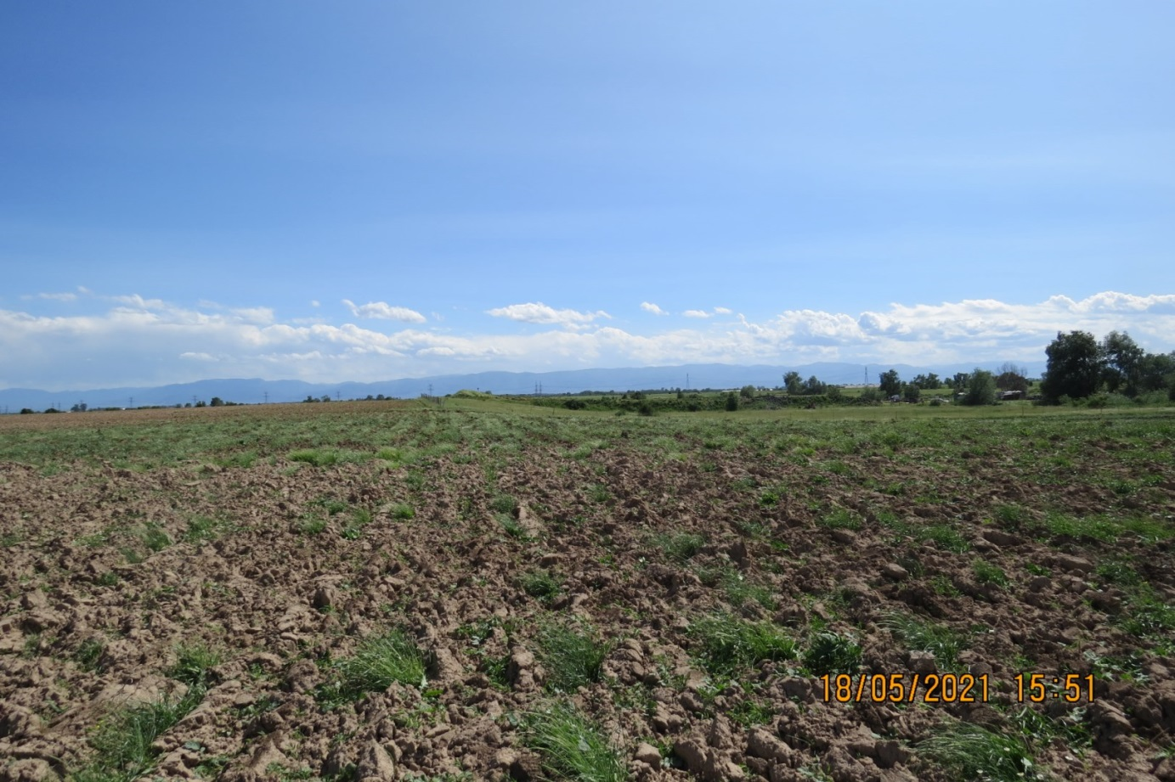
Снимка 4. Обработваеми земи, разположени в северната част на находището и стрелбище, разположено в по-ниската част.

Ниската южна и югозападна част (110 дка) представлява неподдържани пасища. Преобладаващата растителност в тях е представена основно от едногодишни и многогодишни ксеротермни тревни растителни видове, главно от плевелен и рудерален тип. Храстите са разпръснати по целия терен, с по-голяма концентрация в южната част. Дървесните видове са представени от единични екземпляри, основно в централната част.
Не се наблюдава и значително разнообразие на животински видове, поради неблагоприятни условия, като липсата на храна и укрития, засилено човешко присъствие и др.

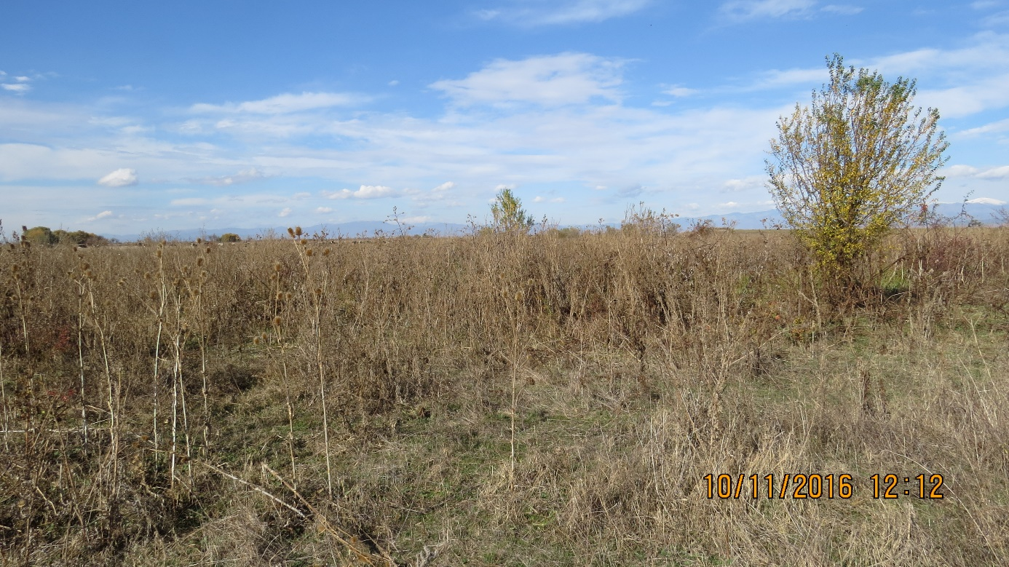
Снимка 5. Неподдържаните пасища в южната част, набюдавани ноември 2016 г.

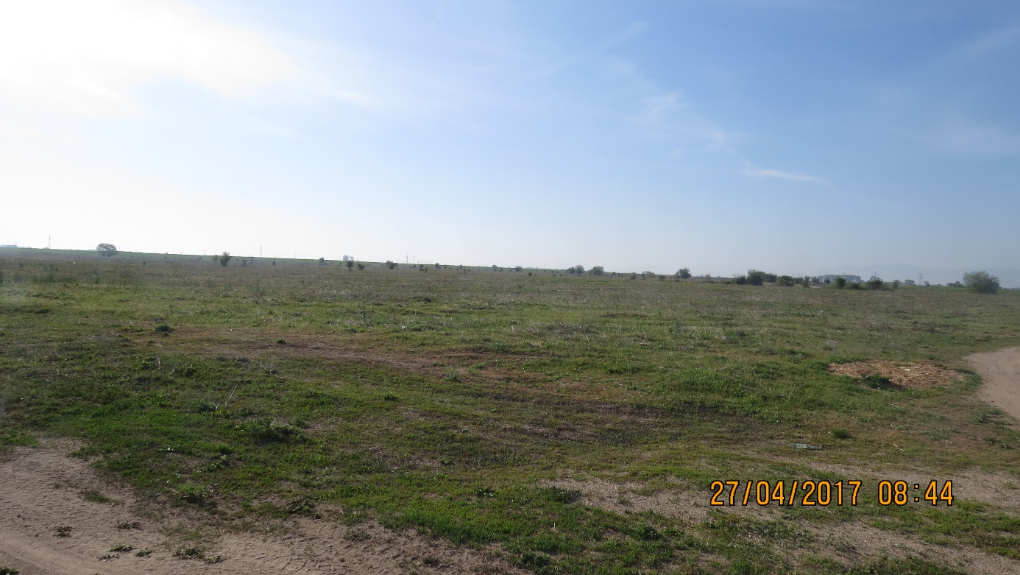
Снимка 6. Неподдържаните пасища в южната част, набюдавани април 2017г.

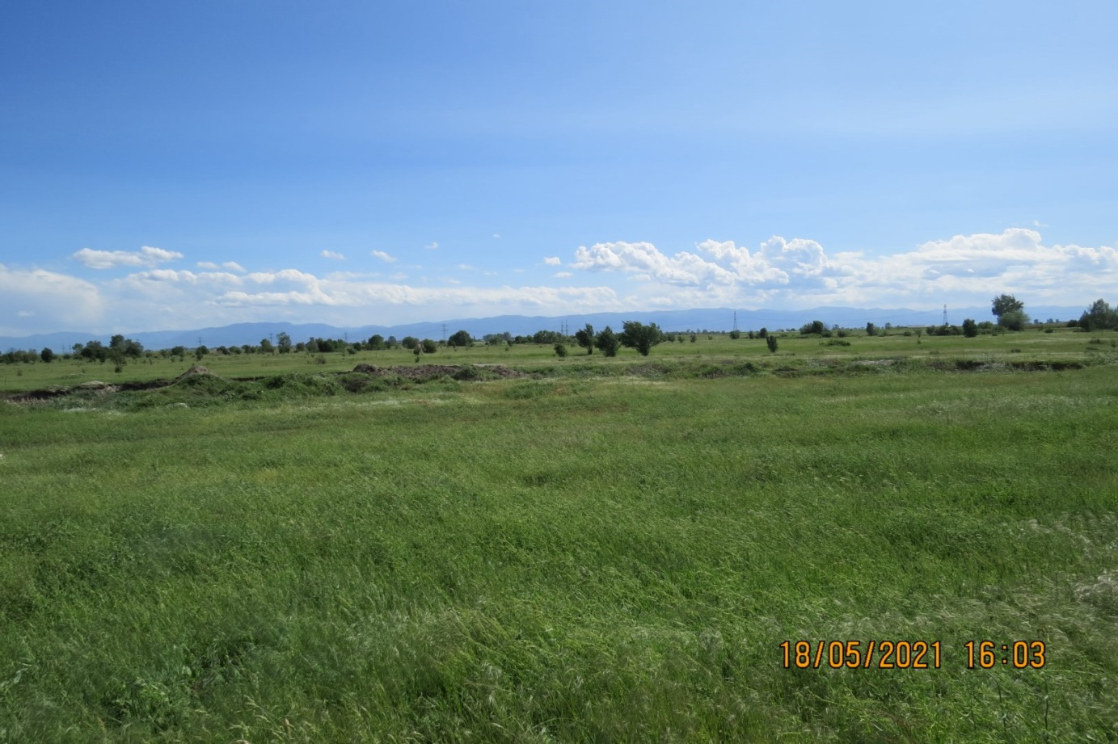
Снимка 7. Неподдържаните пасища в южната част, набюдавани май 2021г., по средата незаконната кариерна разработка.

Част от терена е превърнат в нерегламентирано сметище за битови и строителни отпадъци. По време на теренните проучвания 2016-2017г. е установено, че площта му постепенно се увеличава. Тази тенденция се наблюдава и при последните такива през 2021г. На територията, общинска собственост, отново има нерегламентирано изхвърляне на отпадъци – сроителни и битови. Старите замърсявания не са почистени, напротив, започнали са да обрастват с растителност и да се „саморекултивират“.

Върху терена се оформя незаконно сметище в имот ПИ с 48948.39.176. То се намира върху общински имот – публична общинска собственост. Твърде е вероятно то да продължи да се разраства като замърсяването обхване и други терени.

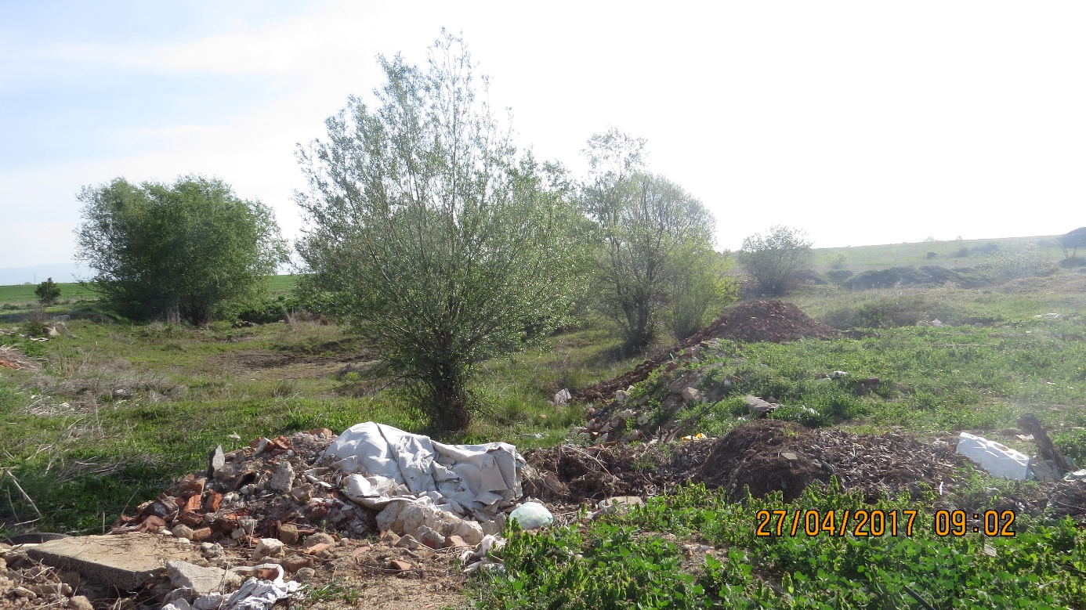
Снимка 8. Сметището в южната част през 2017г.

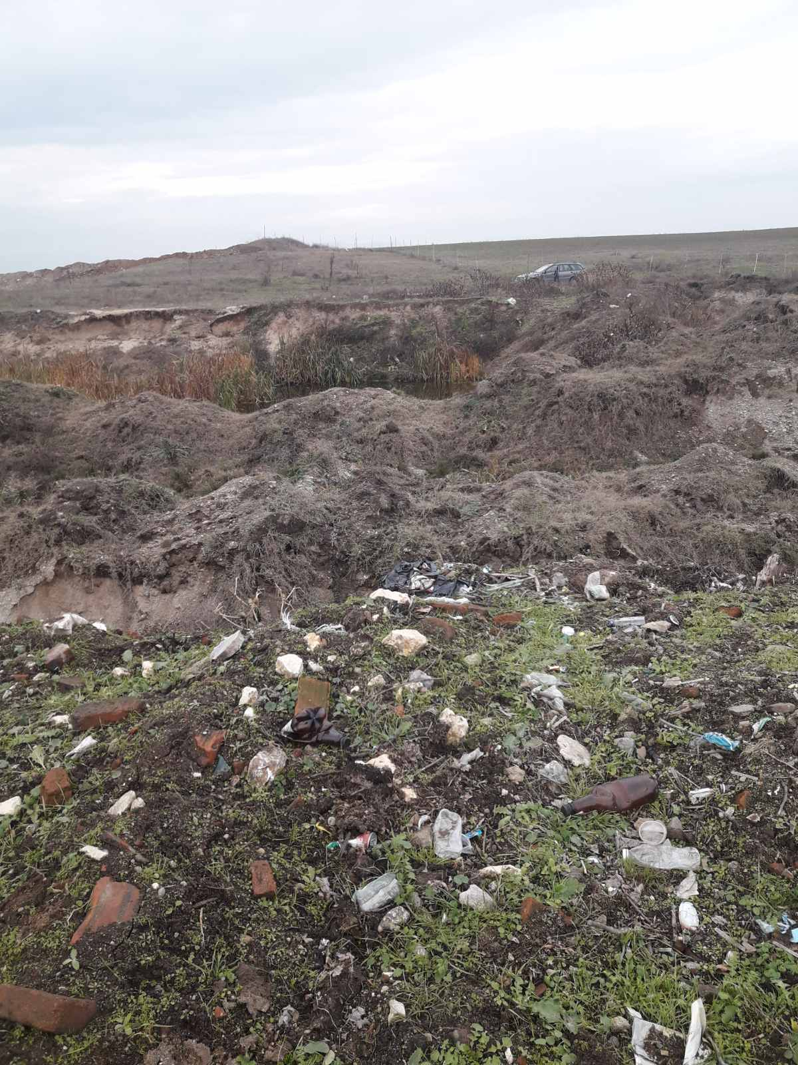
Снимка 9. Незаконната кариерна разработка, в южната част и изхвърлени отпадъци около нея, наблюдавано декмври 2020г.

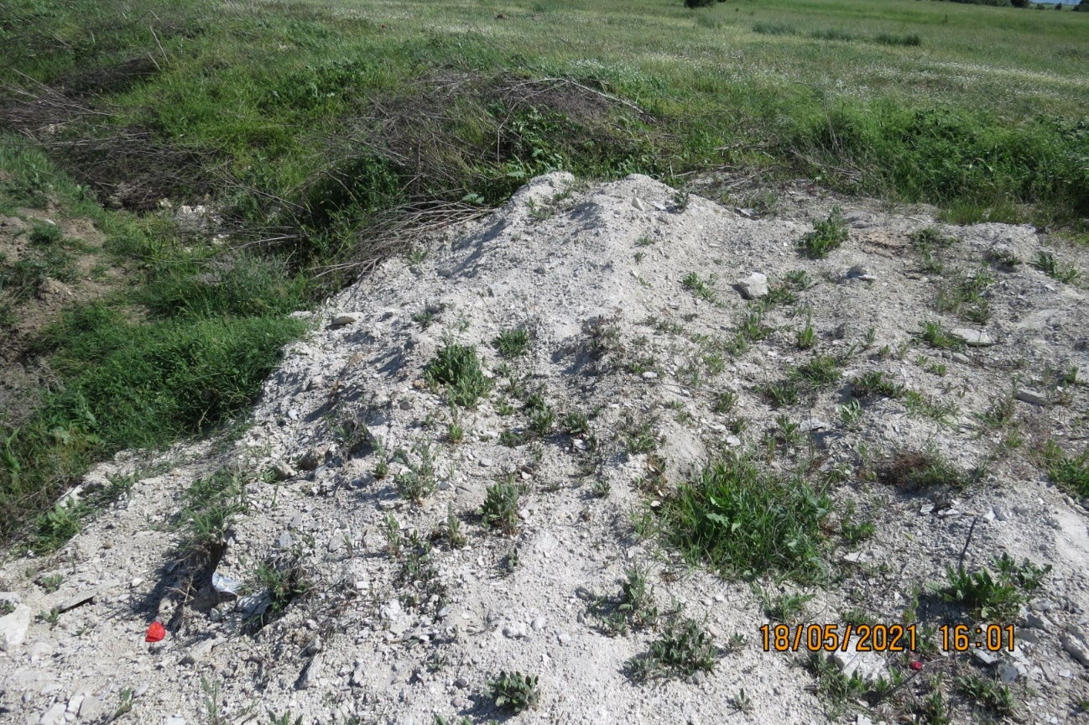
Снимка 10. Опит за „рекултивация“ със строителни отпадъци на незаконната кариерна разработка.

Изоставените кариерни разработки описани 2017 г. продължават да се експлоатират нерегламентирано. Към момента компроментираният терен е около 3 дка. Наблюдават се скорошни изкопни работи (следи от багер). При тези дейности са достигнати подпочвените води и резултатът е образуване на микро езерце и протичане на естествени сукцесионни процеси - обрастване с водолюбивни видове (папур и др.). „Рекултивиране“ на част от незаконната кариера става чрез изхвърляне на строителни отпадъци.

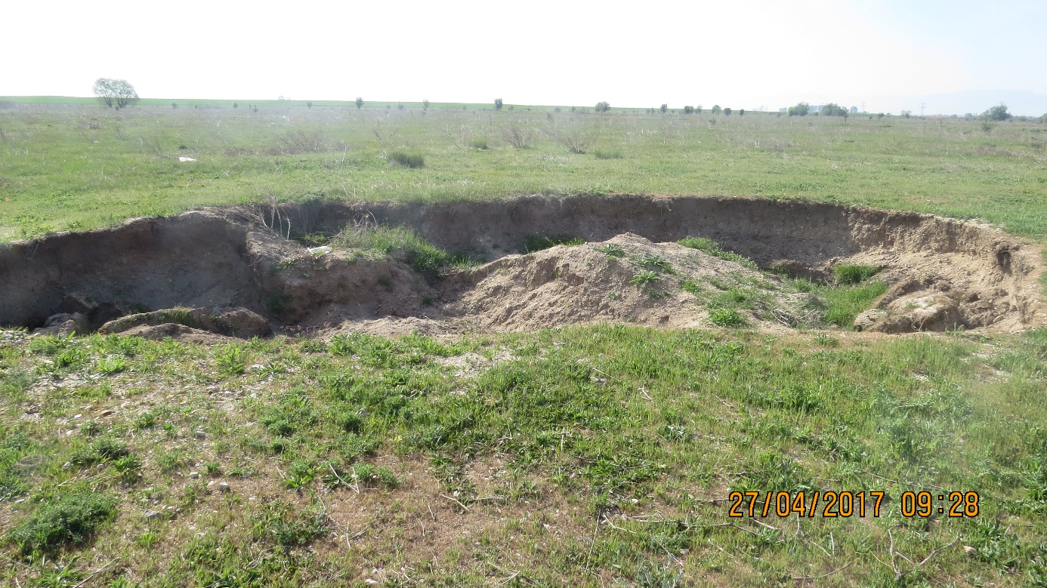
Снимка 11. Незаконната кариерна разработка, април 2017г.

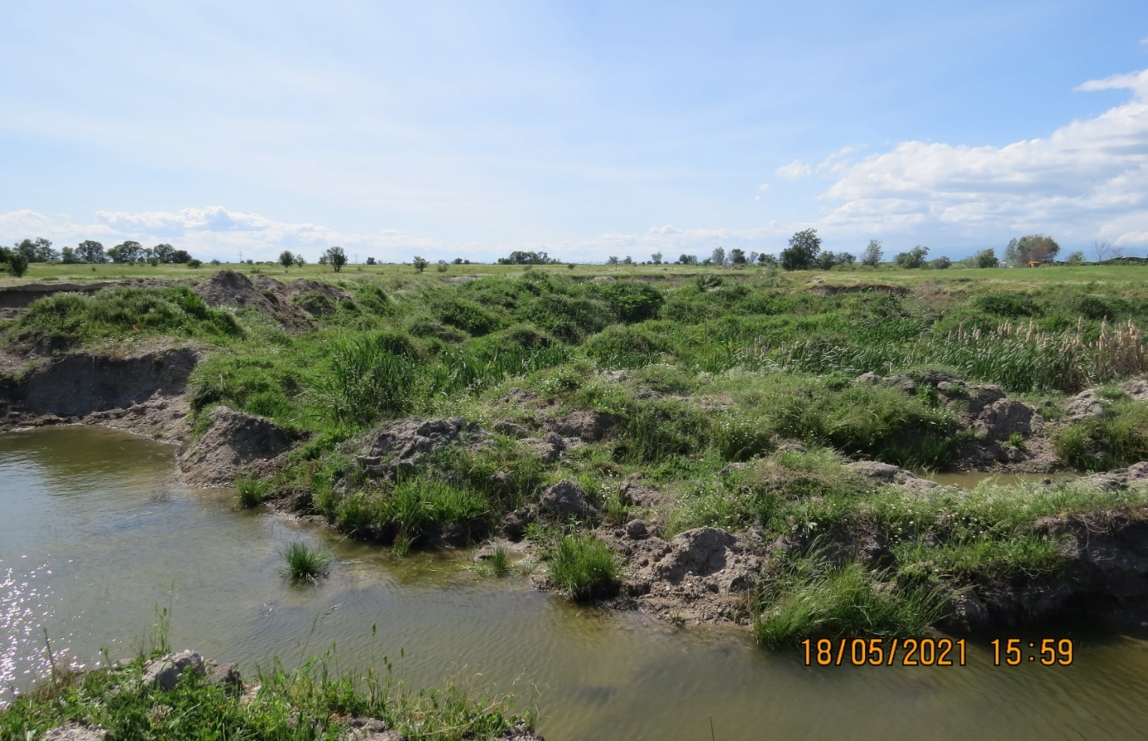
Снимка 12. Незаконната кариерна разработка, май 2021г.

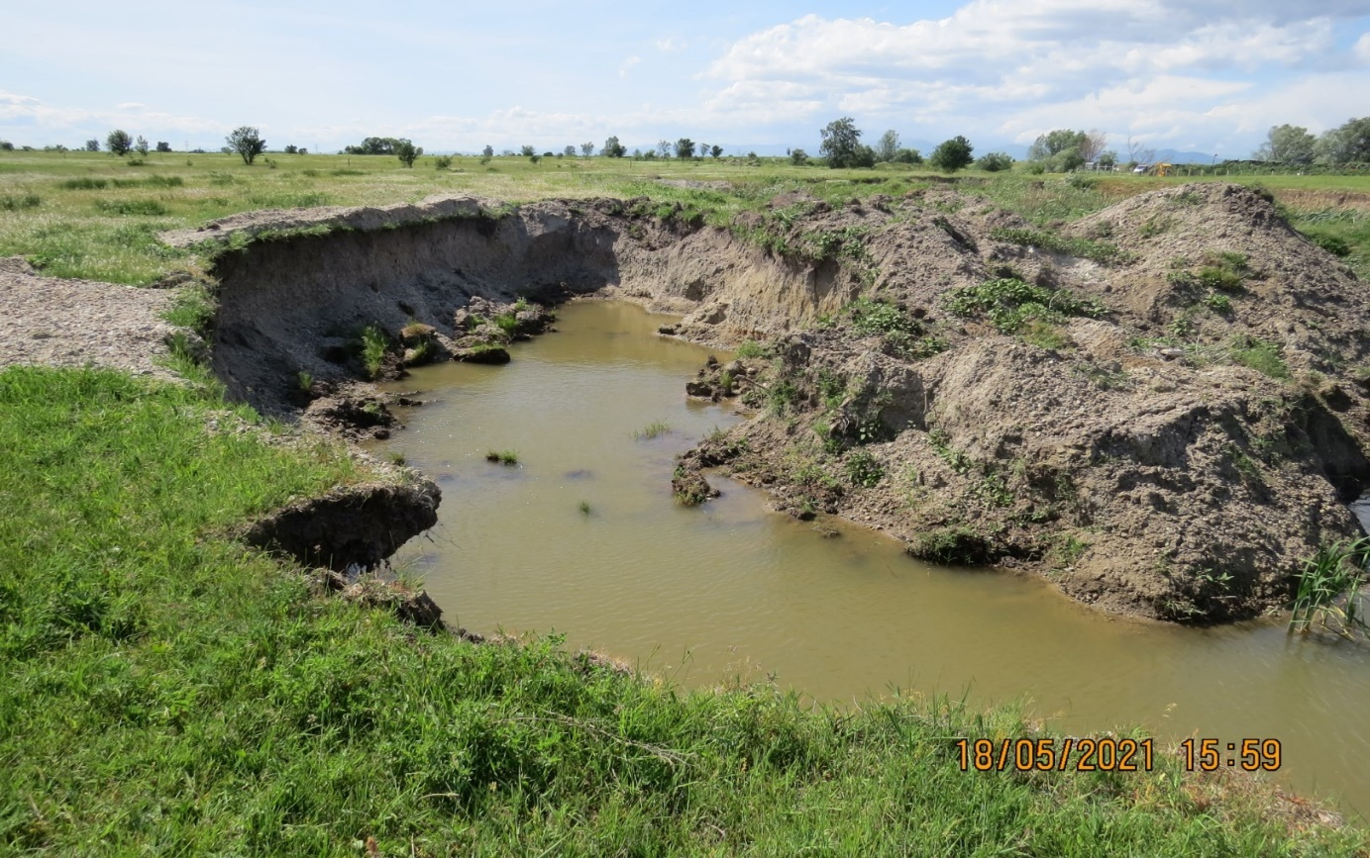
Снимка 13. Незаконната кариерна разработка, май 2021г.

В северозападната и южната части, има водни понижения (естествени микро езерца, получени най-вероятно от високите нива на подпочвените води).

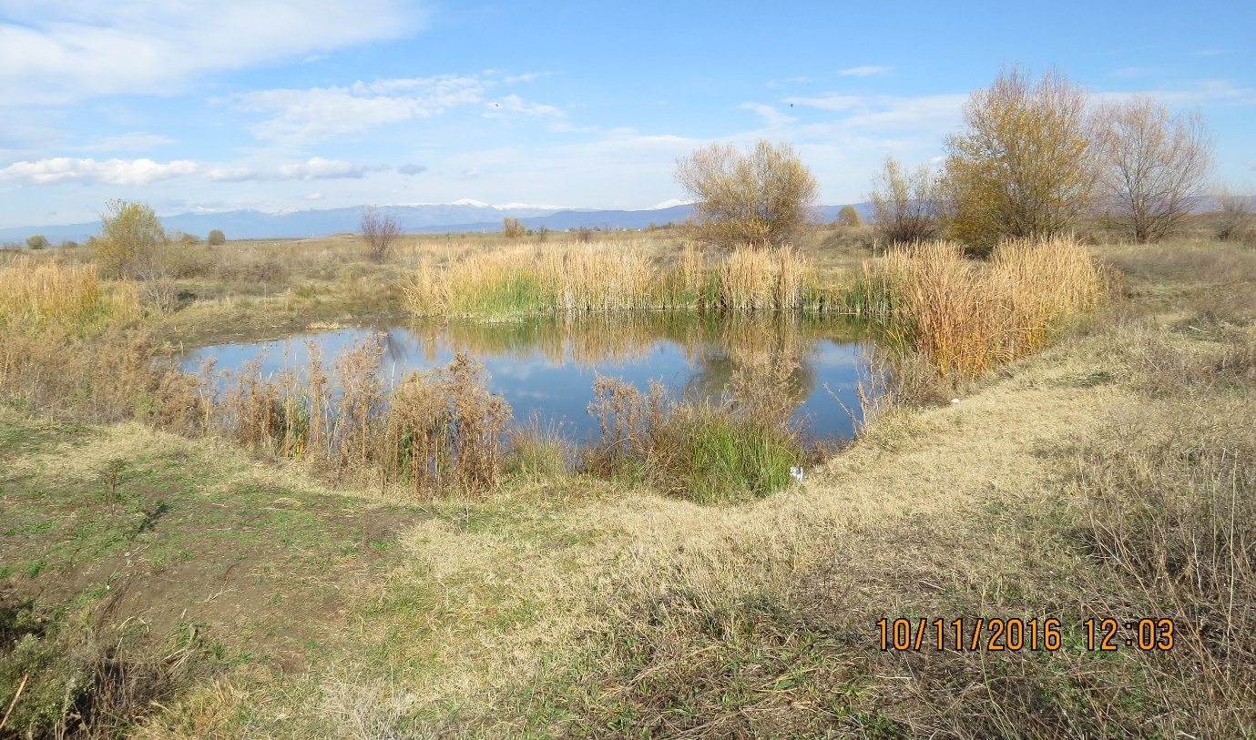
Снимка 14. Микро езерце, в южната част на находището.

В западната част, на площ от 5 дка, теренът е оформен за стрелбище, със съответната битова база и съоръжения. Възложителя на обекта е външен.

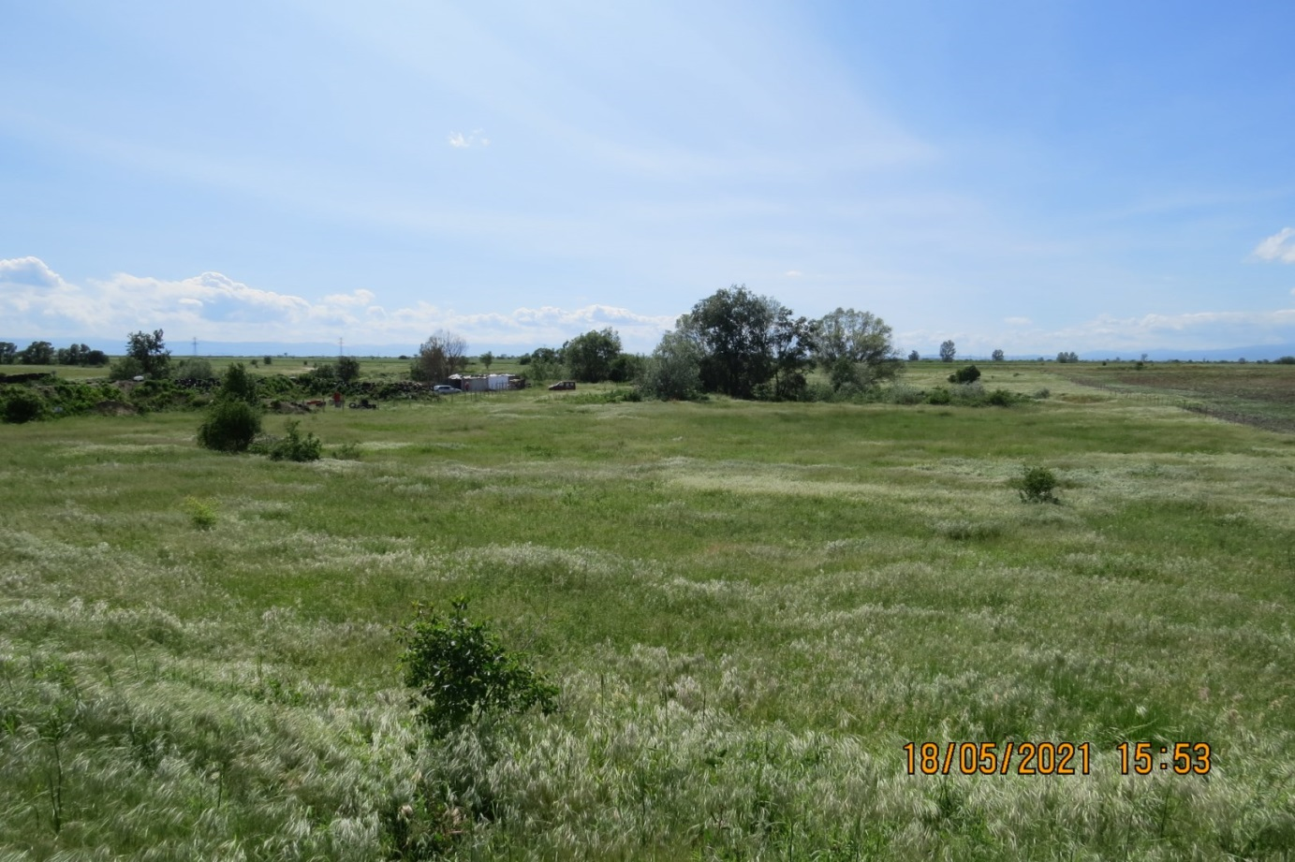
Снимка 15. Теренът оформен за стрелбище.

2. Вероятна еволюция в състоянието, ако инвестиционното предложение не бъде реализирано.
При реализирането на „нулевата алтернатива”, т.е неразработването на кариерата, доказаните запаси на инертни материали в находище „Момино село” няма да бъдат експлоатирани и съответно оползотворени.
Ако ИП не се реализира, земеделските земи ще продължат да се използват като такива за известен период от време. Почвеният профил на находището е формиран със слабо изразен хумусен хоризонт, чиято максимална мощност е до 30 cm, а на места липсва, като на повърхността се разкрива подземното изкопаемо. Механичният състав в повърхностния почвен хоризонт е лек – глинесто-песъчлив. Съдържанието на хумус, общ азот и фосфор е ниско. Това ги прави по-бедни, сухи, неплодородни, податливи на ерозия, с нисък сорбционен капацитет и ниска буферна способност срещу замърсяване. Тези характеристики на почвите, дават основание да се предположи, че има голяма вероятност терените да бъдат изоставени в определен момент и тяхното обработване да бъде преостановено.
Не поддържането на пасищата ще доведе до развитие на съответните процеси на вторична сукцесия – обрастването им с къпина, шипка и джанка, видове широко разпространени на разглежданата територия и в страната и известни с високата си екологична пластичност. Възможно е високите подпочвени води характерни за цялото находище, да доведат до увеличаването на обема и площта на естествените езерца. Сукцесионните процеси, чийто наченки се наблюдават и в момента, обикновено се развиват бавно и обхващат продължителни периоди от време, но се предполага, че ще се образува т. нар. „влажна зона”, с плитки до средно дълбоки участъци и съответен облик по отношение на ландшафт и типичната флора и фауна. Вариант, пасищата да започнат да се поддържат или да се приобщят като земеделски земи, е малко вероятен. Причините за това са високото ниво на подпочвените води, ниското почвено плодородие, като и периодичното наводняване на южната част на имота, от напоителния канал.
Освен, запустяването на терените, вероятно ще се задълбочи и проблема с незаконното сметище, чиято площ постепенно се увеличава, както беше установено при терените проучвания през годините.
При запазване на състоянието към момента е твърде вероятно нерегламентираното сметище да продължи да съществува и да увеличи своя размер. Практиката показва, че веднъж образувано нерегламентираното сметище, то се оказва вариант за все повече недобросъвестни граждани да продължават да изхвърлят своите отпадъци и така то да увеличава размера си. Нарушителите трудно биват установявани и това създава предпоставки за рецидив. В този случай, съгласно разпоредбите на Закона за управление на отпадъците, за отговорен за замърсяването, когато причинителят не може да бъде установен, притежателят на отпадъците се явява този, в чието владение се намират те. Това е основание РИОСВ да наложи санкции на Община Раковски. Общината ще трябва да предприеме всички мерки за почистване на терена, евентуално рекултивиране и недопускане на последващо замърсяване.
Наличието на инертни материали е предпоставка за извършване на незаконни добивни дейности. Тази тенденция също се наблюдава от първоначалните проучвания на находището до момента. Полезното изкопаемо е близо до повърхността и лесно достъпно. Компроментираният терен вече достига 3 дка и ясно се вижда, че незаконните дейности продължават. При тях са засегнати подземните води, които вече са излязли на повърхността (видно от снимковия материал). Това нарушава становището на Басейнова дирекция „Източнобеломорски район“ „да не се разкриват подземни води, на повърхността“ в писмо с из. № ПУ-08-10(3)/18.09.2019г. и е условие за извършване на добивни дейности от Решение № 2-VIII/2019г. на РИОСВ Пловдив. Тези условия ще се изпълняват единствено при регламентиран и законен добив.
Нестопанисването на терените, тенденцията на запустяване и замъсяване, незаконният добив са причини за влошаване, както на качеството на местообитанията, така и на екологичното състояние като цяло.
Ако инвестиционното предложение не бъде осъществено, вероятно ще продължи нерегламентираният добив и няма да има възможност за контролирано изземване на инертните материали. Строителните материали са еднократна природна даденост и тяхното изземване от земните недра, трябва да се извършва при максимална степен на оползотворяване, контрол, мониторинг и при стриктно изпълняване на предивидените възстановителни мероприятия.

IV. Описание на елементите по чл.95, ал.4 на ЗООС, които е вероятно да бъдат засегнати значително от инвестиционното предложение.

1. Население.

Община Раковски е разположена в Южна България, в източната част на плодородното Пазарджишко-Пловдивското поле на Горнотракийската низина, североизточно от град Пловдив. Обединява седем населени места – гр.Раковски, с.Стряма, с.Шишманци, с.Белозем, с.Чалъкови, с.Болярино и с. Момино село.
Демографската ситуация в община Раковски е резултат от действието на фактори и влияния, които от една страна са характерни за Р България, а от друга специфични за територията на града и обусловени от неговото историко-културно, социално-икономическо и демографско развитие.
Данни за структура на населението показват, че понастоящем населението на общината има регресивна възрастова структура, което означава, че има застаряване на населението.
Община Раковски се отличава с един от най-големите дялове на самоопределилите се като представители на българската етническа група (92.1 %) на територията на област Пловдив, заедно с общините Хисаря (95.0%) и Сопот (94.1%).
Възпроизводството на населението на дадена територия се изразява чрез постоянното му възобновяване или чрез смяната на едни поколения с други. Количествената му страна обхваща естественото движение на населението и се характеризира с раждаемостта и смъртността.
Отношение между коефициентите за раждаемост и смъртност на населението на община Раковски намира израз във вариациите на коефициента на естествен прираст. По данни от „Общински план за развитие на община Раковски за периода 2014-2020 г.“ се определя, че отрицателния естествен прираст е по-висок от средния за страната. Това дава основание да се твърди, че е налице постепенно влошаване на показателите за възпроизводство на населението на община Раковски.
Находището за добив на строителни материали – пясък и баластра е разположено намира на територията на община Раковски, на около 0.8 км южно от с. Момино село, на 2 км от с. Стряма, на 6 км западно от гр. Раковски и на 16 км североизточно от гр. Пловдив.

2. Човешко здраве.

Оценяването на човешкото здраве, качеството на живот и благосъстояние в региона изисква интегриран подход, който представлява комбинирана оценка на риска и неговото управление с цел контролиране на заболяванията, свързани с източниците на въздействие, експертиза на състоянието на компонентите на околна среда и характеристика на основните замърсители.
Анализът на възможните източници на замърсяване, факторите, които влияят на околната среда и състоянието на компонентите на околната среда във връзка с реализирането на инвестиционното предложение показва, че очакваните въздействия са с локален характер, в границите на находището.
Не се очаква реализацията на инвестиционното предложение да окаже влияние върху живота и здравето на населението в съседните населени места, тъй като те са значително отдалечени от обекта.

Могат да бъдат споменати косвени положителни ефекти свързани с благосъстоянието на населението поради откриването на нова заетост при реализиране на инвестиционното намерение. С оглед на малкия брой работни места това въздействие може да се определи като минимално.

3. Биологично разнообразие.

3.1. Флора и растителни съобщества.

Според геоботаническото райониране на Бондев (1997 г.), територията на община Раковски попада в Европейска широколистна горска област, в нейната Македоно-Тракийска провинция. Земите сега са заети от обработваеми площи и пасища, които в историческото минало са били покрити с гори от дръжкоцветен дъб.
Преобладаващата част от площта на находище „Момино село” включва неплодородни и неподдържани запустели пасища (~140,0 дка), а по-малка част (~80,0 дка) са обработваеми земи, засадени с люцерна. В резултат на изоставянето на пасищата, в тях са се развили повсеместно разпространени, едногодишни и многогодишни ксеротермни растителни видове, главно от плевелен и рудерален тип.
Растителността в неподдържаните пасища е основно тревиста, бедна на видов състав и заема около 98% от общата им площ. С най-голямо обилие са представени троскот (Cynodon dactylon), обикновен магарешки бодил (Carduus acanthoides), овчарска торбичка (Capsella bursa-pastoris), блатна метлица (Poa palustris), нежен здравец (Geranium molle), цикутово часовниче (Erodium cicutarium), родилна трева (Cardaria draba), обикновена мъртва коприва (Lamium purpureum), стройно лютиче (Ranunculus gracilis), слънчева млечка (Euphorbia helioscopia). По-рядко се срещат твърдовлакнеста острица (Carex hirta), лечебна наумка (Cynoglossum officinale), куча лобода (Chenopodium sp.), лечебен росопас (Fumaris officinalis), буренна горуха (Lepidium ruderale), мак (Papaver sp.) и др. Характерно за тревните съобщества е, че те са съставени от видове с висока екологична пластичност, голяма приспособимост и висока степен на самовъзстановяване.
Наблюдават се единични разпръснати храсти от къпина (Rubus sp.) по целия терен и от шипка (Rosa sp.), също по целия терен, с по-голяма концентрация в южната част. Дървестните видове са представени от джанка (Prunus cerasifera), единични екземпляри, основно в централната част. Шипката, къпината и джанката са видове, които се разпространяват основно поради запустяването на имотите и неподържането на пасищата.

3.2. Фауна.

Според зоогеографското райониране, теренът попада в Горнотракийския район на Медитеранската подобласт при надморска височина от 200 m. Тук обитават евросибирски и централноевропейски видове от преходно-средиземноморския фаунистичен комплекс.
Долината на река Стряма се явява голям естествен екокоридор за навлизане от юг на средиземноморска фауна между р. Марица, Средна гора и Централен Балкан.
Продължителното намаляване на горските площи и превръщането им в ливади и орни земи е довело да загуба на местообитания за редица видове. В тази връзка и животинския свят, обитаващ изследвания терен, не се отличава със значително многообразие.
Естествени местообитания и сравнително добре съхранено биоразнообразие има в оскъдните площи на горите, пасищата и ливадите. Влажните зони по поречието на реката в района на обекта са местата с най-високо биологично разнообразие. Видовият състав на района се характеризира с наличието на синантропни, полусинантропни видове и такива на аграрния ландшафт, чието присъствие е свързано с човешката дейност, както и видове, обитаващи естествените биотопи по брега на река Стряма и инцидентно посещаващи района на обекта.

Безгръбначни животни

За територията на находище „Момино село” са характерни широко разпространени представители на безгръбначната фауна. Характерни за района са видове от клас Gastropoda, тип Mollusca (охлюви), червеи от клас Oligochaeta, множество кърлежи и паяци от клас Arachnida.
От клас Insecta се срещат представители на разредите водни кончета (Odonata), еднодневки (Ephemeroptera), дървеници (Hеmiptera), богомолки (Manthodea), ципокрили (Hymenoptera). По-богато представени са разредите Coleoptera (майски бръмбар, торни бръмбари, златки, калинки и др), пеперуди (Lepidoptera) и двукрили (Diptera). Многобройни са скакалците (Orthoptera) и най-вече зеления скакалец (Tettigonia viridissima).
Особено разнообразна е фауната по бреговете на вътрешните басейни (ествествените микро езерца). Обикновени видове са хигрофилните насекоми фитофаги и хидрофилни и хигрофилни твърдокрили, Coleoptera (твърдокрили, бръмбари), водни кончета (Odonata), еднодневки (Ephemeroptera), комари (Culicidae), водни полутвърдокрили – гръбоплавачи (Notonectidae).
В района на находище „Момино село” не са установени и не се предполага наличие на редки и консервационно значими таксони от безгръбначната фауна.

Гръбначни животни
Риби
По южната граница на находището са се обособили естествени микроезерца, а през средата му преминава пресъхнал (вероятно напоителен в миналото) канал. На около 100 м югозападно от терена се намира изкуствен канал на река Стряма – „Дълга вада”. Тези обекти към момента не са зарибени, с изключение на „Дълга вада”, в която може да попадат представители на ихтиофауната от р. Стряма. В самата река, която преминава на 4 км западно от находището се срещат следните видове риби (по Карапеткова и Живков 2000): лешанка (Phoxinus phoxinus), червеноперка (Scardinius erythrophtalmus), лин (Tinca tinca), уклей (Alburnus alburnus), горчивка (Rhodeus sericeus), шаран (Cyprinus carpio), златиста каракуда (Carassius carassius), сребриста каракуда (C. auratus), виюн (Misgurnus fossilis), сом (Silurus glanis), маришки морунаш (Vimba melanops), скобар (Chondrostoma nasus), маришка мряна (Barbus cyclolepis), обикновена кротушка (Gobio gobio), обикновен щипок (Cobitis taenia), речен кефал (Leuciscus cephalus).
На територията на находище „Момино село” липсват условия за наличие на представители на ихтиофауната.

Земноводни и Влечуги

Подходящо местообитание за земноводните се намират в естествено обособилите се езерца по юната граница на находището, във временните влажни участъци на пресъхналия канал и по протежение на изкуствен канал на река Стряма – „Дълга вада”, преминаващ извън терена. По време на направените теренни проучвания, от представителите на земноводните са наблюдавани голяма водна жаба (Pelophylax ridibundus) и кафява крастава жаба (Bufo bufo) в микроезерцата. По литературни данни (Бешков и Нанев 2002) е възможно да се срещат и големия гребенест тритон (Triturus karelinii), обикновен (малък) тритон (Lissotriton vulgaris), които са свързани изключително с канали и техните сервитутни ивици, използвани като хранителни участъци, жълтокоремната (Bombina variegata) и червенокоремната (B. bombina) бумки.
При евентуално наличие на тези видове на територията на находище „Момино село”, минималната площ на подходящите за тях местообитания предполага съвсем ниска численост на индивидите им.
От влечугите, теренът е подходящо местообитание за зелен гущер (Lacerta viridis), кримски гущер (Podarcis tauricus), голям стрелец (синурник) (Dolichophis caspius), обикновена блатна костенурка (Emys orbicularis), обикновена водна змия (Natrix natrix) и сива водна змия (Natrix tessellata).
На територията на находище „Момино село” не са установени и не се предполага наличие на редки и консервационно значими таксони от херпетофауната фауна.

Птици

Орнитофауната, обитаваща и посещаваща територията на находище „Момино село” и околностите му е бедна и типична за откритите земеделски и пустеещи терени с частично разпръснати ниски храсти и дръвчета в тях.
Гнездящите видове са обикновени и широко разпространени, като не се очаква постоянно използване на терена от редки и консервационно значими видове.
По време на миграция и зимуване мястото се посещава инцидентно, като територия за набавяне на храна от единични представители на няколко сравнително редки вида хищни птици - полски блатар (Circus cyaneus) и белоопашат мишелов (Buteo rufinus), но малката площ на подходящите за тях терени, както и наличието на такива извън находището не предполагат значително въздействие върху жизнения им цикъл.
На територията на находище „Момино село” не е установено постоянно наличие на консервационно значими таксони от орнитофауната, поради което тя не представлява място с важно значение за тях.

Таблица 10. Установени видове птици на територията на находище „Момино село” с данни за тяхната численост, локален и природозащитен статус
№ | Вид | Основен статус на територията на находище „Момино село” | Численост | Бонска конвенция, Приложение № | Бернска конвенция, Приложение № | Директива за птиците, Приложение № | European Red List |  | ЗБР, Приложение № | Червена Книга на Р България
 |  |  |  |  |  |  | Europe | EU 27
1 | Тръстиков блатар (Circus aeruginosus) | летуващ/негнездящ | 1 двойка | II | II | I |  |  | 2,3 | EN
2 | Полски блатар (Circus cyaneus) | зимуващ | 1 индивид | II | II | I | NT |  | 2,3 | CR
3 | Белоопашат мишелов (Buteo rufinus) | летуващ/ негнездящ | 1 индивид | II | II | I |  |  | 2,3 | VU
4 | Полска яребица (Perdix perdix) | гнездящ | 2 двойки |  | III | IIA, IIIA
5 | Малък горски водобегач (Tringa glareola) | мигриращ | 2 индивида | II | II | I |  |  | 2,3
6 | Обикновена кукувица (Cucuclus canorus) | мигриращ | 3 индивида |  | III |  |  |  | 3
7 | Обикновен пчелояд (Merops apiaster) | мигриращ | 17 индивида | II | II
8 | Качулата чучулига (Galerida cristata) | гнездящ | 4 двойки |  | III |  |  |  | 3
9 | Полска чучулига (Alauda arvensis) | гнездящ | 3 двойки |  | III | II/Б |  |  | 3
10 | Дебелоклюна чучулига (Melanocorypha calandra) | зимуващ | 5 индивида |  | II | I |  | VU | 2, 3 | EN
11 | Селска лястовица (Hirunda rustica) | летуващ/негнездящ |  |  | II |  |  |  | 3
12 | Ливадна бъбрица (Anthus pratensis) | зимуващ | 4 индивида | II | II |  | NT | VU | 3
13 | Жълта стърчиопашка (Motacilla flava) | мигриращ |  | II | II |  |  |  | 3
14 | Тръстиково шаварче (Acrocephalus (arundinaceus) | гнездящ | 2 двойки | II | II |  |  |  | 3
15 | Елов певец (Phylloscopus collybita) | мигриращ | 5 индивида | II | II |  |  |  | 3
16 | Сврака (Pica pica) | гнездящ | 2 двойки |  |  | II/Б
17 | Испанско врабче (Passer hispaniolensis) | гнездящ | 5 двойки |  | III |  |  |  | 3
18 | Полско врабче (Passer montanus) | гнездящ | 3 двойки |  | III |  |  |  | 3
19 | Щиглец (Carduelis carduelis) | летуващ/негнездящ | 5 индивида |  | II |  |  |  | 3
20 | Обикновена чинка (Fringilla coelebs) | летуващ/негнездящ | 7 индивида |  | III |  |  |  | 3
21 | Елшова скатия (Spinus spinus) | зимуващ | 4 индивида |  | II |  |  |  | 3 | VU
22 | Жълта овесарка (Emberiza citrinella) | зимуващ | 7 индивида |  | II |  |  |  | 3
23 | Сива овесарка (Emberiza calandra) | гнездящ | 5 двойки |  | III |  |  |  | 3

Легенда към таблицата:

Бонска конвенция - видове включени в приложенията на Конвенцията за съхраняване на мигриращите видове диви животни (Бонска конвенция), изготвена в Бон на 23.06.1979г., ратифицирана в България на 23.07.1999г. със закон, приет от 38-то НС (ДВ, бр. 69 от 1999г.).
Приложение I – видове включени в Приложение І на Конвенцията, застрашени от изчезване в целия или голяма част от техния ареал
Приложение ІI – видове от Приложение ІІ на Конвенцията, които са с неблагоприятен природозащитен статус, за чието опазване и управление е необходимо да се сключат международни споразумения.

Бернска конвенция - видове включени в приложенията на Конвенцията за опазване на дивата европейска флора и фауна и природните местообитания, съставена на 19. 09. 1979 г. в Берн, ратифицирана в България на 25.01.1991 г. с решение на ВНС (ДВ, бр. 13 от 1991 г.) и обнародвана в ДВ, бр. 23 от 1995 г.
Приложение II – строго защитени видове включени в Приложение ІІ, които са обект на съответните необходими законодателни и административни мерки за осигуряване на специална защита.
Приложение ІII – видове, включени в Приложение III, които са предмет на съответните необходими законодателни и административни мерки за осигуряване защита, от страна на всяка договаряща страна.

Директива за птиците - видове включени в Приложенията на Директива на Съвета 79/409/ЕИО от 02.04.1979 за съхранението на дивите птици, която се отнася до съхраняването на всички видове естествено срещащи се в диво състояние птици на територията на държавите членки, за които Договорът е в сила. Тя включва защитата, управлението и контрола на тези видове и определя правилата за тяхното използвани, като се прилага за птиците, техните яйца, гнезда и местообитания, изключвайки територията на Гренландия.
Приложение I - видове, които са предмет на специални консервационни мерки, отнасящи се до техните местообитания, за да се осигури тяхното оцеляване и размножаване в района на разпространение им. В това число се включват видове застрашени от изчезване, такива, чувствителни към специфичните промени на техните местообитания, видове, разглеждани като редки, поради своите малочислени популации или ограничено местно разпространение, както и други видове, изискващи особено внимание, поради специфичния характер на техните местообитания.
Приложение ІІ/А – видове, които могат да бъдат обект на лов в географските акватории и територии, където тази Директива е в сила. Видовете които са включени в списъка на Приложение II, които могат да бъдат ловувани в съответствие с националното законодателство.
Приложение ІІ/Б – видове, които могат да бъдат обект на лов в страните членки на Директивата, благодарение на които те са определени. Видовете които са включени в списъка на Приложение II, които могат да бъдат ловувани в съответствие с националното законодателство.

Червен списък на птиците в Европа - Степен на застрашеност на европейските видове птици според European Red List of Birds (Compiled by BirdLife International, 2015). Статусът на отделните видове може да е различен на европейско (Europe) и общностно ниво (EU 27), като това е упоменато в съответната графа.
CR – критично застрашен
ЕN - застрашен
VU – уязвим

Закон за биологичното разнообразие (ЗБР) - видове включени в Приложенията на Закона за биологичното разнообразие, обнародван в ДВ, бр. 77 от 9 август 2002 г.
Приложение ІІ – видове, за опазването на чиито местообитания могат да се обявят за защитени зони.
Приложение ІІІ - защитени видове, за които се прилагат регламентирани мерки за тяхното опазване и защита.

Червена Книга на България - видове включени в Червената книга на Република България, електронно издания, 2011 г., http://e-ecodb.bas.bg/rdb/bg/
CR – критично застрашен от изчезване
EN –застрашен от изчезване
VU – уязвим

Локален статус на видовете птици на изследваната територия
гнездящ – видът гнезди на територията. Може да е прелетен или постоянен
зимуващ – видът се среща през зимните месеци
мигриращ – видът преминава през територията през пролетната и/или есенната миграция.

Бозайници

При извършените обходи на мястото не бяха регистрирани бозайници или следи от тях.
Част от територията предлага подходящи местообитания за някои от дребните и средни видове бозайници, като полска мишка (Apodemus agrarius), обикновена сива полевка (Microtus arvalis), невестулка (Mustela nivalis), черен пор (Mustela putorius), къртица (Talpa europaea), източноевропейски (белогръд) таралеж (Erinaceus concolor), земеровки (Sorex spp.), белозъбки (Crocidura spp.), див заек (Lepus capensis) и лисица (Vulpes vulpes), като числеността на вероятно срещащите се от тях видове не се предполага да бъде висока и по-различна от тази в околните подходящи терени. Въпреки цялостните обходи, не бяха регистрирани индивиди, убежища или колонии на лалугера (Spermophilus citellus).
Територията не предлага места за размножаване и хранене на едри бозайници, поради което не се очаква наличие на такива в нея.
Не са налични и подходящи местообитания за размножаване на прилепи, поради липсата на пещери, скални образувания и дървета. Предполага се използването на част от терена, като място за хранене основно на равнинни видове от този разред, като не се очаква числеността им да е голяма и по-различна от тази в околните подобни места.
На територията на находище „Момино село” не са установени и не се предполага постоянно наличие на редки и консервационно значими таксони от бозайната фауна.

4. Почви (органични вещества, ерозия, уплътняване, запечатване).

Почвите в границите на бъдещото ИП се определят като:
Алувиално-ливадните почви са образувани от наноси, пренасяни от водното течение на река Стряма и от периодичното им отлагане в заливните земи.
Формиран е профил със слабо изразен хумусен хоризонт, чиято мощност е около 30 cm. Под него следват пластове, чиито състав и мощност изразяват периодичността и характера на отложените материали. Профилът е средно мощен. Механичният състав в повърхностния почвен хоризонт е лек – глинесто-песъчлив. Почвата в него е със слабо развита структура и сравнително ниска плътност, поради доминиращото участие на по-леки първични минерали. Съдържанието на хумус, общ азот и фосфор е ниско. Лекият механичен състав и ниското съдържание на органично вещество означават нисък сорбционен капацитет и ниска буферна способност на почвата срещу замърсяване.
Алувиалните почви са плитки. Профилът им се състои само от наносни материали. Устойчивостта им към замърсяване е по-ниска, от тази на почвите с повърхностнен хумусен хоризонт. Благоприятна характеристика при тях е наличието на карбонатни отложения.
В близост до територията на инвестиционното предложение са разпространени и канелени горски почви. От тях се срещат ливадно-канелени и някои плитки, канелени подзолисти почви. Ливадно-канелените почви заемат територии, които са по-близко до река Стряма. Те са тежко песъчливо-глинести почви, с висока устойчивост към замърсяване. В комплекси с тях се срещат и излужени смолници, също с тежък механичен състав и висока устойчивост към замърсяване. Използват се за земеделие.
Към откривката се отнасят почвеният слой и силно заглинените песъкливо-чакълести материали под него. Дебелината на откривката в находището е значителна и видимо се повишава в северна посока, където терените се обработват и в резултат на това е дебел почвено-хумусен слой с дебелина над 2 м. На други места, предимно в областта на черните пътища, прокопаните канали и нарушенията от добива извършен в миналото, повеният слой е слаб или липсва и дебелината на откривката е минимална. По данни от проучвателните изработки дебелината на откривката се изменя от 0.30 м до 2.20 м, средно за находището 0.94 м.
Данни за оценка състоянието на почвите в България, в частност в разглеждания район се предоставят от Националната система за екологичен мониторинг (НАСЕМ).
Съгласно разработената през 2004 г. и утвърдена от Министъра на околната среда и водите програма, почвеният мониторинг се осъществява в три нива:
Наблюденията по І ниво (широкомащабен мониторинг) се извършва в равномерна мрежа 16х16 км, и предоставят данни за оценка състоянието на почвите по следните показатели - 9 тежки метали и металоиди, общ азот, фосфор, органичен въглерод, активна реакция на почвата (pH) електропроводимост, нитратен азот, общ въглерод и устойчиви органични замърсители -16 PAH, 6 PCB, 15-хлор органични замърсители, обемна плътност. Периодичността на наблюдение - 5 години.
Наблюденията по ІІ ниво са ориентирани към регионални проявления на деградационни процеси – вкисляване и засоляване.
Наблюденията по ІІІ ниво се идентифицират с т.н. локални почвени замърсявания, в рамките на който следва да се извършва инвентаризация на площи със замърсена почва.
Съгласно Регионален доклад за състоянието на околната среда през 2020 г. на РИОСВ Пловдив в района на община Раковски не са установени замърсени почви и почви с деградационни процеси вкислени или засолени. В района не се отчита и завишена опасност от развитие на ерозионни процеси.
Основното въздействие върху почвите при разработването на находището е отстраняването им от заеманата площ и унищожаване на почвеното плодородие. Земята в целия обхват на концесионните запаси ще изгуби своята функция на природен ресурс, а ще се ползва като територия за производствена дейност, т.е ще се промени начина на нейното предназначение. Следователно, реализацията на инвестиционното предложение ще окаже значително въздействие върху почвите в обхвата му, тъй като ще доведе до коренна промяна в нейните функции, и предназначение през концесионния период.

Съгласно Закона за опазване на земеделските земи (ЗОЗЗ), нарушеният терен на кариерата подлежи на рекултивация. За целта ще се изготви проект за рекултивация на кариерата, съгласно чл.23 от Закона за почвите, отговарящи на изискванията на Наредба № 26 за рекултивация на нарушени терени, подобряване на слабопродуктивни земи, отнемане и оползотворяване на хумусния пласт(Обн. ДВ. бр.89 от 22 Октомври 1996 г., изм. ДВ. бр.30 от 22 Март 2002 г.)
Съседните на находището площи няма да се замърсят или увредят при извършване на добивните работи.
Ще бъдат взети необходимите мерки за недопускане разливи на горивни и смазочни материали.
Ще се извършва редовно оросяване на пътищата.

След извършване поетапната техническа, а в последствие и биологична рекултивация, площите ще бъдат възстановени.

Общо, въздействието върху почвите в резултат на разкриването и разработването на находището се оценява като отрицателно, пряко, значително, но локално, в рамките на експлоатираната кариерна площ и дълготрайно през концесионния период.

5. Земни недра

Находище „Момино село” се разполага в обхвата на Горнотракийската депресия, запълнена с алувиално-пролувиални образования, която тук е наложена върху Средногорската тектонска зона. В площта се разкриват следните стратиграфски единици:
- Неоген - Ахматовска свита
- Кватернер -алувиален и алувиално-пролувиален тип

Литология:

Неоген

Ахматовска свита
Ахматовската свита се разполага в обширни площи западно от находище „Момино село”. Границата ѝ с постилащата я Маришка свита е трансгресивна. Във връзка с това е възможно присъствието ù в отделни участъци на проучваната площ.
Интерес за проучване, като строителни материали представляват неогенските наслаги от Ахматовската свита, основно заради преобладаващото присъствие на пясъци в разреза ù.
Тази свита заляга върху пъстра подложка от разновъзрастови скали – от докамбрий до миоцен. Изградена е от алувиални, пролувиални и делувиални отложения, като в състава ù участват пясъци, дребнокъсови чакъли, гравелити, алевритни глини и инфилтрационни варовици в горните нива но стратиграфския разрез.
Пясъците са основен компонент на свитата. Те са разнозърнести, рахли, ръждивожълти, сивобели, с ясно изразена коса слоистост. В незначително количество е присъствието на глинеста компонента.
Чакълите и гравелитите залягат в основата на разреза, или идват като лещи и прослойки сред пясъците. По състав са полигенни (от магмени и метаморфни скали, пегматити, кварц и др.), с грубопесъклива спойка.
Глините и алевритите също идват като тънки прослойки, на цвят са жълти и сивозеленикави, с присъствие на варовити конкреции. Дебелината на свитата варира от няколко метра до 250 м.

Кватернер

Кватернерните наслаги имат широко разпространение в площта и покриват различни скали от подложката. Те са тясно свързани с морфоструктурното и геоморфоложкото развитие на Пловдивското понижение. Тези наслаги имат континентален генезис. Различават се алувиален, пролувиален тип, в незначителна степен присъства делувиалния тип кватернер.

Алувиални наслаги
Алувиалните отложения са представени от песъчливо-чакълени и песъчливо-глинести наслаги на руслов, заливен и надзаливен фациес на реките в района и конкретно по р. Стряма и нейните притоци. Установени са до пет ерозионно-акумулатевни речни тераси. Седиментите са представени от чакъли, гравий, песъчливи глини и пясъци, с коса слоистост.
Алувий - формира коритото и терасите на река Стряма и по-малките притоци на Марица, изпълва Горнотракийската низина и представлява полезното изкопаемо в находището. Изграден е предимно от дребно до среднозърнест чакъл и значително по-малко пясък, видимо едрозърнест. Ето защо находището следва да се окачествява и разглежда като чакълено.
Макроскопски в естествено състояние полезното изкопаемо е със сив, а след преминаване през промивна инсталация има предимно кафяв цвят. Това се дължи на отделянето на голямата част от глинестите и праховидни частици, както и на сепарацията на песъкливия компонент.
Формата на чакълените зърна е разнообразна. Наблюдават се значително количество плочковидни и продълговати зърна, добре огладени и овализирани, което говори за продължителен транспорт. Същевременно присъстват и по-едри, предимно слабо огладени късове, вероятно от по-близките подхранващи провинции.
Минералният състав на чакъла е силно характерен за подхранващата провинция. Река Стряма пресича силно разнообразни скали, от състава на Старопланинската зона и Средногорието. Материалът, който тя носи е също с разнообразен литоложки състав и обработка. Макроскопски определен, петрографският състав на чакъла е предимно от силно хидротермално променени магмени скали. Забелязват се значително количество късове от жилен кварц.
Пясъкът макроскопски е забележимо едрозърнест, с предимно ръбеста форма.
Важно значение за геолого-промишлената оценка на находището има наличието на значителни по дебелина глинести прослойки. Те са представени от сиви до сиво-кафяви, рядко ръждиво-жълти, влажни мазни глини. Дебелината на прослойките в много случаи е минимална, от порядъка на 10-20-30 см, но често надвишава 1- 2 м. В такива случаи глината представлява сериозно препятствие при добива и обхваща значителна част от обема на проучените материали. За това тя се приема като стерилна разновидност и калкулира извън полезното изкопаемо. Най-съществено значение има мощността на глините в северна посока – при МС-1 и МС-2. При тях голямата дебелина на почвената покривка се съчетава неблагоприятно със значителните дебелини на пресечените глинести прослойки, а също така и с обработваемия характер на терените.

Алувиално-пролувиални отложения
Тези наслаги имат най-голямо разпространение и мощност в областта. Представени са от валунно-чакълни, чакълни, гравийни и песъчливи материали. По отношение на транспортната обработка и късовия състав се съчетават основните белези на алувия и пролувия. В сравнение с алувиалните наслаги те се различават с по-малка степен на транспортна обработка и по-еднороден състав.

Делувиални наслаги
Делувият е привързан главно към подножието на органните склонове, между върховете и пониженията на пролувиалните конусни тела. Представен е от скални късове, примесени с алевропелити и дребнокластична скална маса, и от песъчливи алевропелити. Особено характерни са шлейфовете по южните окрайнини на Средногорието. На места се наблюдава дори груба субхоризонтална слоистост.
Тези наслаги се характеризират с най-ниска степен на сортировка и транспортна преработка и с хомогенен късов състав.

Тектонска позиция

В тектонско отношение находище “Момино село” и прилежащия район са част от Пловидвско-Пазарджишкото понижение, което е второразрядна структура на Горнотракийската депресия, която от своя страна представлява младоалпийска (палеоген-неогенска) структура, наложена върху каледонски, херцински и мезоалпийски тектонски фрагменти.
Понижението е наложено върху Средногорската тектонска зона. Фундаментът на понижението има сложен блоково-мозаечен характер.

Данни за количеството на откривката и полезното изкопаемо, което ще се добива без засягане на статичното ниво на подземните води в находище „Момино село” са дадени в следващите таблица и фигури.

Таблица 11. Обем на полезното изкопаемо в находище "Момино село" съобразно кота за изчисляване на запасите 172,5 м
Общ обем, м3 | 866 291.00
Откривка, м3 | 205 470.45
Полезно изкопаемо, м3 | 660 820.55

Забележка: Общият обем на масива е изчислен с висока точност, по обемен метод с детайлно отчитане кофигурацията на терена. Полезният обем се формира като разлика между общия обем и този на откривката. Обемът на откривката е сметнат средноаритметично по средна мощност 0.9 м. Глинести прослойки не са отчитани, предполага се, че те се намират под котата за изчисляване на запасите. Извадена е сервитутната ивица около отводнителния канал.

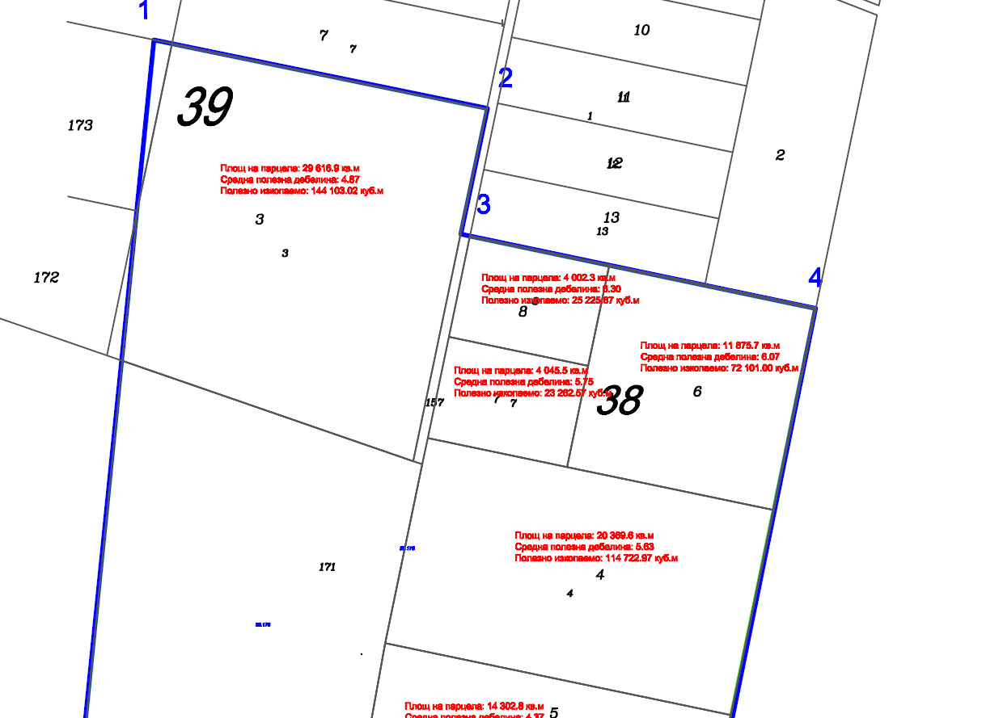
Фигура 20. Количество на добив на полезно изкопаемо по парцели в северната половина на находище „Момино село”

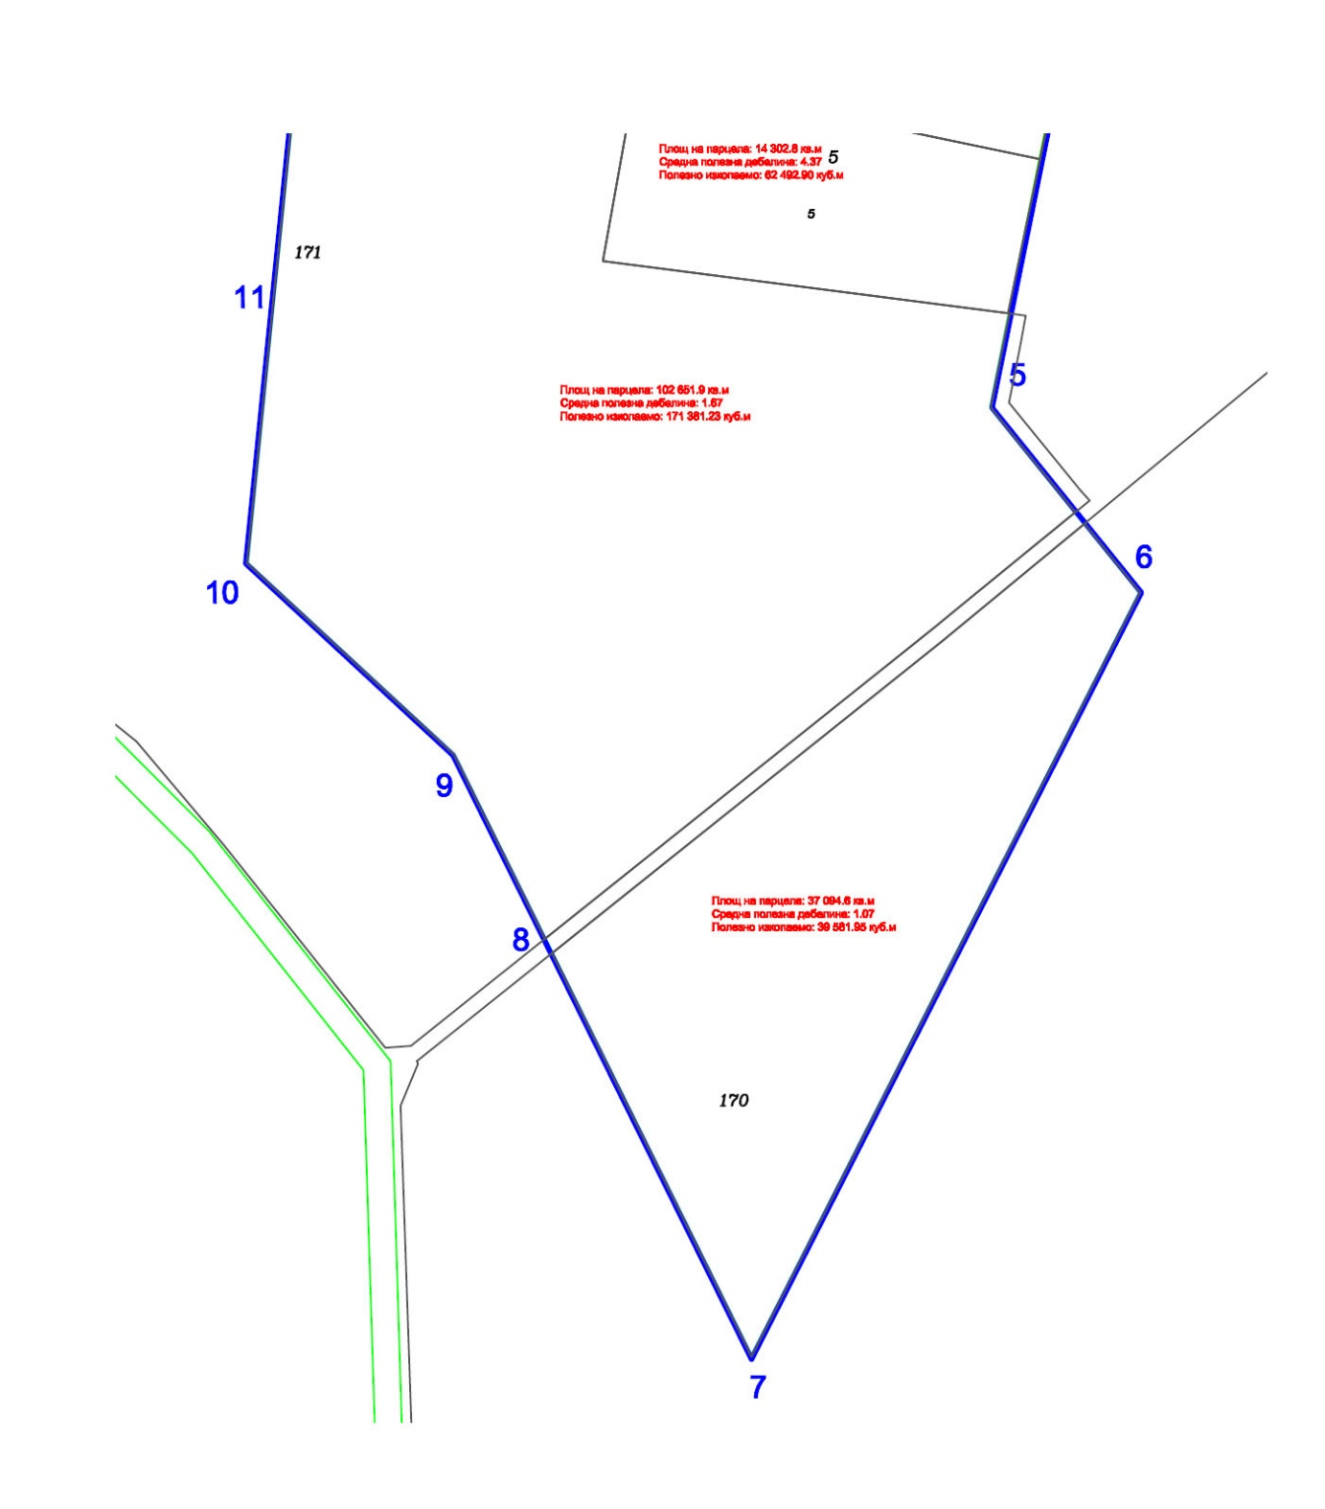
Фигура 21. Количество на добив на полезно изкопаемо по парцели в южната половина на находище „Момино село”

6. Води.

Районът на инвестиционното предложение попада в обхвата на Басейнова дирекция за управление на водите - Източнобеломорски район, с център гр. Пловдив.
Управлението на водите се извършва, съгласно действащата в страната законодателна и нормативна уредба, като конкретните дейности в близък и дългосрочен аспект са на основата на разработен План за управление на водите в речния басейн. Последният обобщава националните изисквания и изискванията, поставени пред страната във връзка с членството й в Европейския съюз. Това означава възможно най-точно придържане към заложените в Рамковата директива за водите 2000/60/ЕС изисквания и концепция за поетапно постигане на определено ниво на състояние на водите.
Планът за управление на речните басейни (ПУРБ) в Източнобеломорски район, 2016-2021 г., е приет с Решение № 1106/ 29.12.2016 г. на Министерски съвет.
При характеризирането на водните обекти - повърхностни и подземни, които могат да бъдат повлияни от реализацията на инвестиционното предложение или се намират в района на реализацията му, са взети предвид основно изложените в този ПУРБ информация и изисквания към управлението на водите.
Съгласно раздел 2 на ПУРБ- „Кратък преглед на значимите видове натиск и въздействие в резултат от човешката дейност върху състоянието на повърхностните и подземните води“ е възприето да се прилага концептуален модел "Движещи сили - Натиск - Състояние - Въздействие - Отговор" (ДНСВО), основан на причинно-следствените връзки и взаимодействието между обществото, неговата стопанска дейност и околната среда. Той се базира на разбирането, че хората чрез своята антропогенна дейност упражняват натиск върху повърхностните и подземните води, като по този начин въздействат върху състоянието им по отношение на качеството и количеството им.
Основните определения, използвани в модела ДНСВО са представени в Таблица 12

Таблица 12. Основни определения на модела „ДНСВО", използван при прегледа и анализа на видовете натиск и въздействия върху повърхностните и подземните води.
Понятия в модела „ДНСВО" | Определения за понятията в модела „ДНСВО"
Движещи сили | Източници на замърсяване (натиск) върху повърхностните и подземните води от човешка дейност и природни явления, които могат да окажат въздействие върху повърхностното или подземното водно тяло и да влошат неговото състояние
Натиск | Прякото проявление на движещите сили- пътищата и начините за разпространение и влияние на източници на замърсяване върху повърхностните и подземните води
Състояние | Състоянието на повърхностното или подземното водно тяло в резултат на действащите му движещи сили и преките им проявления
Въздействие | Негативното влияние/проявление на натиска, предизвикващ замърсяване на повърхностното или подземното водно тяло
Отговор | Планиране на програми от мерки, необходими за запазване или подобряване състоянието на повърхностното или подземното водно тяло, вкл. и мерки за допълнително мониториране, проучвания или събиране на необходимата информация за натиска

Определянето на значимите видове натиск в ПУРБ е направено на база оценка на данните от мониторинга на водите за съответното водно тяло и доколко те са отчели промяна в състоянието поради определено въздействие, което излага тялото на потенциален риск да не постигне добро състояние.
В Таблица 13 са обобщени взаимовръзките между движеща сила, категория и вид натиск, както и източника на замърсяване/въздействие, като е отчетена спецификата между повърхностните и подземните води.

Таблица 13. Взаимовръзка между движеща сила, категория и вид натиск и източника на замърсяване/въздействие.
Движеща сила/  източник на натиска | Категория натиск | Вид натиск | Източник на замърсяване/въздействие
Урбанизация/  Промишленост/  Селско  стопанство | Точков източник на замърсяване за  повърхностни  води | Заустване на непречистени или частично пречистени битови отпадъчни води от населени места;  Заустване на частично пречистени промишлени отпадъчни води;  Заустване на недостатъчно пречистени отпадъчни води от животновъдни ферми;  Заустване на отпадъчни води от стари общински сметища, които не отговарят на екологичните изисквания и нерегламентирани сметища. | Неизградени ГПСОВ на населените места, които имат изградена канализация;  Нереконструирани и неефективни промишлени пречиствателни станции, вкл и от животновъдни ферми;  Незакрити и/или нерекултивирани общински и нерегламентирани сметища;  Кумулативно въздействие върху повърхностните води от битови и/или промишлени емитери.
Урбанизация/  Промишленост/  Селско  стопанство | Дифузен източник на замърсяване на  повърхностни те води | Населени места с над 2000 ЕЖ без изградена или частично изградени канализационна мрежа/система;  Промишлени лагуни/ хвостохранилища;  Земеделие - Площадки за съхранение на торове;  Торене на земеделски площи; Използване на препарати за растителна защита; Складове за препарати за растителна защита, вкл. използвана земеделска площ и обработваема земя във водосборната площ на повърхностното водно тяло.  Животновъдство - брой и гъстота на отглежданите животни във водосборната площ на повърхностното водно тяло;  Добив на подземни богатства;  Атмосферни отлагания на замърсители;  Водоплощна ерозия; | Неизградена или недоизградена канализационна мрежа на населените места с над 2000 еквивалент жители;  Незакрити и/или нерекултивирани общински и нерегламентирани сметища;  Незакрити и/или нерекултивирани производствени и нерегламентирани сметища;  Нереконструирани и неефективни промишлени пречиствателни съоръжения;  Неспазване на добрите земеделски практики, по отношение на съхранение и използване на торове и препарати за растителна защита, вкл. отглеждане на животни;  Мини/Кариери/Находища на нефт и газ;  Неизградени или неефективни пречиствателни съоръжения за въздух;  Ерозирали речни брегове.
Урбанизация/  Промишленост/  Селско  стопанство | Точков източник на замърсяване на  подземните  води | Площадки на стари общински сметища, които не отговарят на екологичните изисквания и нерегламентирани сметища (под 0.25 дка);  Площадки на стари производствени обекти, които не отговарят на екологичните (под 0.25 дка);  Промишлени лагуни;  Земеделие - Площадки за съхранение на торове, Складове за препарати за растителна защита, вкл. ББ кубове;  Добив на подземни богатства;  Заустването на битови и промишлени отпадъчни води. | Незакрити и/или нерекултивирани общински и нерегламентирани сметища;  Незакрити и/или нерекултивирани производствени и нерегламентирани сметища;  Нереконструирани и неефективни промишлени пречиствателни съоръжения;  Неспазване на добрите земеделски практики, по отношение на съхранение и използване на торове и препарати за растителна защита, вкл. отглеждане на животни;  Мини/Кариери/Находища на нефт и газ.
Урбанизация/  Промишленост/  Селско  стопанство | Дифузен източник на замърсяване на  подземните  води | Населени места с над 2000 ЕЖ без изградена или частично изградени канализационна мрежа/система;  Земеделие - обработваема земя, трайни насаждения, пасища;  Животновъдство - брой и гъстота на отглежданите животни във водосборната площ на водното тяло;  Площадки на стари общински сметища, които не отговарят на екологичните изисквания и нерегламентирани сметища (над 0.25 дка);  Площадки на стари производствени обекти, които не отговарят на екологичните над 0.25 дка);  Водоплощна ерозия - много силна податливост и силна податливост. | Неизградена или недоизграденеа канализационна мрежа на населените места с над 2000 еквивалент жители;  Неспазване на добрите земеделски практики, по отношение на обработване на земеделската земя;
Урбанизация/  Промишленост/  Селско  стопанство | Хидроморфо логичен натиск само за  повърхности води/Водовз емане за подземните води | Инфраструктурни обекти за: Питейно- битово водоснабдяване, Риборазвъждане, Напояване, Производство на електрическа енергия;  Изменения на речното легло;  Непрекъснатост на реката;  Изменение на оттока;  Транспорт;  Защита от вредното въздействие на водите;  Водовземане от повърхностни и подземни води. | Изграждане или ползване на язовири за питейно-битово водоснабдяване, отглеждане на аквакултури и свързаните с тях дейности, напояване или производство на електрическа енергия;  Диги;  Бентове;  Корекции;  Баластриери;  Подпорни стени;  Район със значителен потенциален риск от наводнения (РЗПРН);  Водовземане и заустване в повърхностни води;  Водовземане от подземни води за различни цели.
Климатични  изменения | Натиск от  климатични  изменения | Засушаване;  Поройни валежи;  Повишаване на средната температура | Намаляване на оттока/нивото;  Наводнения;  Промяна на температурния режим.

За повърхностните и подземни водни тела в района на ИП са идентифицирани видовете натиск и тяхната значимост отчитайки, че самостоятелно или в комбинация с други видове натиск, всеки натиск може да допринесе с въздействието си за непостигане на поставените екологични цели за определено повърхностно или подземно водно тяло.

Хидрогеоложки условия и фактори, влияещи върху състоянието на водните ресурси.

Хидрогеоложките условия за експлоатация на находището се обуславят от местоположението и геоложкия строеж.
Съгласно представената хидрогеоложка характеристика от „Аква Тера ВН“ ЕООД геолого-тектонският строеж на района, в който попада находище “Момино село”, обуславя наличието единствено на порови води. Генералната посока на движение на потока е север-юг, към течението на основната дренираща артерия р. Марица и успоредно на течението на нейния ляв приток р. Стряма. Поради факта, че р. Стряма преминава на около 4 km западно от находището, в неговия обсег не е налице движение на подземните води към нея или на запад-югозапад. Такова може да се прояви само при обилни валежи и снеготопене. Поровите води като цяло за района са привързани към неогенските и кватернерни материали.
Неогенският водоносен хоризонт в североизточната част на Пазарджик-Пловдивското поле, над р. Марица, с площ от около 1200 km2 се разкрива на повърхността в северните участъци на района, а върху останалата територия е припокрит от кватернерните отложения. Изграден е от пясъци, глини и чакъли с преобладаване в разреза на заглинени материали. Дебелината на хоризонта е променлива в зависимост от местоположението. При обща дебелина около 150 m в Моминския ров североизточно от гр. Раковски мощността достига 369 m в картен лист Чоба, а в Маришкия ров, в района на с. Войводиново и южно от с. Калояново - около 360 m. В района на Стрямско-Поповишкия хорст дебелината е редуцирана - при с. Динк тя е 49 m, а край с. Белозем - 67 m. Ресурсите на водоносния хоризонт възлизат на около 150 l/s и са определени като сума от редуцирания наполовина естествен подземен отток на хоризонта и от експлоатираните водни количества - съответно ~ 75 l/s и ~ 75 l/s.
В раздела за Кватернерния водоносен хоризонт, тези ресурси се осигуряват основно от инфилтрационно подхранване, което е общо за двата водоносни хоризонта в границите на техните припокриващи се площи от около 960 km2. Поради това ресурсите на неогенския водоносен хоризонт са включени към горната оценка на кватернерния хоризонт.
По състав водите в неогенския хоризонт са хидрокарбонатни, натриевокалциеви. Съдържанието на сух остатък варира между 0.2 и 0.7 g/l, като в централните части то е по-голямо от 0.5 g/l, а в останалите - по-малко от тази величина. Благодарение на по-голямата дълбочина на залягане и на позаглинения характер на отложенията, водите тук са значително по-добре защитени от проникване на повърхностни замърсители в сравнение с тези от кватернерния хоризонт. Геотехнологичният добив на уран в участъците “Момино село - Раковски”, “Трилистник” и “Белозем” обаче е източник на замърсяване с радиоактивни елементи и със сулфати, като предизвиква и понижаване на рН на водите.
Най-водообилната формация в Пазарджишко-Пловдивското поле е кватернерът, който е представен основно от алувиални и значително по-малко пролувиални материали. Кватернерният водоносен хоризонт в североизточната част на Пазарджик-Пловдивското поле, над р. Марица, е формиран в алувиалните отложения на реките в района - предимно в терасите на Стряма и Марица и в заобикалящите ги смесени алувиално-пролувиални отложения, покриващи обща площ от около 960 km2.
Дебелината на хоризонта е различна и това се предопределя от два фактора: изклинявнето му около северната граница със Средногорието и наличието на т.нар. Стрямско-Поповишки хорст с простирание приблизително запад - изток, разделящ Пловдив-Пазарджишкото понижение на два по-дълбоки участъка. Северният е в Моминския ров, а южният - в Маришкия ров. Дебелините са различни поради блоковия и денивелиран характер на подложката. Най-голяма е дебелината в едноименния Момински ров - около 100 m в района на Момино село и 82 m на 2.7 km ЮЗ от Калояново. В Маришкия ров (Маришкото понижение) на юг, в района на картен лист Маноле, мощността е около 70 m.
Най-водообилни са алувиалните материали на реките Стряма и Марица, които се характеризират като силно водоносни с проводимост Т > 500 m2/d. Тук се срещат и проводимости над 2000 m2/d. Почти цялата останала част от водоносния хоризонт е с умерена водопроводимост (Т< 500 m2/d), като в повечето случаи тя е по-близка до горната граница. Въз основа на определения коефициент на инфилтрация на валежа от 0.14 и на площта на разкритие на кватернерния хоризонт от 960 km2 естествения ресурс на водоносния хоризонт е изчислен на 2.56 m3/s.

Характеристика на повърхностните води

Основната река в района е р. Стряма. Отточният режим за поречието ѝ е много променлив и се характеризира с голяма поройност, т.е. на лице е пълно пресъхване и внезапни наводнения. Измереният годишен отток през различните години е твърде неравномерен: при сухи години 30% от средногодишния, а при многоводни - над 30%.
Поречието на р.Стряма се характеризира със средно устойчив период на пълноводие с продължителност 6-7 месеца. Средната дата на настъпване на пълноводието е декември-януари, а средната дата на неговото завършване е май-юни. През периода на многоводие се оттича 70-80% от общия обем на оттока.
Поради добрата пропускливоста на песъкливо-чакълестите наслаги, през периодите на снеготопене и обилни валежи, част от водата попива в дълбочина, като по терена на находището се формират дълготрайни водозадържания – локви и заблатявания. В района е развита мащабна мрежа от ириграционни съоръжения, служещи за отводняване или напояване на обработваемите площи.
През находището преминава един отводнителен канал, който пресича югоизточната му част и се свързва с „Дълга вада”. Този канал е в лошо състояние, неподдържан от много години, а на определени места със нарушена пропускливост от струпване на инертни материали или отпадъци.
От хидроложка гледна точка по-голямо значение имат минималните водни количества. Модулът на абсолютния минимален отток е 0.l-l (l/s)/km2. Периодът на маловодие има продължителност 3-4 месеца. Главният минимум на оттока е през август, а вторият минимум е през февруари. През периода на маловодие се оттичат 1-3% от общия обем на оттока. През летните месеци водите на р.Стряма се изразходват за напояване или формират подрусловия поток в собствените си наслаги. Поради това при маловодие повърхносния ù отток значително намалява.

Повърхностните водни ресурси в разглежданата територия, са част от Източнобеломорския район за басейново управление и повърхностно водно тяло - ГОК Азмака и ГОК Карадере, с код BG3MA300R075. ( Фигура 22) Водното тяло е част от водосбора на р. Стряма, която е ляв приток на р. Марица.

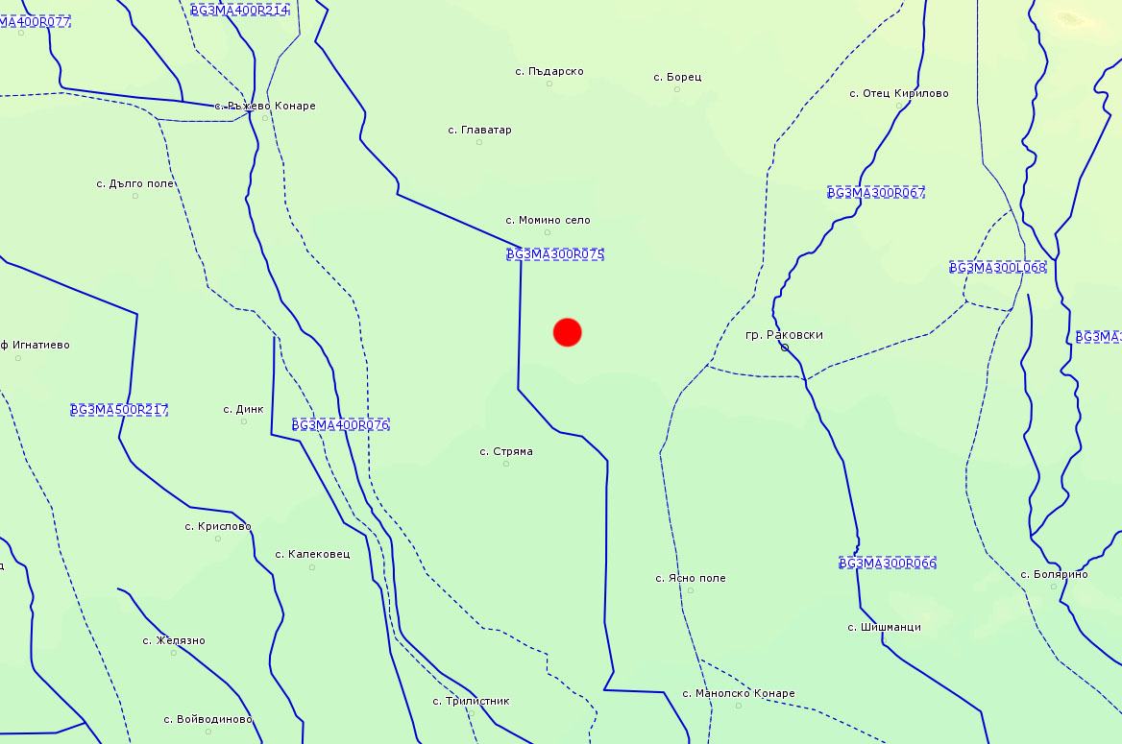
Фигура 22. Разположение на територията на ИП (червена точка) спрямо ПВТ

Според Доклад за състоянието на водните тела на територията на Басейнова дирекция «Източно беломорски район» за 2019 г., състоянието на повърхностното водно тяло е посочено в Таблица 14

Таблица 14. Състояние на повърхностното водно тяло в ИБР, 2019 г.
Код на водното тяло | Име на водното тяло | Биологични показатели | Екологично състояние/потенциал | Химично състояние
BG3MA300R075 | ГОК Азмака и ГОК Карадере | лошо | лошо | добро

Основни показатели, показали отклонение от стандартите за качество през проведения през 2019 г. мониторинг са: Макрозообентос, Фитобентос, БПК, NН4, NO2, Nобщ, PO4, Робщ.
Целта за опазване на околната среда за конкретното водно тяло (съгласно разпоредбите на Глава X. Раздел III на ЗВ) е опазване на доброто екологично състояние и предотвратяване влошаването му и опазване на доброто химично състояние и предотвратяване влошаването му и постигане целите за зоните за защита на водите.

Характеристика на подземните води

Територията на бъдещата кариера попада в обхвата на две подземни водни тела: Порови води в Кватернера - Горнотракийска низина с код BG3G00000Q013 и Порови води в Неоген Пазарджик - Пловдивски район с код BG3G00000NQ018. ( Фигура 23)

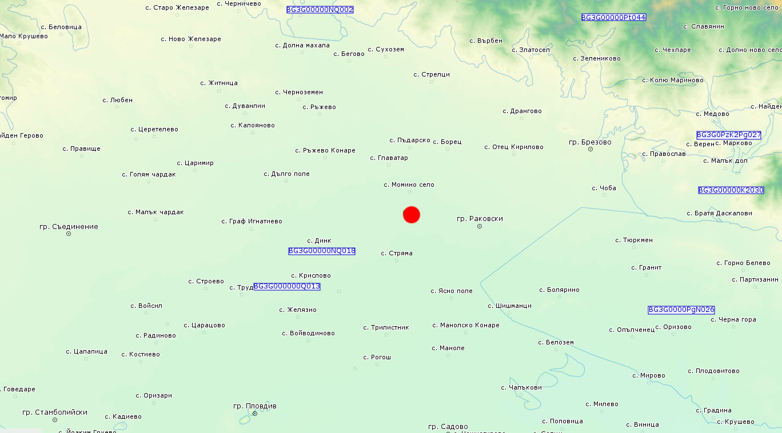
Фигура 23. Разположение на територията на ИП (червена точка) спрямо ПВТ

В Таблица 15 са описани основните характеристики на подземните водни тела съгласно ПУРБ на ИБР.

Таблица 15. Основни характеристики на подземното водно тяло в ИБР, 2019 г.
Код | Наименование | Площ  (кв.км) | Характеристика на покриващите пластове | Естествени ресурси  (л/с) | Разполагаеми ресурси (л/с) | Експлоатационен индекс  %
BG3G00000Q013 | Порови води в Кватернера - Горнотракийска низина | 2818 | Песъкливи глини, валуни, чакъли | 9055 | 8319 | 45,89
BG3G00000NQ018 | Порови води в Неоген Пазарджик - Пловдивски район | 4014 | Песъкливи глини, пясъци, чакъли | 3666 | 3367 | 90,69

Съгласно Доклад за състоянието на водите в Източно-беломорски район през 2019 г. на БДИБР, актуалното състояние на водните тела е посочено в Таблица 16

Таблица 16. Състояние на подземните водни тела в ИБР, 2019 г.
Код на водно тяло | Име на водно тяло | Оценка химично състояние | Оценка количествено състояние | Риск за влошаване
BG3G00000Q013 | Порови води в Кватернера - Горнотракийска низина | лошо | добро | не е в риск
BG3G00000NQ018 | Порови води в Неоген Пазарджик - Пловдивски район | лошо | добро | в риск

За подземно водно тяло „Порови води в Неоген - Кватернер - Пазарджик - Пловдивския район” с код BG3G00000NQ018 в Раздел VII от ПУРБ 2016-2021, има наложена основна административна мярка, а именно - контрол върху водовземането. В тази връзка за опазване на водоизточниците в телата определени за питейно-битово водовземане (питейните водни тела) са формулирани допълнително мерки, една от които е опазване на количественото състояние на подземните води.
Всички подземни водни тела на територията на ИБР са определени като питейни водни тела, поради използването им за питейно-битови цели и са включени в регистъра на зоните за защита на подземни води, предназначени за питейно-битово водоснабдяване (ПБВ). През 2019 г. в резултат на проведения мониторинг са установени средногодишни концентрации над стандарт за наблюдаваните показатели, както следва:
- За ПВТ с код BG3G00000Q013 – за манган и фосфати;
- За ПВТ с код BG3G00000NQ018 – за нитрати, фосфати, обща алфа-активност и естествен уран.

ИБР е единственият басейнов район в страната, който се характеризира с възходяща тенденция на изменение на стойността на показателя общо количество иззета вода.
С цел насърчаване ефективното и устойчиво използване на подземните води, подобряване екологичното им състояние, БДИБР е планирала и изпълнява пакет от мерки:
- преразглеждане, актуализиране и/или прекратяване дейността на разрешителните за водовземане;
- намаляване на дифузното замърсяване от отпадъци от населени места чрез закриване и рекултивация на депа за неопасни отпадъци ( за ПВТ ).

За експлоатацията на кариерата се предвижда водовземане от узаконен сондаж при спазване условията, предписани в разрешителното за водоползване.

Зони за защита на водите (ЗЗВ)

Зоните за защита на водите (ЗЗВ) са със специална защита съгласно Рамковата директива по водите. Те включват територии, определени по други директиви, както и зони по чл. 6, чл. 7 и Приложение ІV на РДВ.
В ПУРБ на ИБР са определени 9 типа ЗЗВ:
- ЗЗВ, предназначени за питейно-битово водоснабдяване –повърхностни води;
- ЗЗВ, предназначени за питейно-битово водоснабдяване –подземни води;
- Водни обекти, определени като води за рекреация, включително
- определените зони с води за къпане;
- Нитратно уязвими зони;
- Чувствителни зони, определени по силата на Директива за пречистването на градски отпадъчни води(91/271/ЕЕС) и Заповед № РД-970/28.07.2003 г. на МОСВ с цел защита на повърхностните води от повишаване съдържанието на биогенни елементи в тях от отпадъчните води от населените места;
- Зони за опазване на стопански ценни видове риби;
- ЗЗВ от „Натура 2000” –Директива за хабитатите;
- ЗЗВ от „Натура 2000” –Директива за птиците;
- ЗЗВ по смисъла на Закона за защитените територии.

По отношение на зоните за защита на водите, определени за водочерпене за човешка консумация са територията на водосбора на повърхностните водни тела и земната повърхност над подземните водни тела, а именно:
- всички водни тела, които се използват за питейно-битово водоснабдяване /ПБВ/ и имат средно денонощен дебит над 10 куб. м или служат за водоснабдяване на повече от 50 човека;
водните тела, които се предвижда да бъдат използвани за питейно-битово водоснабдяване.

Територията за реализиране на ИП попада в :

- ЗЗВ, предназначени за питейно-битово водоснабдяване –подземни води:
- Подземно водно тяло с код BG3G000000Q013- Порови води в Кватернер – Горнотракийски низина, водоносен хоризонт Кватернер – Неоген и зона за защита на водите – Питейни води в Кватернер – Неоген с код BG3DGW000000Q013. Съгласно данните от Доклад за състоянието на водите в ИБР за 2019 г. общата оценка на химичното състояние на ПВТ BG3G000000Q013 през 2019 г. е „лошо” - показатели с констатирано отклонение са фосфати и манган, с което се потвърждава оценката през 2018 г.
- Подземно водно тяло с код BG3G00000NQ018- Порови води в Неоген – Кватернер - Пазарджик – Пловдивския район, водоносен хоризонт Кватернер – Неоген и зона за защита на водите – Питейни води в Кватернер – Неоген с код BG3DGW00000NQ018. Съгласно данните от Доклад за състоянието на водите в ИБР за 2019 г. общата оценка на химичното състояние на ПВТ BG3G00000NQ018 през 2019 г. е „лошо” - показатели с констатирано отклонение са нитрати, фосфати, обща алфа-активност и естествен уран.
- нитратно уязвими зони (НУЗ) - Южна зона с код BGVZ01 - в нея попадат 2 подземни водни тела - Порови води в Кватернер - Горнотракийска низина, с код: BG3G000000Q013 и Порови води в Неоген - Кватернер - Пазарджик - Пловдивския район с код BG3G00000NQ018. Границите на НУЗ са определени съгласно Заповед № РД – 146 / 25.02.2015 г. на МОСВ.
- Чувствителни зони
Територията на ИП попада в границите на зона за защита на водите -чувствителна зона "водосбор на р. Марица" с код BGCSAR106 определена съгласно чл. 119а. ал. 1 т. 3. буква "Б" от ЗВ и включена в Раздел 3. точка 3. 3. 2 на ПУРБ на ИБР чрез Заповед № РД 970/28.07.2003 г. на Министъра на ОСВ.

Санитарно-охранителни зони (СОЗ)

Обектът не попада в І, ІІ или ІІІ пояс на санитарно-охранителна зона (СОЗ) около водоизточниците и съоръжения за питейно-битово водоснабдяване в района.
В становище на ВиК ЕООД – Пловдив, изх. №70-00-5176 от 11.11.2016 г. е записано, че инвестиционното предложение попада в близост до ПС „Момино” за питейно-битово водоснабдяване на с. Момино село, община Раковски, за която дружеството има издадено разрешително за водоползване и учредена СОЗ, съобразени с Наредба №1/10.10.2007 г. и Наредба №3/16.10.2000 г., както и със Закона за водите.
В Разрешително за водоползване №301441 от 07.07.2006 г., издадено на ВиК – Пловдив, за обект „Питейно-битово водоснабдяване на село Момино село, община Раковски, област Пловдив” е записано, че ПС „Момино” включва два тръбни кладенеца ТК1 и ТК2 с дълбочини по 42.5 m всеки. Кладенците са затръбени с етернитови тръби и филтри Ø200 mm, като при ТК1 в интервала 0.00 – 7.00 m, а в ТК2 в интервала 0.00 – 7.60 m е извършен глинест тампонаж. До дълбочината на двете водовземни съоръжения е поставена чакълеста обсипка (5-20 mm). Освен това филтърните участъци на ТК1 и ТК2 започват съответно от 11-ия и от 12-ия метър под кота съществуващ терен с цел намаляване на риска от ползване на замърсени подземни води в повърхностната част на кватернерния водоносен хоризонт. Съгласно същото разрешително максималният дебит от двата кладенеца не трябва да надхвърля 3.00 l/s при режим на работа до 24 часа в денонощието, а средногодишният им дебит е 2.50 l/s. Максимално допустимото понижение в кладенците е 1.3 m при динамично водно ниво 5.20 m под терена или статичните водни нива в ТК1 и ТК2 са около 3.90 m под кота съществуващ терен за всеки кладенец.
Отстоянието на ТК1 и ТК2 от най-близкия до тях северозападен контур на находището възлиза на 775 m, а правата, свързваща същия този контур на находището с контура на пояс III от СОЗ е 610 m.
За определяне характеристиките на водоносния хоризонт са използвани резултатите от опитно-филтрационните изследвания направени на двата кладенеца за питейно-битово водоснабдяване на с. Момино село ТК1 и ТК2, които отстоят на 775 m от най-близкия до тях северозападен контур на находището. Съгласно проектите за водовземане и СОЗ, на база на които са издадени Разрешително за водоползване №301441 от 07.07.2006 г., издадено на ВиК – Пловдив, за обект „Питейно-битово водоснабдяване на село Момино село, община Раковски, област Пловдив” и Заповед №СОЗ-М-80 от 16.05.2007 г. за учредяване на СОЗ около тръбни кладенци №1 и №2 за питейно-битово водоснабдяване на село Момино село, община Раковски, област Пловдив, установеният коефициент на водопроводимост Т в обсега на тръбните кладенците ТК1 и ТК2 възлиза на 240.00 m2/d, а наклонът на водното огледало е север – юг и I = 0.0025. Стойносттта на Т е определена за дълбочината на двете съоръжения, която е 42.5 m или обхваща материали както от кватернера, така и от неогена. Освен това и двата кладенеца ТК1 и ТК2 са тампонирани с глина съответно до 7.00 и 7.60 m под кота съществуващ терен за всеки един от тях. Разположението на филтърните участъци и геолого-литоложките им колонки от проекта за водовземане сочат, че кватернерът в техния обсег достига до дълбочина 20.00 – 26.00 m, а между него и неогенските отложения има значителен по дебелина – 4.00 m, глинест пласт. Същият представлява солиден водоупор, разположен на границата на кватернерните и неогенските материали и няма основание да се смята, че той отсъства в дълбочина под площта на бъдещата кариера. Предвид казаното дотук се приема възможно най-неблагоприятният вариант за стойността на Т = 500 m2/d в кватернера, каквато е посочена като максимална в „Хидрогеоложко описание и оценка на експлоатационните ресурси на подземни води в терасните материали на р. Стряма”, част от „Генерална схема на използване на водите на поречието на р. Марица – том IV Източно-Беломорски район”, БАН, Институт по водни проблеми, 2000 г.
Посоката на движение на подземните води в района, включващ изградените кладенци за питейно-битово водоснабдяване на с. Момино село ТК1 и ТК2 и петното на бъдещата кариера, е север-юг, т.е. от кладенците към кариерата. От друга страна надморската височина на устията на двата кладенеца е с около 5.00 m по-високо от средната за площта на кариерата. Наклонът на водното огледало на подземните води следва наклона на теренната повърхност, което е характерно за поровите подземни потоци, а градиентът е I = 0.0025 съгласно проекта за водовземане, въз основа на който е издадено Разрешително за водоползване №301441 от 07.07.2006 г. на титуляра ВиК – Пловдив, за обект „Питейно-битово водоснабдяване на село Момино село, община Раковски, област Пловдив”.
Кладенците за питейно-битово водоснабдяване, съгласно Разрешително за водоползване №301441 от 07.07.2006 г. на титуляра ВиК – Пловдив, за обект „Питейно-битово водоснабдяване на село Момино село, община Раковски, област Пловдив”, експлоатират долната част на кватернерния и горната на неогенския водоносни хоризонти, като и ТК1, и ТК2 са изолирани с глинест тампонаж в интервалите съответно 0.00 – 7.00 и 0.00 –7.60 m. Това означава, че кватернерът е изолиран в горната си част с цел недопускане на замърсяване на добиваната вода.
Съгласно Заповед №СОЗ-М-80 от 16.05.2007 г. за учредяване на СОЗ около тръбни кладенци №1 и №2 за питейно-битово водоснабдяване на село Момино село, община Раковски, област Пловдив, контурите на пояс III от санитарно-охранителната зона показват, че тя е изтеглена на север от ТК1 и ТК2 и юг-югоизточната й част отстои на 610 m по правата, свързваща същия този контур на СОЗ с най-близкия до нея контур на находището.
На база гореописаното, в експертния доклад „Хидрогеоложка характеристика на находище „Момино село” и оценка на възможното влияние при добива на строителни материали върху съществуващи в района водоизточници”, изготвен от „Аква Терра ВН”, е изказано категоричното мнение, че не е възможно взаимодействие на водата в територията на находището и който и да е от ТК1 и ТК2, осигуряващи питейно-битовото водоснабдяване на с. Момино село.
В землището на с. Момино село е разположена частично СОЗ за питейни водоизточници на с. Борец, учредена със Заповед СОЗ-M-103/18.02.2008г. Разстоянието от границите на ИП е над 3 км и не се очаква влияние от кариерата върху тази СОЗ, тъй като тя е ориентирана в обратна посока (северно) на ИП.

Територията на ИП се намира извън определените райони със значителен потенциален риск от наводнения в ИБР и не попада в зони, които могат да бъдат наводнени съобразно картите на районите под заплаха от наводнения, при сценариите, посочени в чл. 146е от Закона за водите.

7. Атмосферен въздух.

Степента на замърсяване на атмосферата с вредни вещества се определя от количеството и химичния състав на постъпващите във въздуха замърсители в района и от начина на разсейването им. Инвестиционното предложение попада в териториалния обхват на контрол от РИОСВ Пловдив. На територията на РИОСВ Пловдив са определени няколко района за оценка и управление качеството на атмосферния въздух, съгласно изискванията на Наредба № 7 към Закона за чистотата на атмосферния въздух (ЗЧАВ) ДВ бр. 45/99 год. Землището на община Раковски (като част от Пловдивска област) попада в РОУКАВ „Югоизточен“. Община Раковски не е включена сред териториалните единици, в рамките на РОУКАВ, в които са установени превишения на горните оценъчни прагове (ГОП) и норми. В обследвания район няма постоянен пункт за замерване качеството на атмосферния въздух, включен в републиканската мрежа за мониторинг, поради което липсват конкретни данни за състоянието на въздуха.
По данни от РЕГИОНАЛЕН ДОКЛАД ЗА СЪСТОЯНИЕТО НА ОКОЛНАТА СРЕДА ПРЕЗ 2020 ГОДИНА НА РИОСВ ПЛОВДИВ в района на обекта на инвестиционното предложение, най-близкото населено място – с. Момино село няма промишлени обекти - източници на замърсяване на атмосферния въздух. На територията на Община Раковски обектите източници на емисии на вредни вещества в атмосферния въздух са 43 бр. Голяма част от промишлените обекти са газифицирани. При извършени собствени емисионни измервания в обекти с неподвижни източници на емисии на вредни вещества в атмосферния въздух, показват спазване на емисионните норми. Обекти, които попадат в обхвата на Директива 2010/75/ на Европейския парламент и Съвета относно емисиите от промишлеността (комплексно предотвратяване и контрол на замърсяването) са „ИНСА ОЙЛ” ООД, с. Белозем и Депо за неопасни отпадъци и Инсталация за биологично разграждане по закрит способ”, с. Шишманци. На територията на общината се експлоатират още бензиностанции, един терминал за газ пропан-бутан, обекти, в които се извършва преработка на селскостопанска продукция, обекти, в които се експлоатират хладилни и/или климатични инсталации, кариери и асфалтови бази. При извършените през 2020 г. проверки, от контролния орган РИОСВ, не са установени нарушения на законодателството, свързано с опазване на въздуха.
На базата на данните получени от РИОСВ – Пловдив в Общинския план за развитие на община Раковски за периода 2014-2020 г., са направени следните изводи за територията на община Раковски: наблюдава се увеличение на замърсителите през зимния период поради интензивното използване на твърди горива за отопление в битовия сектор, докато през летния период замърсяванията са главно от прах и неприятни миризми, породени от липсата на канализация или неподържани пътни артерии, отглеждане на животни в нерегламентирани количества и др.
Дължината на участъка от автомагистрала „Тракия“, преминаващ през територията на общината е едва 10 км, но размерът на емисиите от тази отсечка е сравним, а по определени показатели дори надвишаващ, сумата от емисиите на всички останали пътни участъци. Вследствие на този участък годишните емисии от транспорта по показателите азотни оксиди, неметанови летливи органични съединения, въглероден оксид, въглероден диоксид, фини прахови частици под 10 μm са най-големите спрямо останалите източници на емисии в общината. Въпреки това значителното емисионно натоварване, свързано с отсечката на автомагистрала „Тракия“ не оказва неблагоприятно влияние върху КАВ в населените места предвид своето местоположение и не създава риск за жителите на община Раковски. В допълнение, на територията на общината няма и големи производствени източници, които биха могли да замърсяват атмосферния въздух. Съгласно Актуализацията на общинската програма за околна среда и анализа на резултатите в нея се установява, че след емисията на въглероден диоксид, най-голяма е годишната емисия на метан в общината. Причина за повишените нива на вредни емисии е експлоатацията на Депото за неопасни отпадъци в с. Шишманци, закритото вече сметище в гр. Раковски, чиято рекултивация предстои и животновъдните дейности в общината. По данни на РИОСВ – Пловдив, в резултат на прилагането на екологичното законодателство по отношение на източниците на замърсяване на атмосферния въздух в периода 2010-2012г. е налице значително намаляване на нивата на вредни емисии и се наблюдава ясна тенденция за подобряване качеството на атмосферния въздух. В заключение се налага извода, че качеството на атмосферния въздух на територията на община Раковски е добро въпреки наличието на депото в с. Шишманци, тъй като неговото влияние върху КАВ е ограничено.

8. Климат.

Територията на Община Раковски попада в преходно-континенталната климатична област, разположена южно от Стара планина. Тя се отличава със значително по-мека зима и сухо лято. Стара планина е бариера, преграждаща преминаването на студените континентални въздушни маси на юг. Снежната покривка през зимата се задържа средно 30 дни. Територията на общината понякога е обект на поройни дъждове, гръмотевични бури и градушки през пролетата и лятото. Средната продължителност на слънчевото греене е 2264 часа годишно, поради което радиационният баланс е предимно положителен, а в пряка връзка с него е и термичният режим, за който е изчислена средногодишна температура 12°С. Средната юлска температура е 23,2°С, а януарската – 0,4°С. Зимата е мека, а лятото топло, дори горещо. Температурните инверсии обхващат с изключително висока честота (около 80 %) въздушния басейн на цяла Горна Тракия, включително и територията на Община Раковски. Те ограничават естествената вентилация на района и водят до бързо нарастване на атмосферните замърсители. Атмосферната влага е в пряка зависимост от температурния режим на въздуха, като средногодишната относителна влажност е около 70 %. Изключително ниските стойности на относителна влажност на въздуха са закономерно свързани с периодите на появата на фьон, характерен за зимния и пролетния период. Валежите и техния режим са в зависимост от преходното положение на Горнотракийската низина. Наблюдава се тенденция към нарастване на валежите през пролетта и намаляване през лятото. Средногодишната сума на валежите е доста ниска и под средната за страната, поради валежната сянка на Стара планина – 539 мм/год. Ветровете със западна компонента доминират, а на второ място са източните ветрове. Най-чести са ветровете с по-малка скорост от порядъка на 2-5 m/s, а силни ветрове със скорост > 14 m/s се наблюдават изключително рядко. Дори фьоновите ветрове, които се приемат като силни са със скорост < 10m/s. Интересна е появата на местни ветрове по теченията на реките, но преки микроклиматични изследвания не са провеждани. Посоката на ветровете, предимно югозапад-югоизток и наклона на терена (в същата посока) отнасят замърсителите на въздуха и водата по-далече от населените места, докато тези в посока северозапад са потенциални замърсители на територията. Този факт следва да се има предвид, както при решаване на екологичните проблеми, така и при благоустрояването на региона. Територията на общината понякога е обект на поройни дъждове, гръмотевични бури и градушки, особено пагубни за селското стопанство през лятото. Характерни са и честите засушавания – до 7-8 на година. Есента е значително по-топла от пролетта. Температурата през октомври е повисока от априлската. В резултат на нахлуването на студени въздушни маси и радиационно изстиване през нощта се образуват късни пролетни и ранни есенни слани. Преобладаващи са западните и северозападните ветрове. Средногодишната относителна влажност е около 73 %. Районът се отличава с изключително нисък отточен ефект на валежните води поради равната и слабо разчленена топографска равнина. От тях средногодишно се оттичат едва 3-5%, като се формират 0,5 – 1,0 dm³ /s на 1 км² речни води. Преобладаващата част от валежите се губи за изпарение или инфилтриране в почвените и подпочвените хоризонти, като попълват запасите на грунтовите води. Поради плиткото им залягане тези води са в хидравлична връзка с речните води и поддържат постоянния приток на реките. Средногодишната сума на валежите в района е под средната за страната (за България – 650 мм). В северната част на района валежната сума се увеличава до 550-600 мм (в подножието на Средна гора). Понякога в района през летните сезони се наблюдават засушавания, което се дължи на валежната сянка на оградните планини. Големият териториален обхват на Горнотракийската низина, малката надморска височина на релефа и еднообразието на нейната заравнена или леко нахълмена повърхност, заедно с широката и орографска отвореност на изток и югоизток, са важни предпоставки за формиране на сравнително хомогенен климат – преходно континентален, който се обуславя от въздействието на въздушни маси, присъщи както за континенталния, така и за субсредиземноморския климат в Европа.

9. Материални активи.

Общата площ на находището е 218 дка., в т.ч. и терени със спомагателно и обслужващо значение. По отношение на дълготайните материални активи (земи) трябва да се отбележи, че преобладаващата част от територията е заета от неплодородни и неподдържани запустели пасища, а по-малка част са ниви, засадени с люцерна. Земеделските земи са от V категория, а растителността в пасищата е представена основно от едногодишни и многогодишни ксеротермни растителни видове, главно от плевелен и рудерален тип.
Стойността на материалните активи (земи) по настоящем се намалява допълнително и от това, че част от терена е превърнат в нерегламентирано сметище основно с битови и строителни отпадъци, като по време на теренните проучвания е установено, че площта му се увеличава.
Не се предвижда изграждане на нови пътища или други елементи на техническата инфраструктура (електропроводи, тръбопроводи и др.), което да представлява добавена стойност по отношение на територията и не се предвижда масивно строителство, което да добави материални активи.
Инвестиционното предложение предвижда проектирането и разработването на кариера за открит добив на подземни богатства – строителни материали (пясък и баластра) в границите на утвърдените запаси на находище „Момино село”. Промяната на предназначението на земите и създаването на възможност за добив на полезни изкопаеми ще увеличи стойността на съществуващите дълготрайни материалните активи.
Минно-техническите условия за експлоатация в находище „Момино село” са благоприятни за открит добив на полезните изкопаеми. Извършени са геоложки проучвания, изчислени са запасите от полезни изкопаеми и е внесен геоложки доклад за направените проучвания в Министерството на икономиката, енергетиката и туризма (МИЕТ).

В находището “Момино село” може да бъде организиран целогодишен открит добив на полезните изкопаеми. При наличие на снежна покривка работата ще се преустановява. На годишна база са планирани около 150 работни дни.
Ще се добиват пясък и баластра в количество до 250 т. ден.
Дебелината на откривката се изменя от 0.30-2.20 м, средно за находището 0.94 м.
Данни за количеството на откривката и полезното изкопаемо, което ще се добива без засягане на статичното ниво на подземните води в находище „Момино село” са посочени в следващата таблица:

Таблица 17. Количество на откривката и полезното изкопаемо
Общ обем, м3 | 866 291.00
Откривка, м3 | 205 470.45
Полезно изкопаемо, м3 | 660 820.55

Общият обем на масива е изчислен с висока точност, по обемен метод с детайлно отчитане кофигурацията на терена. Полезният обем се формира като разлика между общия обем и този на откривката. Обемът на откривката е сметнат средноаритметично по средна мощност 0.9 м. Глинести прослойки не са отчитани, предполага се, че те се намират под котата за изчисляване на запасите. Извадена е и сервитутната ивица около отводнителния канал.
В резултат от добивните дейности се очаква изземване на около 660 820,55 м³ полезно изкопаемо на площ от около 200 дка при дълбочина от 2-6 м.
Изчислените запаси представляват текущи (краткотрайни) материални активи (суровини и материали, стоки и продукция), които към момента не са оползотворени.
След обработката на технологичната проби са получени следните фракции:
a. Пясък промит, фракция 0-4 мм – 12.8 т = 32 %
b. Филц (промит чакъл) фракция 4-31.5 мм – 16.0 т = 40 %
c. Филц (претрошен чакъл) фракция 31.5-63 мм – 8 т = 20 %
d. Технологичен отпадък – 3.2 т = 8 %.
Срокът за експлоатация на находището ще се определи с концесионен договор, който се предвижда да бъде за 30 години.
Находището не попада в защитени територии по смисъла на Закона за защитените територии или в защитени зони от мрежата „Натура 2000” и не са установени местообитания и/или представители на флората и фауната с консервационна значимост, което дава повече възможности за допълнително увеличаване на материалните активи при планиране на бъдещи инвестиционни намерения.
В края на концесионния период ще се изпълняи проведе подходяща планова рекултивация.
При реализация на ИП и след последващата рекултивация се очаква въздействието да бъде положително, дългосрочно, без изразен кумулативен ефект.

10. Културно наследство, включително архитектурни и археологически аспекти.

Съгласно писмо от Регионален археологически музей – Пловдив, с Изх. № 392 Б от 28.11.2016 г., в площта предвидена за добив на строителни материали, касаеща находище „Момино село” в землището на с. Момино село, община Раковски, област Пловдив, няма останки от археологически обекти – недвижими културни ценности.

11. Ландшафт.

Съгласно определенията в допълнителните разпоредби на Закон за опазване на околната среда, §1, т.13 „Ландшафт" е територия, специфичният облик и елементите на която са възникнали като резултат на действия и взаимодействия между природни и/или човешки фактори.
Нашата страна се намира на прехода между умереноконтиненталния и субтропичния пояс.
Съгласно регионалното ландшафтно райониране на България (по Петров, 1997), теренът на инвестиционното предложение попада в:
Г. Междупланинска зонална област на южнобългарските низини и ниски планини;
ХІХ. Горнотракийска подобласт;
105. Тополнишко – Маришки район;
Обозначените буквени и числени индекси означават ландшафтната област, подобласт и район, и съответстват на възприетото Регионално ландшафтно райониране на страната. Тъй като площта на инвестиционното предложение е само част от ландшафтен район 105, за целите на ДОВОС се прилага по-подробна система за класифициране на ландшафтите и подходяща за конкретното местоположение на инвестиционното предложение.
В зависимост от стопанското предназначение и интензивността на атропогенното влияние могат да се определят различни типове ландшафти на територията на инвестиционното предложение и около нея.
Концесионната площ обхваща терени, които обхващат обработваеми земеделски земи, неподдържани пасища, микро езерца, стрелбище, напоителен канал, незаконна кариера.
В тази връзка, за него може да бъде приложена разработената класификация на антропогенните изменения на ландшафтите по Тодоров (1997).
Ландшафтът на територията на находището, предвид степентта на атропогенна намеса е както следва:
- Клас „средно изменени”, тип „агроландшафт”, род „орни земи” – 108 дка са заети от обработваеми земеделски земи.
- Клас „средно изменени”, тип „агроландшафт”, род „пасищен” – 110 дка предстявляват неподдържани пасища, в които преобладават едногодишни и многогодишни ксеротермни растителни видове, главно от плевелен и рудерален тип с единично участие на дървета и храсти.
- Клас „условно естествени и слабо незначително изменени”, тип „горски”, род „езера” – естествените микро езерца в средната и южната части, получени най-вероятно от високите нива на подпочвените води.
- Клас „силно изменен“, тип „урбанизиран“, род „рекреационен“ – теренът оформен за стрелбище.
- Клас „много силно изменени ландшафти”, тип „миннодобивни”, род „кариеро-насипни” – обхваща незаконната кариера, заемаща около три дка в централната част на находището, започнала да се превръща в микро езеро.

В близост до територията предвидена за инвестиционното предложение се среща Клас „средно изменени”, тип „агроландшафт”, род „орни земи“ и род „пасищен” – на север изоставена люцернова нива, на изток има изоставена овошна градина, на юг се разполагат пасища и обработваеми земи, а на запад също има обработваеми ниви.

Ландшафтът се разглежда като природнотериториален комплекс (геосистема), който представлява закономерно съчетание на природните компоненти - литогенна основа (геоложки строеж, тектонски процеси, релеф), водни и въздушни маси, живо вещество. Компонентите се намират в сложни взаимодействия помежду си, като винаги образуват единна цялостна система, съхраняваща своите индивидуални качества в процеса на изменението и развитието си. В процеса на своето развитие ландшафтът е подложен на определено антропогенно изменение (А. Велчев, 1994). В този контекст ландшафтът е резулатът от взаимодействията между елементите. Един от основните ландшафтообразуващи фактори са антропогенните влияния, като те вляят както визуално и функционално, така и върху динамиката на ландшафтообразуването. Могат да са преки или коствени и водят до поредица от изменения, като променят междукомпонентните връзки в системите и междусистемните йерархични връзки.
Находището е заето от „агроландшафт“ – орен и пасищен, което го е превърнало в антропогенен ландшафт – ландшафт, преобразуван от човешката дейност до степен на изменение на системните връзки между компонентите или нарушаване целостта на ландшафта. Обработваемата земя се характеризира с отсъствието на коренна биота, нарушени енергиен баланс и биогеохимичен кръговрат. Изоставените пасища, донякъде са запазили възможността за саморегулация. По време на концесията, антропогената намеса ще продължи, ще се засили и натоварването ще се увеличи, а теренът ще бъде променен функционално и визуално от „агроландшафт” в „миннодобивен”. При последния липсва почва и „живо вещество“, което е причина за силно изменение на връзките между компонентите и деструкция на ландшафта. След приключване на дейността ще се изпълни рекултивация. Така нарушените връзки между компонентите, които характеризират структурата и функцията му ще бъдат възстановени в състояние близко до предишния му вид и той отново ще стане „агроландшафт“.

12. Взаимодействие между елементите.

Елементите по чл.95, ал.4 на ЗООС, които могат да бъдат засегнати от планираните дейности на инвестиционното предложение са разгледани и анализирани в настоящия ДОВОС.
Проучването на взаимното свързване и взаимодействие в системата "организъм-организъм и организъм-околна среда" доведе до разбирането, че живите организми, населяващи нашата планета, не съществуват сами по себе си. Те са изцяло зависими от околната среда и постоянно изпитват нейните ефекти. Всеки организъм успешно оцелява и се размножава в конкретно местообитание, характеризиращо се с относително тесен диапазон от температури, валежи, почвени условия и др.
На територията на инвестиционното предложение и преди и след неговото реализиране съществуват и ще съществуват взаимовръзки, които влияят на взаимоотношенията на природните елементи и при по-съществена човешка намеса те се видоизменят. Комбинацията от абиотични, биотични и антропогенни фактори на околната среда създава сложни взаимовръзки, поради което отделните елементи анализирани по-горе в доклада, не могат да бъдат разглеждани изолирано и без връзки едни с други.
Естеството на конкретното инвестиционно предложение обуславя тясна връзка между ландшафт, почви, земни недра и биологично разнообразие, които пряко и свързано ще бъдат повлияни от планираните дейности на територията на находището, като последиците анализирани в настоящия доклад могат да бъдат и положителни и отрицателни.
В резултат от добивът на полезно изкопаемо (пясъци и чакъли) в находище „Момино село” ще бъде пряко засегната земната повърхност в работните полета, чрез изземване на почва и унищожаване на растителна покривка и местообитания за редица представители на фауната. Ще бъде изменен и ландшафта в района на въздействие. С изключение на полезното изкопаемо, в резултат от рекултивацията в края на работния процес се очаква възстановяване на голяма част от засегнатите елементи.
Преки положителни последици са оценени по отношение на материалните активи (дълготрайни и недълготрайни) поради добавената им стойност, вследствие на предвидените инвестиционни дейности.
Няма информация за взаимодействие на елемент „културно наследство” с останалите, поради информация за неприсъствието му на разглежданата територия.
Съществува пряка връзка и взаимодействие между човешкото здраве и емисиите на шум и замърсители в атмосферния въздух. За разглежданата територия не се очаква негативен ефект по отношение прахово и шумово замърсяване от дейността на добив на инертни материали в района на находището. Благоприятен е фактът, че в близост отсъстват други източници на промишлен шум и емисии във въздуха.

V. Описание, анализ и характеристика на вероятните значителни последици от въздействията на инвестиционното предложение.

1. Последици, произтичащи от строителството и експлоатацията на инвестиционното предложение.

1.1.Описание/анализ на строителството и експлоатацията.

Планираните дейности по добиване на полезни изкопаеми, не могат да бъдат разглеждани като „строителство” въпреки използването на типични за строителството механизация и техники. При все това естеството на предвидените мероприятия се свежда до извършване на изкопни и насипни работи, депониране на земни маси и добив на инертни материали, което е близко технологично до дейностите при реализиране на един от първите етапи от строителството – изкопните работи и в последствие – обратен насип.
В конкретния случай при изпълнение на планираните операции, както при подготовката на кариерния участък, така и по време на експлоатацията не се очакват характерните емисии на прахови частици в атмосферния въздух поради естеството на използваната технология и съоръжения за намаляване на разпространението на замърсители.
Не се предвижда масивно строителство или използване на взрив.
Не се предвижда изграждане на нови пътища. След проведенето обществено обсъждане на Доклада за ОВОС е приета алтернативна схема за извозване на материала, която не засяга пътя между селата Стряма и Момино село, включително преминава през село Момино село.
По време на експлоатацията на ИП площта, необходима за временни дейности при изпълнение на отделните обекти, ще бъде в границите на находището.
Необходимата площ за дейности от спомагателно и обслужващо значение (преместваем офис-контейнер за комунално-битови нужди) ще бъде в рамките на концесионната площ.
Добивът ще се извършва поетапно, на отделни участъци.
При експлоатацията на бъдещо находище откривката ще бъде складирана и ще бъде надлежно съхранявана. Същата ще бъде използвана при провеждане на рекултивацията на терена.
Добивните дейности ще се извършват над стационарното водно ниво. През есенно-зимния период е възможно да настъпват краткотрайни прекъсвания на добивните дейности при възникване на снегонатрупвания и обледявания.
Водовземането от подземни води ще бъде в рамките на разрешените количества. Ще се осъществи оборотен цикъл на промивните води, което значително ще намали потреблението на подземни води за оросяване и промивка и натиска върху количественото състояние на подземното водно тяло.
Не се предвижда използване на повърхностни водни обекти за водопотребление и заустване на отпадъчни води.

1.2. Очаквани значителни въздействия от строителството и експлоатацията.

На етап подготовка и разкривка за експлоатация на находище „Момино село” и по време на самата експлоатация и последващата рекултивация не се очакват значителни отрицателни последици по отношение на здравето на хората и околната среда.
Находището отстои на 0,8 км от най-близкото населено място – с. „Момино село” и планираните дейности по тип и мащаб не предполагат негативно въздействие върху населението. На територията на кариерата ще работят 5 души, които няма да бъдат повлияни отрицателно от дейността, при условие, че се спазват правилата и мерките за безопасна работа.
Реализирането на инвестиционното предложение предвижда извършване на изкопни и насипни работи (за депониране на добитите полезни изкопаеми и на разкривката). Те ще се извършат по механизиран начин, с използване на електрически скрепер (ел.багер) и транспортни средства. Не се очакват значителни отрицателни последици върху компоненти „Води” и „Въздух” и емисии на шум, като подробен анализ на въздействията е представен в настоящия доклад.
При началната разкривка на кариерния участък, както и по време на експлоатацията не се очакват характерните, от подобни дейности, емисии на прахови частици в атмосферния въздух поради използване на методи и съоръжения за овлажняване и намаляване на разпространение на замърсители.
В резултат на разработването на кариера за открит добив на подземни богатства – строителни материали (пясък и баластра) се очакват трайни изменения в ландшафтните компоненти на територията на находище „Момино село”.
При реализация на ИП и след последващата рекултивация се очаква въздействието върху материалните активи да бъде положително и дългосрочно, поради добавяне на стойност върху разглежданите терени и придобиване на краткотрайни материални активи (суровини и материали, стоки и продукция).
При разкривните и добивни дейности, ще има значително въздействие върху почвата, изразяващо се в механично раздробяване, утъпкване, възможно химическо замърсяване от масла и нефопродукти, в резултат на движението на обслужващата механизация. С култивирането на плътна, здрава тревна покривка ще се постигне преустановяване на процесите на ветрова ерозия на почвите.
Не се очакват значителни въздействия върху подземните и повърхностни води.
В резултат от добивните дейности се очаква значително въздействие върху земните недра, чрез изземване на около 660 820,55 м³ полезно изкопаемо. Значително за площта на терена се очаква да е и въздействието върху растителната покривка, чрез отнемането ѝ на площ около 200 дка, което означава и премахване на това местообитание, в което се срещат редица животински видове. Като обхват за района, въздействието върху растителността и животинския свят ще е незначително.
Реализирането на проекта ще промени почти изцяло биотопа на обитание за сухоземните видове растения и животни - ще бъде намалена площта на тяхното местообитание в района, като степента на въздействие се очаква да е незначителна, защото основно ще бъдат засегнати повсеместно разпространени видове и рудерална растителност, обитаващи и в околните терени. В резултат на рекултивацията се очаква възстановяване на известна част от засегнатата флора и фауна.

1.3. Дейности по събаряне и разрушаване.

Реализацията на инвестиционното предложение не предвижда дейности по събаряне и разрушаване.

1.4. Извеждане от експлоатация.

След приключване на добивните дейности ще бъде осъществена техническа и биологична рекултивация по утвърден проект и съобразена с изискванията на „Наредба № 26 за рекултивация на нарушени терени, подобряване на слабопродуктови земи, отнемане и оползотворяване на хумусния пласт“.

Целта е да се възстанови терена функционално като земеделска земя и пасище, т.е да се върне първоначалното състояние. Терените, които могат да се използват за ниви ще бъдат запълнени с откривката и с продукт от биогазинсталация – с цел подпомагане на почвеното плодородие, а тези при които нивата на подпочвените води са много високи и не са подходящи за земеделска земя, ще бъдат рекултивирани като пасища. За затревяването ще се използват подходящи тревни смески, които освен, че ще предотвратят ерозийните процеси, ще възстановят частично първоначалното предназначение на терена като мера-пасище, което към момента е запустяло и обрасло с рудерална растителност. Поради понижаването на терена, за вписването му към околните имоти от разкривката ще се направят откоси с подходящ наклон, които ще бъдат затревени.

2. Последици, произтичащи от използването на природните ресурси.

2.1. Земни недра и подземни богатства.

Вследствие на добивните дейности ще се изземе полезно изкопаемо с количество около 660 820,55 м³ на площ от около 200 дка при дълбочина от 2-6 м. Предвиденият начин на работа, чрез незасягане на подземните води предразполага за цялостна рекултивация на образувалия се котлован със запълването му до определено ниво с почва и използването на терена за селскостопански цели след приключването на добива.

2.2. Почви.

Очакваните деградационни процеси ще се проявяват при разкривните и добивни дейности, изразяващи се в механично раздробяване, утъпкване, коловози или пропадания, причинени от движението на обслужващата механизация.
При рекултивацията терените ще се възстановят чрез подравняване, насипване на допълнителен почвен материал за създаване на подпочвен слой и накрая връщане на хумусния пласт.
Химическо замърсяване на почвите на територията на ИП не се очаква.
Разкривните и добивни дейности са предпоставка при определени климатични условия за увеличаване на ветровата повърхностна ерозия.

2.3. Води.

При експлоатация на кариерата се предвижда използване на подземни води за оросяване при запрашеност и промиване на добития материал в мкячно-сортираща инсталация (МСИ).
Подземната вода от тръбен кладенец ТК1, разположен в поземлен имот с идентификатор 48948.39.3 (стар номер 039003) по КК и КР на с. Момино село, общ. Раковски, ще постъпва в черпателен 72 куб.м резервоар, от който чрез помпа ще се подава към МСИ за промивка и/или към дъждовална инсталация за оросяване при запрашеност. В резервоарът ще постъпва и остатъчната промивна вода след МСИ, след като е преминала за напояване през залесения растителен пояс.
Подземната вода ще служи само за допълване нивото на черпателния резервоар
При спазване условията на разрешителното, без надхвърляне на разрешените годишни количества последиците върху подземните води ще бъдат незначителни.
За формираните отпадъчни води след МСИ ще се осъществи оборотен цикъл. Насочват се за напояване на растителния пояс, където се извършва и частично утаяване на диспергираните неразтворени примеси и след това се връщат в резервоара.
За отводнявяне при силни проливни дъждове ще се изградят и поддържат канавки, които ще отвеждат повърхностните води към резервоара. Канавките ще бъдат отворен тип с наклон на стените и дъното с цел осигуряване бързо движение на водата.
Характерът на повърхностните води с нищо няма да бъде по различен от характера на повърхностните води, които се формират и сега, преди изграждане на кариерата. Основните примеси ще бъдат неразтворени вещества, които при движението си в канавките ще се утаяват.

2.4. Биологично разнообразие.

Реализирането на добива на баластра в находище „Момино село” ще доведе до премахване на тревиста растителност (селскостопанска и естествена) на площ от около 200 дка, която служи за местообитание на редица животни. Въздействието ще е локално, като част от видовете се предполага, че ще заемат съседните подходящи терени. При рекултивацията в края на процеса се очаква възстановяване на част от флората и фауната. Предполага се въздействие и върху чувствителните към човешка дейност животински видове обитаващи близките до работа места, чрез шумово замърсяване и антропогенно присъствие. Не се очаква засягане на редки и консервационно значими таксони, както и промяна във видовия състав на биоразнообразието в района.

3. Последици, произтичащи от емисии на замърсители и от въздействията на факторите на околната среда.

3.1. Отпадъци.

3.1.1. Вид и количество на отпадъците.

По време на откривните работи
Откривните работи, предвидени в ИП, ще са източник на минни отпадъци, битови отпадъци и възможно – опасни отпадъци. Въздействието на образуваните отпадъци върху околната среда ще бъде постоянно, в периода на концесията, значително по степен на въздействие и с възстановителен характер за отпадъците, подлежащи на оползотворяване. Въздействие върху населението не се очаква, както и създаване на условия за дискомфорт.

По време на добива
Оценява се, че по време на експлоатацията на обекта въздействието на отпадъците върху околната среда ще бъде постоянно във времето, с възстановителен характер за отпадъците, подлежащи на оползотворяване и значително по степен на въздействие. Пълното оползотворяване на минните отпадъци чрез рекултивацията на терена ще смекчи тяхното въздействие върху околната среда. Не се прогнозира възможност за възникване на условия за здравен риск.
Не се очаква значително въздействие на отпадъците върху повърхностни води, подземни води и земни недра, върху останалите компоненти на околната среда, освен по отношение на земи и почви, ландшафт, растителност и животински свят – при допускане на замърсяване.

3.1.2. Дейности с отпадъци.

Въздействието на дейностите с отпадъците върху околната среда се очаква да бъде дългосрочно, в рамките на концесията за добив. Не се очаква кумулативен и трансграничен ефект поради сравнително малките им количества.
Минните отпадъци въпреки значителното количество, ще бъдат използвани за рекултивация на терена, т.е. ще бъдат оползотворени.
Смесените битови отпадъци с код 20 03 01 и Адсорбенти, филтърни материали, кърпи и предпазни облекла, замърсени с опасни вещества с код 15 02 02* в случай, че бъдат образувани, ще бъдат събирани разделно, в подходящи съдове и не се очаква значително въздействие върху компонентите на околната среда.
При стриктно спазване на предвидените мерки за събиране, съхранение, транспортиране и третиране, като цяло въздействието от отпадъците върху компонентите на околната среда се оценява като незначително.

3.2. Вредни физични фактори.

Разглежданото инвестиционното предложение се отнася до разработване на кариера за добив на строителни материали – пясъци и баластра в находище, което се намира в землището на с. Момино село. Съседните площи на концесионната площ са обработваеми, необработваеми и пустеещи земи, за които няма изисквания по отношение на шума. Находището граничи и с територия на стрелбище, за което са валидни норми за шум на производствени площадки.

Към момента на територията на находището няма източници на шум и вибрации. Шумовия фон е естественият природен фон на средата, основно определен от шума от селскостопанската техника обработваща земеделските земи в района и от преминаващите автомобили по път съществуващ път от републиканската пътна мрежа.

Най-близкото до обекта населено място е с. Момино село, чиято регулация отстои на 800 м североизточно от находището.

Шумовият фон на границата на застрояване на селото, откъм бъдещия обект е нисък.

Добивните работи в находището ще се извършват по открит способ „сух добив“. Добитият материал ще се селектира, ще се товари на автосамосвали и се транспортира към обект на бъдещ купувач.

Инвестиционното предложение не предвижда строителство на сгради и пътища.

3.2.1. Шум – акустична обстановка, източници и емисии.

На територията на Община Раковски шумовата обстановка се формира от източници в резултат на:
1. дейности от битов характер и селскостопанска дейност в личните стопанства;
2. промишлена дейност в индустриалните територии;
3. селскостопанска дейност в стопанските дворове, оранжерийни комплекси и в границите на землището на Общината;
4. автомобилният транспорт, движещ се по републикански и общински пътища, както и по уличната мрежа на населените места;
5. железопътният транспорт по линията Пловдив-Бургас.
Спектърът на промишлените предприятия по големина е широк, от малки до големи. Общата звукова мощност също е пропорционална на капацитета им. Разположени са в индустриални райони или на териториите на бившите стопански дворове, които се намират извън жилищните райони.
Съгласно Закона за защита на шума в околната среда, РИОСВ-Пловдив контролира промишлени обекти, източници на шум в околната среда, с цел спазване на граничните стойности за нива на шум в съответните зони и територии, както и в най-близките места за въздействие.
Очакваните шумови нива излъчвани от територията на находището в посока най – близките жилищни сгради на с. Момино село да са в нормативно установените стойности. В периода на откривните и добивни дейности, теоретично могат да се очакват временни, но незначителни промени в акустичните характеристики на района в близост до площадката. Предпочетената алтернатива на техниката за добив и преработка на инертните материали (скрепер с ел. двигател, гумено-лентови транспортьори), предложената алтернативна транспортна схема, изграждане на зелен пояс по северната граница на находището са все мерки предложени от Възложителя, които водят до значително снижаване на риска за негативно въздействие и нарушаване на комфорта на хората.

3.2.2. Вибрации.

По време на експлоатацията на кариерата източници на вибрация ще са технологичното оборудване и транспортната техника.
Нивото на общите и локални вибрации зависи от вида на използваната механизация и от степента им на амортизация. Очакваните стойностите на вибрациите, при работа на строителните и транспортни машини се очаква да бъдат около дневната стойност на експозиция за предприемане на действие Наредба № 3 от 5 май 2005 г. за минималните изисквания за осигуряване на здравето и безопасността на работещите при рискове, свързани с експозиция на вибрации.
Вибрациите генерирани в резултат от дейността на използваната механизация за осъществяване дейността на кариерата се очаква да имат локален характер, с въздействие само върху работещите със съответната техника.

3.2.3. Микроклимат.

Микроклиматът като фактор на работната среда се определя чрез следните параметри на въздуха в работната среда: температура, относителна влажност, скорост на движение на въздуха и топлинно облъчване.
Дейността на кариерата ще се осъществява целогодишно на открито, което означава, че работещите ще бъдат изложени на високи или ниски температури. През студения годишен период (декември – февруари), работещите са изложени на преохлаждане (ниски температури; висока относителна влажност и скорост на движение на въздуха; отрицателна радиация), вкл. омокряне от валежи.
През горещите летни дни същите са изложени на нагряване (високи температури на въздуха и пряко въздействаща слънчева радиация).
Дейността на кариерата е свързана с отделяне на прах и са възможни емисии от изгорели газове от използваната механизация. Инвеститорът предвижда да използва електрическа земекопна техника, което значително ще намали, отделянето на изгорели газове в околната среда. Шумовото натоварване се очаква да бъде с локално въздействие около използваната механизация и по-голямо за работниците, обслужващи тези машини.
Въздействието на вредните физични фактори генерирани от използваната техника ще бъде с локален характер.
Не се очаква да има съществено влияние с последици за населението от близкото населено място, което е достатъчно отдалечено от обекта на инвестиционното предложение.

3.2.4. Лъчения.

3.2.4.1. Йонизиращи лъчения.
Инвестиционното предложение не включва дейности, които биха могли да бъдат източник на йонизиращи лъчения.

3.2.4.2. Радиация.
Инвестиционното предложение не включва дейности, които биха могли да бъдат източник на радиация.

3.2.4.3. Нейонизиращи лъчения.
Инвестиционното предложение не включва дейности, които биха могли да бъдат източник на нейонизиращи лъчения.

3.2.4.4. Топлинни и светлинни лъчения.
Топлинните и светлинните лъчения, генерирани от товаро-разтоварната дейност на използваната транспортна техника ще са ограничени в районите с дейности извършвани от тези машини по време на етапите на разкриване, експлоатация и рекултивация. Въздействието им ще бъде обратимо (за определен период от време), обхватът на действие предполага локално, незначителното влияние само върху съвсем близките, прилежащи терени на тези мероприятия с краткосрочна продължителност и ниска степен на въздействие.

Очаквани въздействия от вредни физични фактори.

След направеният анализ на очакваните емисии от физични фактори на работната среда се определя, че въздействието им ще бъде главно за работещите на обекта, често със стойности на параметрите им близки до пределно-допустимите хигиенни норми. Предприемане на необходимите защитни мерки и осигуряването на лични предпазни средства като антифони, подходящо облекло и други е задължително.
Шумът и вибрациите, които ще бъдат генерирани от предвидената механизация и транспортните машини няма да оказва влияние върху акустичната обстановка в близките до обекта населени места, т.к. действието им ще е локално като териториален обхват, незначително като степен на въздействие, с продължителност в рамките на работния ден.
Не се очаква дискомфорт и неблагоприятно влияние върху здравето на населението в резултат на извършваната добивна дейност, поради значителна отдалеченост на находището от най-близките населени места (от 0.8 до 2.0 км).

При реализиране на ИП въздействието на вредните физични фактори се очаква да бъде с: териториален обхват - локален, степен на въздействие – ниска, продължителност - по време на експлоатцията, честота - периодично (през работните дни).

3.3. Опасни химични вещества и смеси, използвани при реализацията и експлоатацията на инвестиционното предложение.

По време на експлоатацията на кариерата не се предвижда използване на химични вещества и смеси (ХВС), включително такива, част от Приложение № 3 на Закона за опазване на околната среда.
Добивът ще се извършва чрез електрически скрепер (електрически багер), което не касае използването на горива. Машините ще се поддържат и ремонтират от външна фирма, което минимизира възможността за възникване на замърсяване от разлив на масла в границите на терена.
Дизел-генераторът за резервни нужди представлява капсуловано съоръжение, оборудвано със система за сигурност и поддръжка. Поддръжката ще се извършва отново от външна фирма.
Няма да се извършва съхранение на каквито и да е химични вещества и смеси. В тази връзка не е необходимо площадката да бъде класифицирана по рисков потенциал съгласно чл.103 на ЗООС.

4. Рискове за човешкото здраве, културното наследство или околната среда, включително вследствие на произшествия и катастрофи.

4.1. Рискове за човешкото здраве.

4.1.1. Здравно-хигиенни аспекти на околната среда.

Реализирането на инвестиционното предложение не се очаква да окаже въздействие върху здравето на населението от най-близкото, както и другите населени места в Община Раковски.
Рискови фактори за здравето на населението по време на експлоатацията на кариерата за добив на строителни материали – пясък и баластра се явяват основно: замърсяването на средата с прах, емисии, отделяни при транспортиране на добития материал и шумово натоварване, които поради достатъчна отдалеченост на обекта от населените места, не се очаква да са съществен негативен фактор. Подробна информация е представена в съответните глави по-горе, разглеждащи вредните физични фактори и очакваните емисиите от изгорелите газове и прах.
Въздействията от дейността на кариерата върху здравето на работниците се очаква да имат строго локален и професионален характер и изискват основно спазване на правилата за трудова безопасност на работещите на обекта.

4.1.2. Определяне на потенциално засегнатото население и на обектите със специфичен санитарно-охранителен статут.
Потенциално засегнато население е населението, подложено пряко или косвено на положително или отрицателно въздействие в резултат от дейността на кариерата за добив на строителни материали.
Въз основа на анализа за местоположението на обекта като потенциално зесегнати групи от населението се определят:
- жителите на с. Момино село, отстоящо на 0,8 км от находището;
- жителите на гр. Раковски, отстоящ на 6,0 км от находището;
- жителите на с. Стряма, отстоящо на 2,0 км от находището;
- работещите в кариерата.

Експлоатацията на находището, вследствие на което се усвояват доказани геоложки запаси, не е свързано с въздействия върху здравостовния статус на жителите на най-близко разположеното населено място – с. Момино село, тъй като:

- Извършената оценка на емисиите, които се очакват при експлоатация на находището показва, че са незначителни като мощност и няма да окажат въздействия върху здравословния статус на жителите в района.
- Очакваните концентрации на замърсители след разсейване показват стойности значително под пределно допустимите за населените места.
- Не се очакват промени във фоновото съдържание на прах и вредни вещества в атмосферния въздуха на района в резултат от експлоатацията на находището;
- Нивото на шума ще бъде в рамките на пределно допустимите нива на звуково налягане в близост до използваната техника. Шумовите емисии ще са в рамките на допустимите норми в границите на обекта.
- Предвид отдалечеността на находището от близките населени места, може да се очаква, че няма да настъпи промяна в шумовия фон на населените места;
- Разработването на находището не е свързано с вредни лъчения;
- Няма генериране на отпадни продукти, включително и опасни вещества;
- Разработването на находището не предполага замърсяване на почвите с токсични вещества.

Предвид извършените анализи и оценяка на очакванитре въздействия в резултат от дейността на кариерата за добив на строителни материали и баластра може да се направи извод, че експлоатацията на находището не представлява риск за здравословния статус на населението в района.

Територии и/или зони със специфичен санитарно-охранителен статут.

Санитарно-охранителни зони, учредени по реда на Наредба 3/16.10.2000 г. за условията и реда за проучване, проектиране, учредяване и експлоатация на санитарно-охранителни зони около водоизточниците на минерални води, използвани за лечебни, питейни и хигиенни нужди обхващат:
1. акваторията и територията около водоизточниците и съоръженията за питейно-битово водоснабдяване от повърхностни води;
2. територията и/или подземния воден обект около водоизточниците за питейно-битово водоснабдяване от подземни води и за минерални води, използвани за лечебни, профилактични, питейни и хигиенни нужди, и територията около надземните съоръжения.

Санитарно-охранителната зона /СОЗ/ на с. Момино село е разположена на около 800 м от инвестиционното намерение.
Съгласно докладът за „Хидрогеоложка характеристика на находище „Момино село” и оценка на възможното влияние при добива на строителни материали върху съществуващи в района водоизточници”, изготвен от „Аква Терра ВН”, е изказано категоричното мнение, че не е възможно взаимодействие на водата в територията на находището и ТК1 и ТК2 от санитарно-охранителната зона, осигуряващи питейно-битовото водоснабдяване на с. Момино село.

4.1.3. Идентифицирани на рисковите фактори за здравето на населението и работниците, включително от произшествия и катастрофи.

Шум

След извършени изчисления съгласно Методика за определяне на общата звукова мощност, излъчвана в околната среда от промишлено предприятие и определяне нивото на шума в мястото на въздействие, очакваното еквивалентно ниво на шум, което достигащо до регулацията на най-близкото село, при работа на строителната техника възлиза на 22 dВА, което е значително под хигиенната норма за дневен период (55 dBA).
В близост до работещата техника на площадката на обекта ще има превишение на хигиенната норма (70 dBA) за производствени територии, което ще бъде само при работа на техниката. Фоновото ниво ще се възстанови веднага след спиране на работата на машините.

Шумовото въздействие върху организма се обуславя от няколко фактора, по-важните, от които са:
- параметри на шума – интензитет (с повишаване на интензитета на шума се увеличава рискът от професионални слухови увреждания, повишава се честотата и степента на слуховата загуба), честотна характеристика (по-неблагоприятно е въздействието на високочестотния шум);
- вид на шума (постоянен, променлив, прекъсващ, импулсен – импулсният и променлив шум имат по-неблагоприятно въздействие в сравнение с постоянния);
- експозицията на шумовото въздействие в хода на работната смяна (постоянна или прекъсната, с по-неблагоприятно значение на постоянната експозиция);
- характерът на извършваната дейност (предимно физически или свързан с нервно-психично напрежение труд);
- наличието на други вредни фактори на работната среда – вибрации, неблагоприятен микроклимат, електромагнитни полета и др.;
- индивидуалната чувствителност, полът, възрастта.

Продължителното излагане на шум, може да окаже влияние на:

- нервната система – нарушава се вниманието, появява се бърза уморяемост, раздразнителност, разсеяност, забавя се скоростта на психичните процеси, увеличават се грешките при работа, намалява се работоспособността;
- сърдечно-съдовата система – по-често се наблюдава повишено кръвно налягане, нарушаване на сърдечната дейност, спазъм на периферните съдове с намаляване на периферния кръвоток и кожната температура, намаляване амплитудата на пулса на пръстите;
- храносмилателната система – установена е връзка между шумовия стрес и по-високата честота на стомашно-чревните заболявания – гастрити и язвена болест;
- промени в обменните процеси и ендокринната система (при по-интензивен шум и при шум с импулсен характер се наблюдава повишена екскреция на катехоламини и др.);
Характерно за шумовото въздействие също са субективни оплаквания, като главоболие, невротизъм, шум в ушите, световъртеж, промени в самочувствието и настроението, безпокойство, нарушения на съня.

Препоръки за идентифицираната опасност, на която са изложени пряко работещите лица е осигуряване на ЛПС - антифони за работещите с земекопната техника.
Шумово натоварване ще има и при транспортния маршрут, по който ще се извършва извозването на добития материал. Транспортната дейност ще се извършва само в работните часове на деня и шумовите нива няма да превишават нормативните.

Вибрации

По време на експлоатацията на кариерата източници на вибрация ще са технологичното оборудване и транспортната техника.
Вибрациите генерирани в резултат от дейността на използваната механизация за осъществяване дейността на кариерата се очаква да имат локален характер, с въздействие само върху работещите със съответната техника.

Вибрациите са негативно влияещ рисков фактор за работнищите по време на експлоатация на обекта.
Вибрациите, предизвикани от транспорта или технологичното оборудване са в ниската честотна зона и се характеризират с увреждания в двигателната система и вестибуларния апарат. Те ще бъдат незначителни, ограничени по време и ще засегнат само лицата, извършващи дейностите при добива на полезното изкопаемо и транспортните дейности. Биологичното действие на вибрациите се отразява върху сърдечно-съдовата система, централната и периферната нервна система и може да доведе до т.нар. вибрационна болест.
Поради достатъчна отдалеченост на обекта от населените места, населението няма да бъде засегнато.

Прах

Запрашаването на работната площадка ще бъде в резултат от извършваната добивна дейност и при транспортирането на вече сортираната баластра чрез автосамосвали.
При сухо и ветровито време е необходимо периодично да се извършва оросяване на работната площадка и използваните площи на територията на площадката.
Вятърът е с западна и източена посока, което е благоприятно за близкото населено място, разположено на север от находището.

Действието на праха се изразява като дразнене на горните дихателни пътища, задух и др.
Фините прахови частици могат да попаднат в долните слоеве на дихателната система, в белите дробове, да причинят хронични негативни въздействия. Известна е ролята им за пренасяне на други токсични химични съединения до белодробните клетки и задържането им тук е едно от възможните обяснения за прогресиращите увреждания в белодробната тъкан, развитието на хроничен бронхит и са предпоставка за развитието на остри бактериални или вирусни респираторни инфекции, особено при чувствителни индивиди.
Експозицията на прах създава условия за усложнено протичане на бронхиалната астма, късните стадии на хроничен бронхит, белодробния емфизем и съществуващи сърдечно-съдови заболявания, а също за настъпването на морфологични промени в белодробната тъкан.
Съгласно направената оценка на очакваниете емисии не се очакват промени във фоновото съдържание на прах и вредни вещества в атмосферния въздуха на района в резултат от експлоатацията на находището.

Емисии от изгорели газове

При работата на строително-транспортната и превозната техника с ДВГ ще се отделят емисии от изгорели газове, които ще водят до замърсяване на въздуха.
Очаква се количеството на изгорелите газове, при работа на земекопната техника да бъдат с минимални количества, т. к. инвеститора предвижда използване на електрически скрепер или електрически багер. Отработени газове от налична и транспортна техника се очаква да бъде с минимални количества само в района на находището. Ще бъде локално за работниците, които обслужват съответните машини.
За населението от населените места, въздействието от емисии от изгорели газове ще се определя от преминаващите през населените места автосамосвали, които ще извозват готовата продукция.

Произшествия и катастрофи

Експлоатация на ИП предполага дейности, свързани с използване на технологично оборудване и транспортната техника, което би могло да доведе до риск от възникване на произшествия, злополуки и катастрофи.
Предотвратяване и ограничаването им може да се осъществи чрез поддържане на техниката в изправност и чрез извършване на периодичен технически контрол.
За предотвратяване възникването на злополуки е необходимо да бъдат извършвани периодични инструктажи, съгласно изискванията на Наредба РД-07-2 за условията и реда за провеждане на периодично обучение и инструктаж на работницита и служителите по правилата за осигуряване на здравословни и безопасни условия на труд.
Съществува вероятност от възникване на пожар, поради използване на машини работещи с гориво-смазочни материали, които са силно запалими. За недопускане, ограничаване и предотвратяване на запалвания е необходимо да бъде създадено противопожарно досие, съгласно изискванията на Наредба № 8121з - 647 от 1.10.2014г. за правилата и нормите за пожарна безопасност при експлоатация на обектите, с което ще бъдат определени правилата и действията, както и ред за евакуация на персонала и присъстващите на територията на обекта хора.

4.1.4. Оценка на здравния риск. Мерки за здравна защита и управление на риска.

За ограничаване, намаляване на риска на работните места при използване на работното оборудване, работодателят изготвя оценка на риска, съгласно чл.16, ал.1, т.1 от Закона за здравословни и безопасни условия на труд за всяко работно място, въз основа на която следва да бъдат предприети мерки за безопасната експлоатация на техническите съоръжения и машини. Оценката се придружава от програма с мерки за ограничаване и намаляване на риска.

Мерки за намаляване на риска
Технически мерки
- Подходящи програми за поддържане на работното оборудване.

Организационни мерки
- Избор на подходящо работно оборудване, като се отчита работата, която се извършва, генерираща възможно най-много шум, прах и др.
- Подходяща информация и обучение на работещите за правилното и безопасното използване на работното оборудване с цел да се сведе до минимум експозицията на вредните за работното място фактори.
- Осигуряване на лични предпазни средства и специално работно облекло:
• с антифони да бъдат снабдени, работещите със земекопната техника.
• през студените периоди да се взема мерки ръцете да бъдат сухи и топли.
• през горещите летни дни в кабините на земекопната техника да има поставени вентилатори.
• работниците да бъдат снабдени с подходящо за сезона специално работно облекло.
4. Осигуряване на сигнализация на работната площатка;
5. Профилактика по отношение опазване здравето на работещите в кариерата.
6. Спазване на физиологичен режим на труд и почивка за работещите на обекта, съобразен с оценката на риска (Наредба № 15/1999 г. на МЗ).

Мерки по отношение опазване здравето на населението:

Съществуват положителни дадености от здравни позиции, които следва да се отбележат:
1. Отдалеченост на населените места от участъците на находището.
2. Благоприятна посока на вятъра - запад, изток, тъй като най-близкото населено място е разположено на север от находището.
3. Пет дневна работна седмица.
4. Производствен процес без извършване на взривни работи.

4.2. Културно наследство.

4.2.1. Въздействия на инвестиционното предложение върху културно-историческото наследство.

Съгласно писмо от Регионален археологически музей – Пловдив, с Изх. № 392 Б от 28.11.2016 г., в площта предвидена за добив на строителни материали, касаеща находище „Момино село” в землището на с. Момино село, община Раковски, област Пловдив, няма останки от археологически обекти – недвижими културни ценности.
Вследствие реализирането на инвестиционното предложение не се очаква въздействие върху известното културно-историческо наследство.

4.2.2. Архитектурни и археологически обекти.

Съгласно писмо от Регионален археологически музей – Пловдив, с Изх. № 392 Б от 28.11.2016 г., в площта предвидена за добив на строителни материали, касаеща находище „Момино село” в землището на с. Момино село, община Раковски, област Пловдив, няма останки от археологически обекти – недвижими културни ценности.
Вследствие реализирането на инвестиционното предложение не се очаква въздействие върху известните архитектурни и археологически обекти.

4.2.3. Рискове за културното наследство, включително архитектурни и археологически обекти.

Дейностите предвидени в инвестиционното предложение са свързани с изкопни работи целящи добив на полезно изкопаемо.
Към настоящия момент, на територията предвидена за реализиране на ИП не са установени обекти с историческа, културна или археологическа стойност. При евентуално откриване на такива обекти, в процеса на осъществяване на ИП, съгласно чл. 72 от Закона за културното наследство, ще бъдат уведомени Община Раковски, Регионалния археологически музей – гр. Пловдив и Регионалния инспекторат по опазване на културното наследство.

4.3. Рискове за околната среда от аварии, бедствия и катастрофи.

На територията на община Раковски са разположени следните два обекта, класифицирани съгласно чл.103, ал.1 от Закона за опазване на околната среда като Предприятия с висок рисков потенциал:
- „Инса Ойл” ООД – с. Белозем;
- „Инса Газ” ООД – с. Белозем;
Изброените предприятия се намират на голямо разстояние от територията, на която ще се реализира ИП – село Белозем отстои на повече от 15 км. В тази връзка няма риск инвестиционното предложение да бъде засегнато при възникване на голяма авария с опасни вещества, в което и да е от тези предприятия.
Инвестиционното предложение обаче може да бъде изложено на риск при настъпване на природни бедствия – пожар в околните терени, наводнение или земетресение.
Гръмотевичните бури създават опасност от възникване на пожари, причинени от падането на мълнии, както върху дървета, така и върху стълбове, постройки, храсти и др. Евентуален пожар би могъл да доведе до замърсяване на повърхностните и подземни води в резултат от засягане на земекопната техника и изтичане на гориво.
Наводнение в района на инвестиционното предложение може да възникне в резултат от природни явления (падане на обилни валежи, интензивно снеготопене). Вероятността за настъпване на такъв тип бедствие обаче е минимална, тъй като в близост до територията на ИП липсват повърхности водни обекти. Река Стряма отстои на около 6 км.
От сеизмологична гледна точка, България е разположена в Алпо-Хималайския сеизмичен пояс, характеризиращ се с висока сеизмичност. В страната са документирани множество земетресения, най-силните от които са регистрирани в североизточна и южна България. Районът на инвестиционното предложение обаче не се определя като зона с висока сеизмична активност.
Уязвимостта на инвестиционното предложение от риск от големи аварии и/или бедствия и произтичащите от това последици за околната среда могат да бъдат оценени като незначителни и малко вероятни.

4.4. Въздействие на инвестиционното предложение върху компонентите на околната среда.

4.4.1. Атмосферен въздух и климат.

Не се очаква реализацията на ИП да доведе до съществена негативна промяна в качеството на атмосферния въздух в района, включително в най-близкото населено място – с. Момино село, както и в състоянието на климатичните и метеорологични фактори на околната среда.
При експлоатацията на обекта, в съответствие с избраната технология и строителна техника, ще бъде налице определено въздействие върху атмосферния въздух, в резултат на отделянето на емисии на отработилите газове от транспортната техника при извозване на добития материал и отделяне на прахови емисии при добивните работи и съхранението на инертните материали.
След извършените изчисления с програмен продукт „TRAFFIC ORACLE” резултатите от разсейването на емисиите на прах от кариерата до най – близките населени места (дискретни рецептори) са визуализирани с помощта на софтуерен продукт SURFER 7.0

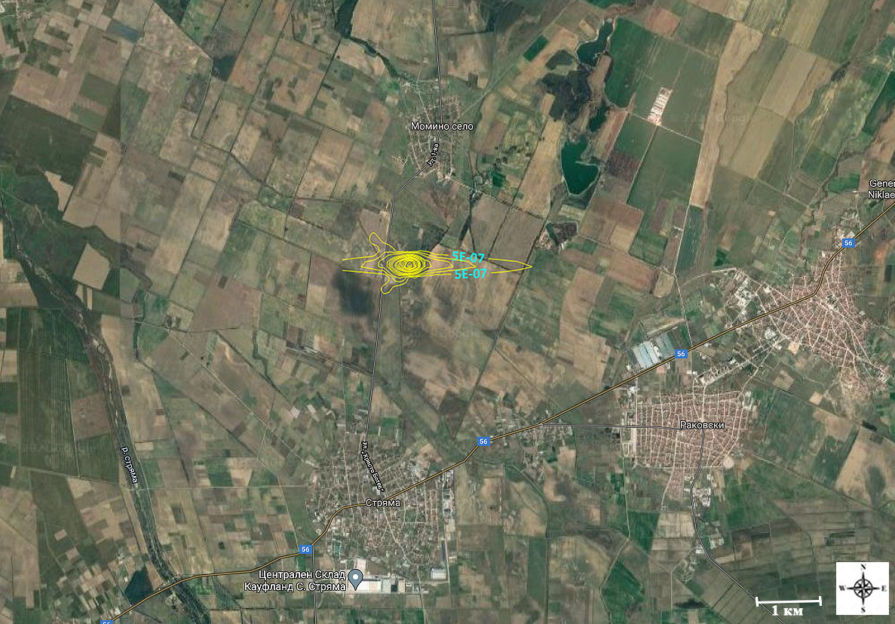
Фигура 24. Визуализация на модел за PM от кариера като площен източник при роза на вятъра

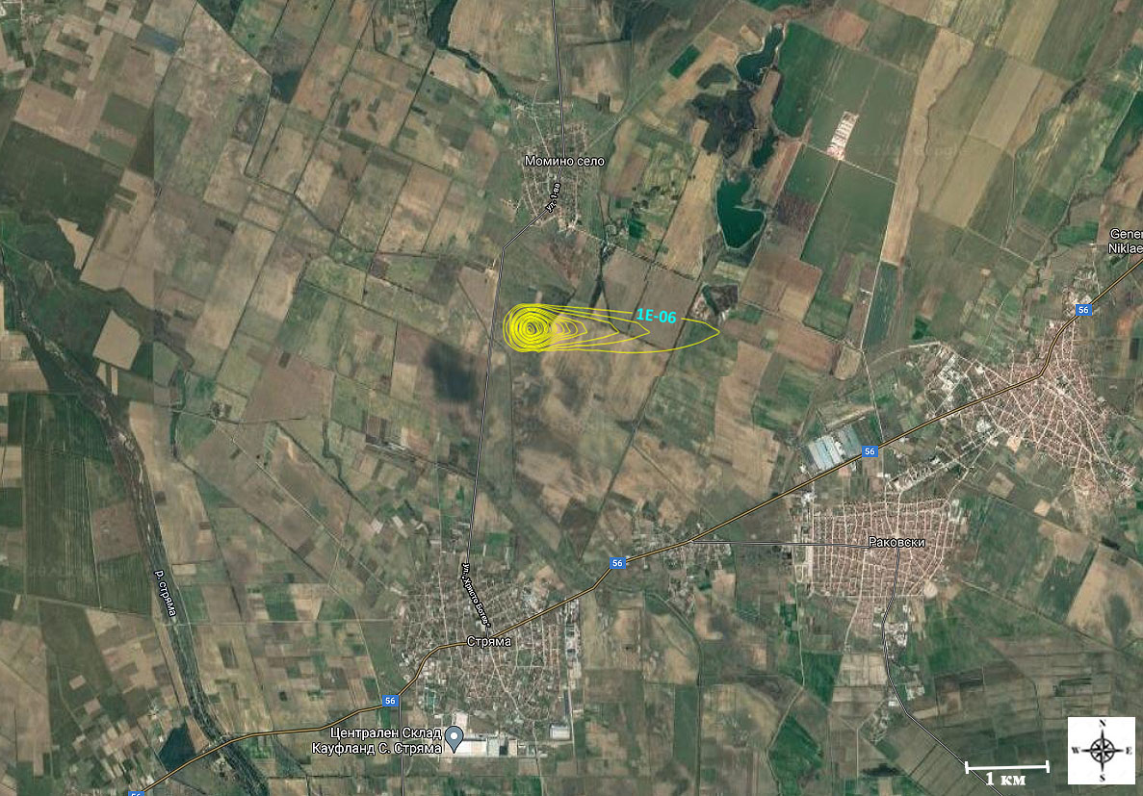
Фигура 25. Визуализация на модел за PM от кариера като площен източник при преобладаващи западни ветрове

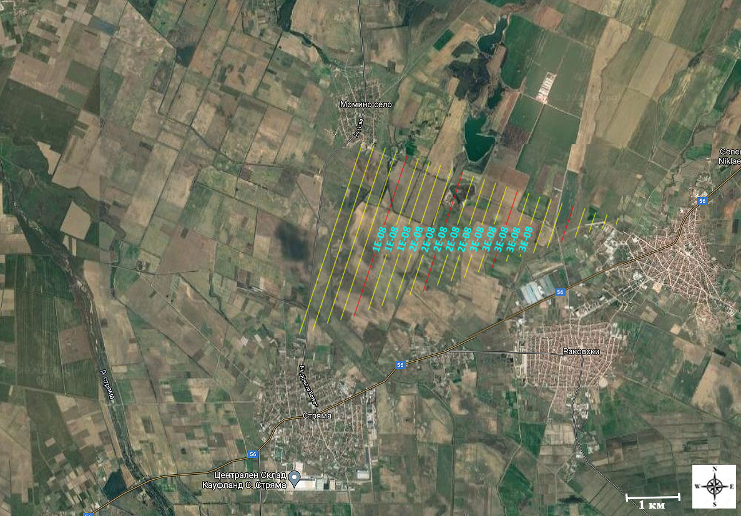
Фигура 26. Визуализация на модел за концентация на PM в близките населени места от кариера като площен източник при роза на вятъра

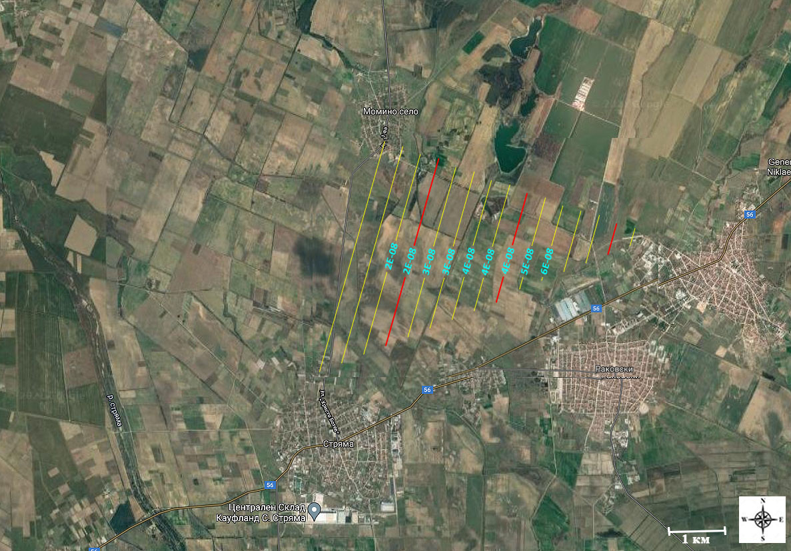
Фигура 27. Визуализация на модел за концентация на PM в близките населени места от кариера като площен източник при една посока на вятъра

Визуализацията на разпространението на праховите емисии, резултат от добивните дейности на кариерата показват, че формираните емисии от обекта ще бъдат съсредоточени в непосредствена близост до източника. Концентарацията на замърсителите е многократно по – ниска от нормативно определените стойности и няма да повлие негативно върху качеството на атмосферния въздух в разглеждания район. Емисиите от общ суспендиран прах, ще имат локално въздействие върху атмосферния въздух, тъй като се разпространяват на малки разстояния от източника, и са с висока гравитационна скорост на отлагане при малка височина на изпускане. Въпреки това са предвидени и ще бъдат предприети мерки за ограничаване и намаляване на неорганизираните емисии на прах.

По информация от публичния регистър на КОНЦЕСИИ ЗА ДОБИВ НА ПОДЗЕМНИ БОГАТСТВА в близост до находище „Момино село“ се намират пет концесионни участъка.

Таблица 18. Концесионни участъци в близост до находище "Момино село"
Концесионер | Находище | Община | Област | Група подземно богатство | Вид на подземното погатство
"Холсим Кариерни Материали Пловдив" АД, гр. Пловдив | Инджова върба - 2 | Калояново | Пловдив | Строителни материали | Пясъци и чакъли
"Холсим Кариерни Материали Пловдив" АД, гр. Пловдив | Шишманци, у-к "2" | Раковски | Пловдив | Строителни материали | Варовици
"Водстрой Пловдив" АД, гр. Пловдив | Стряма 2 | Калояново | Пловдив | Строителни материали | Пясъци и чакъли
“Водстрой Пловдив” АД, гр. Пловдив | Стряма 1 | Калояново | Пловдив | Строителни материали | Пясъци и чакъли
“МЕМ - 2000” ЕООД, гр. Пловдив | Долна махала | Калояново | Пловдив | Строителни материали | Пясъци и чакъли

Не се очаква кумулативен ефект от добивните дейности на обекта и останалите кариери в района. Добивът на пясъци чакъли в някои от находищата се извършва по подводен способ с водопреносима машина за добив на баластра (земснаряд), което е най-благоприятно по отношение на емисиите на прах. Находище „Шишманци, у-к 2" за добив на варовици е потенциален източник на прах в АВ, но то се намира най – далече от находище „Момино село“. В регистъра на докладите от комплексни проверки на РИОСВ Пловдив е налична информация от проведена контролна дейност през 2013 г. и 2016 г. на Обект: “Добив на подземни богатства–строителни материали-пясъци и чакъли от находище ”Инджова върба-2”“, с. Ръжево Конаре, общ. Калояново, не са регистрирани емисии на замърсители в атмосферния въздух. На следващата карта са обозначени най – близките концесии, намиращи се до находище „Момино село“ и са указани разстоянията до тях.

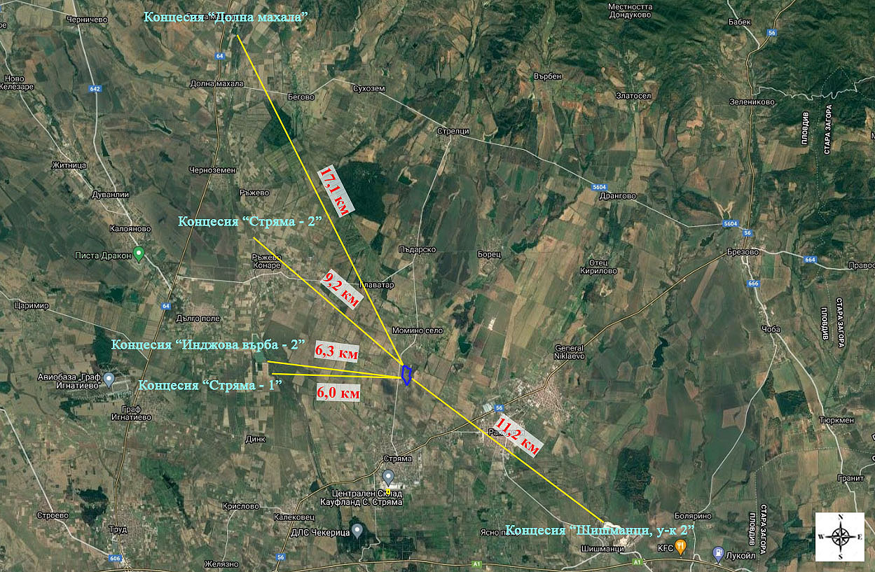
Фигура 28. Разстояния до най – близките концесии, намиращи се до находище „Момино село“

Получените резултати на източниците на емисии от територията
на находището и транспортната връзка за извозване на добитите инертни материали показват пълно съответствие с нормите по Наредба 12 за норми за серен диоксид, азотен диоксид, фини прахови частици, олово, бензен, въглероден оксид и озон в атмосферния въздух
Въз основа на извършените моделни изчисления за формираните емисии при експлоатация на находището за инертни материали “Момино село”, може да се обобщи, че при възприетата технология и организация на работа, не се очаква значително въздействие върху качеството на атмосферния въздух в разглеждания район.
Влиянието на източници на емисии е допустимо, дори и в случаите при възможно най - неблагоприятен сценарий, не само в локален, но и в по-широк териториален обхват. Показателно за степента на влияние е изчисленото концентрационно поле на замърсителите при максимални концентрации. Пряко влияние на добивната площадка спрямо най - близко разположеното населено място с. Момино село с концентрации над пределно допустимите, както в средноденонощен, така и в средногодишен аспект не се очаква. Като ниски се оценяват и количествата на емисиите в приземния атмосферен слой от тежкотоварните транспортни средства при движението си от територията на кариерата по определения основен извозен маршут, с максимални концентрации, значително под допустимите норми. Емитираните замърсители са незначителни и не предполагат измеримо въздействие върху качеството на атмосферния въздух в района.
Значимостта на въздействието върху атмосферния въздух на инвестиционното предложение, може да се определи като пряко, отрицателно и незначително по въздействие, дълготрайно по продължителност и локално по обхват без кумулативен ефект. Предметът на ИП не попада в обхвата на Закона за ограничаване изменението на климата и емисиите от площадката няма до доведат до климатични промени.

4.4.2. Води.

Оценката на въздействията върху компонент „Води“ е извършена чрез прилагане концептуален модел "Движещи сили - Натиск - Състояние - Въздействие - Отговор" (ДНСВО), основан на причинно-следствените връзки и взаимодействието между обществото, неговата стопанска дейност и околната среда.
Планирана е програма от мерки, необходими за запазване състоянието на водните тела при реализацията на ИП.

Повърхностни води

Местоположението на находището, както и технологичната схема за добив на полезно изкопаемо, не предполагат значителни въздействия върху количествените и качествени характеристики на повърхностните водни обекти в района:
- не се засягат заливаеми ивици, русла и диги на реки;
- добивните работи ще се извършват на значително разстояние, без връзка с речните води;
- не се предвижда изграждане на хидротехнически съоръжения;
- водовземането от повърхностен обект не се предвижда.;
- част от формираният от оросяване, валежи и снеготопене повърхностен отток ще инфилтрира в масива, останалата част от него при необходимост ще се отвежда посредством отводнителни канавки, след гравитачно утаяване на механичните примеси, към черпателния резервоар;
- не се формират битово - фекални води на обекта, ще се използват химически тоалетни за персонала;
- не се предвижда заустване на отпадъчни води, съдържащи приоритетни, опасни и вредни вещества в повърхностни водни обекти;
- добиваните кариерни материали не съдържат токсични елементи и примеси;
- дейността на обекта не влиза в противоречия с изискванията и
заложените мерки в ПУРБ за повърхностното водно тяло.

Не се очаква въздействие върху повърхностните водни обекти на и в близост до територията на ИП.

Подземни води

Основните видове натиск, при което се очакват последици върху подземните води са:
- Добив на подземни богатства;
- Заустване на промишлени отпадъчни води;
- Водовземане от подземни води.

Въз основа на извършените хидрогеоложки проучвания, наличните архивни данни от извършени такива в района около ИП, експертни наблюдения и резултати от други специализирани проучвания, може да се направи следното заключение:
- добивните дейности ще се извършват над статичното водно ниво на подземните води на територията на ИП;
- водоползването от подземни води ще бъде на разрешителен режим. Съгласно приложените „Мотиви и обосновка на заявените водни количества с определяне на максимално допустимо експлоатационно понижение в кладенеца“, проектния средноденонощен и максимален дебит и изчисленото експлоатационно понижение в кладенеца извода е, че „В частта от подземното водно тяло няма водовземни съоръжения, върху които експлоатацията на кладенеца да окаже влияние. Депресионната фуния, която развива около съоръжението е с радиус около 64 м. Тя определя зоната на влияние около тръбния кладенец“
- След обстойно разглеждане на най-близките до територията на ИП санитарно-охранителни зони на водоизточници за питейно-битово водоснабдяване, в експертния доклад „Хидрогеоложка характеристика на находище „Момино село” и оценка на възможното влияние при добива на строителни материали върху съществуващи в района водоизточници”, изготвен от „Аква Терра ВН”ЕООД, е изказано категоричното мнение, че не е възможно взаимодействие на водата в територията на находището.

- В бъдещия добив няма да има заустване на отпадъчни води в подземните водни обекти;

Въз основа на направените констатации за въздействието върху режима на подземните води при реализация на ИП може да бъде направенa следната прогноза:
Реализацията на ИП няма да окаже въздействие на водоизточниците използвани за питейно-битово водоснабдяване на селищата в района.
Степента на отрицателно въздействие върху подземните води се очаква да бъде ниска, само върху количествените показатели и само в периодите на водовземане.

Обобщената оценка на въздействието при реализиране на ИП върху подземните води е посочена в Таблица 19:

Таблица 19. Оценка на въздействието върху подземните води.
Вероятност на поява на въздействие | Териториален обхват | Вид на въздействието |  | Характеристика на въздействието |  | Степен на въздействие | Мерки за намаляване или компенсиране на отрицателното въздействие
 |  | Положително/  отрицателно | Пряко/непряко | честота | продължителност
Очаква се | Територията на землище Момино село | отрицателно | пряко | Периодично по време на водовземане | дълготрайно | ниска | Спазване условията на Разрешително за водовземане

За предотвратяване на влиянието на бъдещите дейности, които ще се извършват на територията на кариерата върху количествено и химично състояние на подземните води трябва да се предвидят и изпълнят всички възможни мерки и дейности за недопускане на вредно въздействие.

4.4.3. Почви.

Разкривните и добивни работи ще имат въздействие върху почвите, изразяващо се в:
- механично раздробяване;
- утъпкване;
- химическо замърсяване от евентуални разливи на масла и нефтопродукти от използваната техника.
В процеса на добив и преработка на полезното изкопаемо не се предвижда използването на химически активни вещества, реагенти и др., както и не се очаква образуването или прилагането на опасни вещества. Производството е безотпадно - без генериране на отпадъчни продукти, включително и опасни вещества.
Предвидената технология за експлоатация няма да доведе до промяна на фоновото съдържание на естествените елементи в почвите и тяхното плодородие в района на находището. Експлоатацията на находището няма да доведе до замърсяване на почвите с токсични и органични вещества, както и с вредни аерозоли.
Механическото увреждане на почвите се предвижда да се ограничи в рамките на отчуждените терени.
В края на експлоатацията се предвижда на иззетите площи, представляващи нарушени терени, да се проведе поетапно техническа и биологическа рекултивация.
Техническата рекултивация на добивните участъци ще включва подравняване и създаване на почвени условия.
Биологическата рекултивация се предвижда да се извърши с комплекс от агротехнически, лесотехнически, агрохимически и мелиоративни мероприятия за възстановяване на продуктивността на нарушените земи.
В резултат на разработването на находището, при изкуственото създаване на негативни терени е възможно допълнително активизиране на ерозионните процеси, особено в откосите им.
В проекта за рекултивация се предвиждат мероприятия свързани с оползотворяването на наличния хумусен хоризонт и годните за нуждите на рекултивацията геоложки материали, както и ограничаване на ерозионните процеси. С култивирането на плътна, здрава тревна покривка ще се постигне преустановяване на процесите на ветрова ерозия на почвите.
След завършването на рекултивацията отработените площи в резултат на техногенното нарушаване се предвижда да представляват възстановени земеделски земи.
Обобщената оценка на въздействието при реализиране на ИП върху почвите е посочена в Таблица 20.

Таблица 20. Оценка на въздействието върху почви.
Вероятност на поява на въздействие | Териториален обхват | Вид на въздействието |  | Характеристика на въздействието |  | Степен на въздействие | Мерки за намаляване или компенсиране на отрицателното въздействие
 |  | Положително/  отрицателно | Пряко/непряко | честота | продължителност
Очаква се | Площадката на ИП | отрицателно | пряко | постоянно | дълготрайно | средна | Техническа и биологическа рекултивация на нарушените терени

4.4.4. Земни недра.

Въздействието на инвестиционното предложение върху земните недра е свързано с добиването на полезно изкопаемо с приблизително количество от 660 820,55 м³ на площ от около 200 дка. Предполага се среден добив на баластра от 250 т = 200 м3 дневно и 150 дни = 25 години работа/годишно за периода заложен в концесионния договор. Очаква се въздействието да бъде пряко, дълготрайно, постоянно, значително, отрицателно, но без кумулативност поради липса на подобни дейности или въдействия върху този компонент в околните територии.

4.4.5. Биологично разнообразие.

4.4.5.1. Растителен свят.

При осъществяване на инвестиционното предложение ще бъде премахната растителността намираща се на площ от около 200 дка. Касае се основно за селскостопански култури и естествена тревиста покривка с отделни разпръснати храсти, чийто видов състав е беден и съставен предимно от рудерални, плевелни и широко разпространени видове.
Въздействието ще е пряко, дълготрайно, постоянно до осъществяване на рекултивацията, значително за терена на добив, но незначително за околността, поради наличието на подобни ценози в района, отрицателно, с кумулативност вследствие на бъдещи дейности засягащи тревистата растителност (земеделски, строителни и др.) в района.
След рекултивацията се предполага частично възстановяване на флората на терена.
Не се очаква промяна в растителния видов състав в района, както и засягането на редки и консервационно значими таксони.

4.4.5.2. Животински свят.

При осъществяване на инвестиционното предложение се очакват следните въздействия върху животниския свят:
- Загуба на индивиди. Вследствие на изкопните работи се очаква загуба на индивиди предимно от безгръбначната фауна. Въздействието ще е пряко, постоянно до осъществяване на рекултивацията, значително за терена на добив, но незначително за околността, поради наличието на подобни терени в района, отрицателно, с кумулативност вследствие на други бъдещи дейности засягащи почвената покривка (земеделски, строителни дейности и др.) в района.;
- Загуба на местообитания. Тревистите съобщества, които се очаква да бъдат засегнати от добивните дейности, служат като места за размножаване или намиране на храна на редица безгръбначни и гръбначни животни. Очаква се подвижните представители на тези видове да заемат съседни подходящи терени. Въздействието ще е непряко, постоянно до осъществяване на рекултивацията, значително за терена на добив, но незначително за околността, поради наличието на подобни съобщества в района, отрицателно, с кумулативност вследствие на други бъдещи дейности засягащи тревистата растителна покривка (земеделски, строителни дейности и др.) в района;
- Безпокойство. Вследствие на дейностите предвидени в ИП и свързаното с тях увеличено човешко присъствие на терена се предполага засягане на обитаващите съвсем близки места до находището видове, които са чувствителни към наличието на хора. Въздействието ще е непряко, временно, обратимо, незначително, с кумулативност от други места с човешко присъствие.
След рекултивацията се предполага частично възстановяване на фауната на терена.
Не се очаква промяна във видовия състав на фауната обитаваща района, както и значително засягане на редки и консервационно значими таксони от нея.

4.4.6. Ландшафт.
Антропогенният фактор обуславя трансформационните състояния на ландшафтите и динамиката на тяхното развитие. Според (Б. Борисова, 2013г.) при поддържане на антропогенното натоварване във времето тези състояния могат да се изразяват в разнообразие от форми на стабилизация на ландшафта, усложняване, опростяване или деструкция. Стабилизацията е състояние, съответстващо на саморегулационните процеси в ландшафта, предизвикани от антропогенно влияние, но нейното поддържане във времето зависи от характера и интензивността на антропогенната намеса. Съгласно теорията на ландшафтноекологичните изследвания, опростяването на системната структура и функции изразява стремежа на
сложните системи към разпадане на по-прости, но по-устойчиви такива. Опростяването, изразено в хомогенизация на естествено хетерогенни ландшафти е нежелано състояние, което прави територията силно зависима от целенасочена човешка намеса за поддържане на нейната структура и динамика. Деградацията е краен резултат от необратими изменения в ландшафта, водещи до разрушаване на неговата структура и невъзможност да поддържа основните си функции.
Теренът на находище „Момино село“ и териториите около него са заети от „агроландшафт”, който е резултат от антропогенна намеса. Тя е била постоянна, дълговременна и интензивна. Това пряко повлиява върху пространаствено-времевата организираност и визуалния облик на ландшафта. За него е характерна хомогенизация и силна зависимост от човешката намеса.
ИП предвижда добиването на строителни материали /пясък и баластра/ от находището. Направени са проучвания и са изчислени доказани запаси от полезното изкопаемо. Условията са подходящи за открит добив. Добивните дейности ще започнат на ограничен участък, от концесионната площ, като кариерата ще се разработва парцел по парцел. Първоначално ще бъде изземван горният пласт (откривка), където има такава, и ще бъде съхраняван на депо, с цел последваща рекултивация. Добивът ще се извършва с ел. скрепер/ел. багер и ще бъде с дълбочина до подпочвените води. Проектната концесионна площ възлиза на 228 дка , но от нея ще се изключат компроментираният терен, сервитута на канала и стрелбището, т.е тя се променя на 218дка. По време на разработването на кариерата, отпадъците от нерегламентираните сметища ще бъдат почистени, като ще се вземат мерки за предотвратяване на евентуално бъдещо замърсяване. Ще се ограничи достъпа, като това ще спре и нерегламентирания добив в общинските терени.
В изпълнение на чл. 16, ал. 1 от Наредба № 26 за рекултивация на нарушени терени, подобряване на слабопрудуктивни земи, отнемане на и оползотворяване на хумусния пласт, при открит добив на полезни изкопаеми към проекта за експлоатация се разработва проект за рекултивация, като неразделна част.
Процесите по добив на инертни материали са свързани с цялостна промяна на ландшафта. Постепенно, в хода на разработване на кариерата той ще премине от аграрен към минннодобивен. Тази промяна ще бъде както визуална, така и функционална. Горният почвен слой, поддържащ самовъзпроизводителната функция ще бъде премахнат. Ще се промени и релефът, като от позитивна форма ще се превърне в негативна, свързано с изземването на полезното изкопаемо. Теренът ще се понижи около 2-6 м.
След приключване на добива и максимално изземване на пясъка и чакъла, без достигане на подпочвените води, ще бъде проведена рекултивация – техническа и биологична. Целта е да се възстанови терена функционално като земеделска земя и пасище, т.е да се върне първоначалното състояние. Терените, които могат да се използват за ниви ще бъдат запълнени с откривката и с продукт от биогазинсталация – с цел подпомагане на почвеното плодородие, а тези при които нивата на подпочвените води са много високи и не са подходящи за земеделска земя, ще бъдат рекултивирани като пасища. За затревяването ще се използват подходящи тревни смески, които освен, че ще предотвратят ерозийните процеси, ще възстановят частично първоначалното предназначение на терена като мера-пасище, което към момента е запустяло и обрасло с рудерална растителност. Поради понижаването на терена, за вписването му към околните имоти от разкривката ще се направят откоси с подходящ наклон, които ще бъдат затревени.
При започване на добивните дейности, ще се повляе пряко на следните компоненти:
- фауна – прогонване на представителите, които обитават терена;
- флора - унищожаване на растителността – за терена представляващ пасище;
- отнемане на повърхностния почвен слой;
По време на изземването на пасъка и чакъла ще се:
- наруши естествената структура на подпочвените пластове;
- промени структурата на земните недра;
- промени релефа;
В обхвата на находището ландшафта ще се промени съществено. Очакваните промени ще бъдат както с визуално-естетически характер, така и функционални.
За съседните територии ще се наблюдават коствени изменения основно в биокомпонентите на ландшафта, създаване на предпоставки за замърсяване с нетоксичен прах, безпокоене на животинския свят в околността. Въпреки това ще има запазване на устойчивостта на ландшафтите при тяхното функциониране в районите около територията на ИП.
Въздействията от добивните дейности ще са:
- локални, ще обхващат 218 дка, единствено територията на находището;
- значителни, но само за разглежданата площ – ще се промени вида ландшафт, предвид промяната на стопанската дейност, през периода на концесията;
- дълготрайни – по време на концесията;
- с обратим характер, след приключване на концесията и изпълнение на рекултивация.

Макар и променен визуално по отношение на релефа, ландшафтът ще възстанови функциите си след приключване на добивните дейности. Не се очаква деградация на ландшафта, той ще запази относителната си хомогенност, която се наблюдава към момента. В съседните територии ще има запазване на устойчивостта на ландшафтите при тяхното функциониране. Основното въздействие ще бъде с локален характер. С рекултивацията общото въздействие ще бъде смекчено и ще възстанови предишния ландшафт, т.е ще се възстанови първоначалното му състояние.

4.5. Въздействия върху природните обекти.

Находище „Момино село” не попада и не граничи със защитени територии по смисъла на Закона за защитените територии (ЗЗТ) и защитени зони от мрежата „Натура 2000” по смисъла на Закона за биологичното разнообразие (ЗБР). Най-близко разположената защитена територия е защитена местност „Тракийски равнец” отстояща на около 9,5 км в южна посока, а по ЗБР е ЗЗ по Директивата за местообитанията BG0000429 „Река Стряма” намираща се на около 4,0 км западно.
Реализирането на инвестиционното предложение не предполага въздействие върху природните обекти в района.

4.6. Рискове за околната среда от аварии, бедствия, катастрофи.

Естеството на ИП не предполага дейности, предизвикващи риск от големи аварии и/или бедствия. На площадката няма да бъдат съхранявани вещества, попадащи в приложение №3 на ЗООС, няма предвидена експлоатация на високо рискови съоръжения и съхранение на силно запалими и горими материали. Въпреки това при определени обстоятелства инвестиционното предложение може да стане причина за възникването на пожар в границите на обекта. Възникването и разпространението на евентуален пожар може да бъде ограничено при спазване на мерките за безопасност и действията при извънредни ситуации.
Технологичното предотвратяване на инциденти и аварии трябва се гарантира с изпълнение и контрол на спазването на наличните технологични инструкции, дейностите по текущото поддържане на инсталациите и оборудването, провеждане на обучение на персонала и спазване на производствената дисциплина от персонала.

5. Комбинирането на въздействието с въздействията на други съществуващи и/или одобрени инвестиционни предложения.

В долната таблица са представени всички одобрени ИП от РИОСВ Пловдив за периода 2013-2021г. (Публичен регистър с данни за извършване на процедурите по ОВОС, съгласно чл. 102 от ЗООС и чл.3, ал.1 на Наредбата за условията и реда за извършване на оценка на въздействието върху околната среда).
Предвид местоположението и мащаба на находището – с. Момино село, са включени Инвестиционните предложения в района около кариерата, разположени на територията на землището на с. Момино село (2 бр.) и това на с. Стряма (35 бр.), което е в непосредствена близост.

Таблица 21. Одобрени ИП в землищата на с. Момино село и с. Стряма за периода 2013-2021 г.
ИП | Решение | Землище | Инвеститор
,,ИЗГРАЖДАНЕ НА 1 брой ТРЪБЕН КЛАДЕНЕЦ ЗА ПИТЕЙНО- БИТОВО ВОДОСНАБДЯВАНЕ'' | РЕШЕНИЕ № ПВ 104-ПР/2015год. | с. Момино село | „ВиК“ ЕООД
„Водовземане от 1 бр. дублиращ тръбен кладенец, в ПС „Момино“, в имот с № 000197, с. Момино Село, община Раковски, област Пловдив. | решение № ПВ-188-ПР/2019 | с. Момино село | „ВиК“ ЕООД
,,ОТКРИВАНЕ НА ПЛОЩАДКА ЗА ТЪРГОВИЯ С ОТПАДЪЦИ ОТ ЧЕРНИ И ЦВЕТНИ МЕТАЛИ'' В ПАРЦЕЦЕЛ 28, МАСИВ 84 | РЕШЕНИЕ № ПВ –15 ПР/2013 год. | с. Стряма | „ТРАНСМЕТАЛГРУП-1'' ЕООД
Създаване на система за капково напояване за насаждения от дървесен тип "Пауловния" и ограда от лек тип | РЕШЕНИЕ № ПВ –23 -ПР/2013 год. | с. Стряма | „ПАУЛОВНИЯ 2011” ООД
Изграждане на дом за стари хора, медицински кабинети, аптека, хранителен магазин и столова с обществено хранене | РЕШЕНИЕ № ПВ-62-ПР/2014 | с. Стряма | „САР 81” ООД
„Напояване на черешова градина с изграждане на система за капково напояване и тръбен кладенец“ | РЕШЕНИЕ № ПВ –103 -ПР/2014 год. | с. Стряма | „ДИ ЕН ДИ АГРО” ООД
„Преустройство на технологично оборудване към предприятие за разфасовка и опаковка на почистващи и козметични препарати с обособяване на участък за производство на инсектициди” | РЕШЕНИЕ № ПВ-28-ПР/2015 | с. Стряма | „Дзобеле България” ЕООД
Изпълнение на тръбен кладенец за оросяване на зелени площи, измиване на вътрешни пътища и противопожарни нужди | РЕШЕНИЕ № ПВ-32-ПР/2015 | с. Стряма | „АББ България „ ЕООД
Изграждане на площадка за събиране, временно съхранение и предварително третиране на ИУМПС и продажба резервни части | РЕШЕНИЕ № ПВ-104-ПР/2015 | с. Стряма | „ВОР- ИНТЕРНЕШЪНЪЛ” ЕООД
Оранжерии за производство на зеленчуци с капково напояване | РЕШЕНИЕ № ПВ-132-ПР/2015 | с. Стряма | Здравко С. Гандов
„Строителство на животновъден обект: ферма за отглеждане на свине майки с капацитет 20 броя със съпътстващо производство на биохумус посредством калифорнийски червеи на площ от 0,8 дка (включващо и изграждане на сондажен кладенец)“ | РЕШЕНИЕ № ПВ-39-ПР/2016 | с. Стряма | Димитрина Рабаджийска
Обект: „Газоснабдяване на Община Раковски“, Подобект: „Газоразпределителна мрежа на индустриална зона „Раковски“ - с. Стряма – етап 2016“, с изграждане на подземни разпределителни газопроводи с дължина 4 000м. извън урбанизирана територия за захранване на индустриална зона Раковски, с. Стряма, общ. Раковски, обл. Пловдив | РЕШЕНИЕ № ПВ-45-ПР/2016 | с. Стряма | „СИТИГАЗ БЪЛГАРИЯ“ ЕАД
„Създаване на лавандулово насаждение с обща площ 125 дка със система за капково напояване и проектен сондажен кладенец“ | РЕШЕНИЕ № ПВ-157-ПР/2016 | с. Стряма | „ЕФ ЕС АГРО“ ЕООД
„Създаване на насаждения от вишни, изпълнение на два броя тръбни кладенци за напояване на земеделски култури и проектиране и изпълнение на система за капково напояване“, | РЕШЕНИЕ № ПВ-162-ПР/2016 | с. Стряма | „ХБ Консулт“ ЕООД
„Производствени и складови дейности (включващо и изграждане на сондажен кладенец)“ | РЕШЕНИЕ № ПВ-166-ПР/2016 | с. Стряма | Филка Милушева
„Изграждане на животновъдна сграда за отглеждане на 100 броя биволици и техните приплоди и собствен водоизточник- сондажен кладенец“ | РЕШЕНИЕ № ПВ-170-ПР/2016 | с. Стряма | Рангел Велчев
Преустройство, ремонт, реконструкция и пристройка в "Предприятие за екструдиране и боядисване на алуминиеви профили" | РЕШЕНИЕ № ПВ-5-ПР/2017 | с. Стряма | „ЛЕНОКС ГРУП” ЕООД
„Предприятие за производство на конфитюри“ | РЕШЕНИЕ № ПВ-32-ПР/2017 | с. Стряма | „Цима-99“ ООД
„Предприятие за производство на плодови бази“ | РЕШЕНИЕ № ПВ-38-ПР/2017 | с. Стряма | „ИНТЕРФУД СЪЛЮШЪН” ЕООД
„Изпълнение на един тръбен кладенец за противопожарни нужди и за оросяване на зелени площи на бъдеща “Логистична база Стряма 2, включваща склад за нехранителни стоки и администрация, административна сграда и КПП, трафопост, технически помещения и подземни спринклерни резервоари“ | РЕШЕНИЕ № ПВ-55-ПР/2017 | с. Стряма | „Кауфланд България ЕООД ЕНД КО“ КД
ЛОГИСТИЧНА БАЗА СТРЯМА 2 – СКЛАД ЗА НЕХРАНИТЕЛНИ СТОКИ И АДМИНИСТРАЦИЯ, АДМИНИСТРАТИВНА СГРАДА, КПП, ТРАФОПОСТ, ТЕХНИЧЕСКИ ПОМЕЩЕНИЯ И ПОДЗЕМНИ СПРИНКЛЕРНИ РЕЗЕРВОАРИ | РЕШЕНИЕ № ПВ-60-ПР/2017 | с. Стряма | “КАУФЛАНД БЪЛГАРИЯ ЕООД ЕНД КО“ КД
„Изпълнение на три броя тръбни кладенци за нуждите на климатична инсталация на бъдещ Цех за производство, складиране и логистика на дамска, мъжка и детска конфекция | РЕШЕНИЕ № ПВ-65-ПР/2017 | с. Стряма | "БЕВАБУЛ" ЕООД
Изпълнение на един тръбен кладенец за нуждите на Предприятие за екструдиране и боядисване на алуминиеви профили | РЕШЕНИЕ № ПВ-93-ПР/2017 | с. Стряма | "ЛЕНОКС ГРУП" ЕООД
Изработване на ПУП-ПРЗ за следните недвижими имоти: ПИ № 034220 с НТП пасище,мера с площ 6,122 дка; ПИ № 034240 с НТП пасище,мера с площ 3,158 дка; ПИ № 034239 с НТП пасище,мера с площ 21,101 дка; ПИ № 034143 с НТП пасище,мера с площ 9,486 дка; ПИ № 034172 с НТП полски път с площ 1,472 дка; ПИ № 034149 с НТП канал, с площ 2,048 дка; ПИ № 034141 с НТП полски път с площ 0,300 дка в землището на с.Стряма, община Раковски, м.”Перселик” и образуване на УПИ с функция: „Жилищно строителство”, промяна предназначението на земеделската земя за неземеделски нужди и включването и в регулацията на с.Стряма, община Раковски | РЕШЕНИЕ № ПВ-99-ПР/2017 | с. Стряма | Община Раковски
„Изграждане на пречиствателно съоръжение към предприятие за преработка на плодове и зеленчуци” | РЕШЕНИЕ № ПВ–150–ПР/2017 год. | с. Стряма | „ТЕРРА ТЕД” ЕООД
,,Строителство на сгради за обществено обслужване – отдаване под наем на дребно и едрогабаритна строителна и земеделска техника и магазин за авточасти, два броя жилищни сгради и сондажен кладенец'' | РЕШЕНИЕ № ПВ-183-ПР/2017 | с. Стряма | ВИХРА В. ГЕРСОВА; КЛАВДИЯ Д.ИВАНЧОГЛО
„Изместване на участък от трасе на съществуваща въздушна линия 110kV „Парчевич“, | РЕШЕНИЕ № ПВ–187–ПР/2017 год. | с. Стряма | „Завод за Бетонови Елементи“ ООД
„Изграждане на тръбен кладенец“ | РЕШЕНИЕ № ПВ-55-ПР/2018 | с. Стряма | „ТИМОНОВ 81“ ЕООД
,,ИЗГРАЖДАНЕ НА ВОДНО ОГЛЕДАЛО ЗА ПРОТИВОПОЖАРНИ НУЖДИ'' | РЕШЕНИЕ № ПВ-91-ПР/2018 | с. Стряма | ТП ДЪРЖАВНО ЛОВНО СТОПАНСТВО ,,ТРАКИЯ''
Изграждане на част от канализационна мрежа и модулно пречиствателно съоръжение. | РЕШЕНИЕ № ПВ-112-ПР/2018 | с. Стряма | Павел Андреев Гуджеров - кмет на община Раковски
Регионално прединвестиционно проучване (РПИП) за обособена територия, обслужвана от "ВиК Пловдив" ЕООД, гр. Пловдив | РЕШЕНИЕ № 6-ПР/2018 | Раковски | Министерство на регионалното развитие и благоустройство
Изкупуване, разкомплектоване и търговия с авточасти втора употреба | РЕШЕНИЕ № ПВ-16-ПР/2019 | с. Стряма | „СС Моторс Серхан Бурджу“ ЕООД
„Изпълнение на един тръбен кладенец за нуждите на Цех за консерви“ | РЕШЕНИЕ № ПВ-64-ПР/2019 | с. Стряма | „ГУД ТРЕЙСТ“ ООД
„Изграждане на кравеферма“ | РЕШЕНИЕ № ПВ-67-ПР/2019 | с. Стряма | Костадин Сатански
„Изграждане на автомивка на самообслужване с тръбен кладенец“ | РЕШЕНИЕ № ПВ-145-ПР/2019 | с. Стряма | ЕТ „МАРИЯ ЧЕРПЕЛИЙСКА - ПЕТЪР ЧЕРПЕЛИЙСКИ"
Повишаване пречиствателния капацитет до 3000 екв.Ж на пречиствателна станция – модулна, в имот № 105219, УПИ „Производствена и складова дейност”, землище на с. Стряма | РЕШЕНИЕ № ПВ-66-ПР/2020 | с. Стряма | ОБЩИНА РАКОВСКИ
„Рибарник за спортен риболов и съпътстваща инфраструктура и помощни сгради“ | РЕШЕНИЕ № ПВ-34-ПР/2021 | с. Стряма | Д. РАБАДЖИЙСКА

Както е видно от горната таблица, одобрените ИП са свързани основно със селскостопански дейности, интензивно животновъдство, производствени и жилищни нужди, площадки за отпадъци. Съгласно Решенията по ОВОС за всички упоменати процедури, от реализацията на ИП: „При спазване на технологичните изисквания не се очаква неблагоприятно въздействие върху компонентите и факторите на околната среда и върху човешкото здраве.”
Настоящото Инвестиционното предложение предвижда проектирането и разработването на кариера за открит добив на подземни богатства – строителни материали (пясък и баластра) в границите на утвърдените запаси на находище „Момино село”. Основните въздействия върху околната среда ще са свързани с черпенето на природен ресурс, постепенна промяна в ландшафта, почвите, флората и фауната. Самите дейности ще се извършват по начин, които не предполага значително въздействие върху атмосферния въздух, повърхностните и подземните водни тела, здравето на населението. След приключване на дейността, терена ще възстанови предишните си функции.

Предвид дейностите, свързани с добив на баластра и пясък и дейностите в разрешените ИП, тяхното местоположение и мащаб, не се очаква съществено комбинирано въздействие върху компонентите на околната среда и човешкото здраве.

Най-близките находища са:
- „Страма -1“, в землището на село Ръжево Конаре, която отстои на около 6 км;
- „Инджова върба 2“, в землището на село Ръжево Конаре, която отстои на около 6,3 км;
- „Страма -2“, в землището на село Ръжево Конаре, която отстои на около 9,2 км;
- „Долна Махала“, в землището на с. Горна махала, което отстои на 17,1 км;
- „Шишманци – участък 2 “, в землището на с. Шишманци, което отстои на 11,2 км.
Предвид тяхната площ и отдалечеността им от местоположението на ИП, не се очаква комбиниране на въздействията свързани с извършването на добивни дейности.

6. Въздействието на инвестиционното предложение върху климата и уязвимостта на инвестиционното предложение спрямо измението на климата.

Експлоатацията на кариера за добив на инертни материали не предполага емисии на парникови газове в атмосферния въздух в количества, които биха могли да повлияят върху изменението на климата в района в.т.ч. кумулативно.
По данни от Актуализираната общинската програма за околна среда и анализа на резултатите в нея е установявено, че след емисията на въглероден диоксид, най-голяма е годишната емисия на метан в общината. Причина за повишените нива на вредни емисии е експлоатацията на Депото за неопасни отпадъци в с. Шишманци, закритото вече сметище в гр. Раковски, чиято рекултивация предстои и животновъдните дейности в общината.
Възможните мерки за ограничаване изменението на климата и за адаптацията към вече настъпилите промени, за които община Раковски би могла да съдейства, са свързани с кандидатстване по проекти в областта на енергетиката, транспорта, селското и горското стопанство, управлението на отпадъците и водите, опазване чистотата на атмосферния въздух, индустрията и други сектори на националната икономика, които могат да доведат до намаляване емисиите на парникови газове или поглъщането им посредством изпълнение на следните примерни мерки - повишаване на енергийната ефективност; увеличаване дела на енергията от възобновяеми източници за собствени нужди, както и за покриване на обществени разходи за вече съществуващи проекти за производство на електроенергия от възобновяеми енергийни източници; залесяване, повторно залесяване и промени в земеползването.
Промяната в климата се проявява в дългосрочни промени в количеството и годишното разпределение на валежите, температурата, влажността, посоката на вятъра, разпределението на атмосферното налягане и други климатични фактори. Режимът на валежите се променя, а екстремните метеорологични явления зачестяват, причинявайки бедствия като наводнения и суши.
В този случай може да се каже, че инвестиционното предложение е уязвимо спрямо изменението на климата, тъй като добивът на инертни материали в района на находище „Момино село“ изцяло зависи от колебанията в нивото на подпочвените води.

7. Използвани технологии и вещества.

Съгласно указанията дадени с Решение № 43/14.04.2020 г. на Министъра на околната среда и водите, след отмяна на Решение по ОВОС № 2-VIII/2019 г. за инвестиционното предложение и становище на БД ИБР, с поставено условие за проектиране на добивните работи над стационарното водно ниво, е избрана технологична комплектовка отговаряща максимално на поставените ограничения и на възможностите на терена и възложителя.
Реализирането на инвестиционното предложение предвижда извършване на изкопни и насипни работи (за депониране на добитите полезни изкопаеми и на разкривката). Те ще се извършат по механизиран начин, с използване на основни съоръжения: електрически скрепер /електрически багер, МСИ и автосамосвал.
Находището ще се разработва поетапно – парцел по парцел. Първоначално ще се отмества разкривката (хумусен слой) и ще се струпва по северния край на находището. Разполагането ú в тази част на терена ще бъде с цел изграждане на защитен залесителен пояс с три реда шахматно разположени видове растения – например тополи, лешници или други подходящи растителни видове. Изземването на полезното изкопаемо ще се извършва с електрически задвижван скрепер / електрически багер.
Скреперите са земекопно-транспортни машини с кошов работен орган. Кошовете са снабдени с ножове за рязане на почвата и с механизъм за повдигане и сваляне на ножовете. По този начин се регулира дебелината на отрязания почвен слой, както и затварянето на работния кош от долната страна с цел транспорт. Тези машини отнемат от земните пластове, като едновременно с това натоварват материала на борда си, което става в движение и сравнително бързо. Загребаното полезно изкопаемо се изсипва в бункер чрез отваряне на коша. Използват се за превоз на материали на къси разстояние до 500 м, а дълбочината на загребване е не по-голяма от 1-1,5м. Обемът на коша ще е около 2 m³. Друго предимство на избраната техника е, че когато се движи по насипа, скреперът уплътнява почвените слоеве, което намалява необходимостта от използването на допълнителни специални машини за уплътняване на почвата. Частите от терена с по-голяма дълбочина ще бъдат разработвани на няколко пласта.
Технологията на добив не е свързана с взривни дейности и няма да се използват взривни вещества. Инертните материали ще се промиват единствено със сондажна вода.
Планира се находището да се разработва на участъци.
В процеса на експлоатация на находището ще се извършва открит добив, товаро-разтоварни дейности, първична преработка на добитата суровина и съпътстващи дейности. Посочените технологични операции ще се осъществяват на открито с помощта на специализираната кариерна техника, на обособени работни участъци.
Възложителят е избрал технология на добив с техника без двигатели с вътрешно горене (ДВГ) за да се осигури прецизен контрол на навлизането в земните пластове и да се избегнат емисиите на изгорели газове. Изземването на полезното изкопаемо ще се извършва с електрически задвижван скрепер (ел. багер). Същата техника ще се използва и за натоварване на камионите, извозващи добитите инертни материали извън границите на находището. Планира се по северната граница на находището да се изгради защитен залесителен пояс от тополи, лешници или друга подходяща местна растителност. Целта е да се ограничат емисиите на прах и шум в посока жилищните сгради на най – близко разположеното населено място с. Момино село.
Работата на скрепера се състои от повтарящи се операции по време на които се напълва кошът му с полезно изкопаемо, което постъпва в бункер. В резултат на придвижването на машината ще се оформи работен участък с размери 100 на 50 m. Участъците от находището, където подпочвените води са на по - голяма дълбочина ще бъдат разработвани на няколко пласта.
Постъпилият материал от бункера на машината до сепариращото сито ще се придвижва по гумено-лентови транспортьори. Сепарирането на баластрата ще става в миячно-сортировъчна инсталация (МСИ) на сито с дъждовална система. Полученото полезно изкопаемо ще е с висока влажност и ще се натрупва с помощта на въртящи лентови транспортьори на отделни купове (въртящата лента описва дъга) за да се избегне претоварване на материала и ползване на вътрешен транспорт. Друго предимство на въртящата транспортна лента е, че се избягва издигане на насипите във височина, което е от особено значение за предотвратяване и ограничаване на неорганизираните емисии на прах и шум в околната среда. Прахови емисии от складираните фракции на добиваните инертни материали на работната площадка са малко вероятни, тъй като те ще са с висока влажност и ниска височина на куповете. Възможно е разпрашаване само при много сухо време и силен вятър. При такива метеорологични условия и риск от запрашаване ще се извършва оросяване.
Предвижда се на територията на работната площадка да има само един челен товарач с ДВГ и един трактор с ремарке (или цистерна-водоноска), който ще се използва за оросяване на основния извозен път. Челният товарач е предвиден за резервни нужди, при необходимост от дейности по насипване, укрепване, трасиране.
След проведеното обществено обсъждане на 28.11.2019 г. в с. Момино село и община Раковски по Доклада за ОВОС на инвестиционно предложение „Изграждане на кариера за добив на строителни материали – пясък и баластра на концесионна площ от 228 дка” в землището на с. Момино село, община Раковски, Възложителят е взел предвид опасенията на представители на засегнатата общественост, относно пътя на преминаване на тежкотоварни камиони през с. Момино село и намиращото се в границите на находището старо стрелбище и свързаните с това вредни емисии и амортизация на пътната настилка. Приета е нова транспортна схема за движение на камионите. Предложената алтернатива за извозване на материала изобщо няма да преминава през с. Момино село. Транспортът ще се извършва по съществуващи общински земеделски пътища: имоти с № 161, 6 и 9 , след което се излиза източно от базата на Тракия РМ директно на асфалтовия път с № 268 по кадастралната карта от с. Момино село до пътя от републиканската пътна мрежа между кварталите на гр. Раковски. Общата дължина на пътя от находището до асфалтирания участък от републиканската пътна мрежа е приблизително 1 200 m.
Планирания среден добив е 250 тона на ден, количеството на извозвания материал на 1 курс е 20-25 тона в зависимост от самото транспортно средство, което предполага максимум 10-12 курса дневно.
Възложителят завява готовност за изграждане на основния извозен път изцяло за своя сметка (полагане на подходяща настилка от инертни материали) и поддържане на техника за оросяване на пътя.

Няма да се използват и съхраняват химични вещества и смеси на площадката по време на реализацията на ИП. Снабдяването с масла, както и поддръжката на техниката, ще се извършва от външни изпълнители.

Предимствата на избраната технология са както максимално изпълнение на изискванията на контролните и компетентни органи, така и по-ограничено засягане на компонентите на околната среда, включително намаляване на разходите на вещества и енергия, спрямо други възможни алтернативи.

VI. Използвани методики и данни за прогноза и оценка на въздействието върху околната среда, включително подробности за затрудненията при събирането на необходимата информация, и основните елементи на несигурност.

Методики

- Актуализирана единна методика за инвентаризация на емисиите на вредни вещества във въздуха, изготвена от екип на Националния Институт по Геофизика, Геодезия и География при БАН, 2010 г. и утвърдена със Заповед № РД-165/20.02.2013 г. на Министъра на околната среда и водите;
- Методика за определяне разсейването на емисиите на вредни вещества от превозни средства и тяхната концентрация в приземния атмосферен слой;
- Методика за определяне на общата звукова мощност, излъчвана в околната среда от промишлено предприятие и определяне на нивото на шума в мястото на въздействие, утвърдена със Заповед № РД-613/08.08.2012 г. на Министъра на околната среда и водите
- Методи за определяне на показателите за шум в зависимост от източника - прил. № 3 към чл. 6 на НАРЕДБА № 6/2006 г. за показателите за шум в околната среда, отчитащи степента на дискомфорт през различните части на денонощието, граничните стойности на показателите за шум в околната среда, методите за оценка на стойностите на показателите за шум и на вредните ефекти от шума върху здравето на населението(Обн., ДВ, бр. 58/2006 г.).
- За изготвянето на доклада се извършени теренни проучвания на територията, предмет на инвестиционното предложение и района около нея. Те са осъществени в периода ноември 2016 - август 2017 год. май -2021 г., като са използвани специфични методики и литература в зависимост от вида на изследваните обекти:
- за определяне наличието и представителността на редките природни местообитания в площадката на проекта е използвано Ръководство за определяне на местообитания от Европейска значимост в България (2005);
- за проучване на флората и фауната е извършвано пълно обхождане на територията с визуална идентификация на обектите, като в отделни случаи е използвана и акустична апаратура;
- освен теренните данни, са използвани литературни данни и такива от наблюдения на местни хора.
- Протокол за контрол на шум в работна среда № 0142/29.10.2015 г.
- Протокол за изпитване на шум в околна среда № 0458/22.12.2015 г.
- Оценката на въздействията върху компонентите „Води“ и „Почви“ е извършена чрез:
- Събиране на необходимата литературна информация и данни за съществуващото състояние: литературни справки, проучване на документи, изследвания, измервания, нормативни документи и др.;
- Посещение на място и теренно проучване на площадката на ИП;
- Систематизиране и анализ на събраната информация и на основните проблеми за района ;
- Консултации с компетентни органи
- Сравнителен анализ с нормативните документи;
- Синтезиране на резултатите от анализите и съставяне на експертната оценка.
- За компонент „Води“ е приложен и концептуален модел "Движещи сили - Натиск – Състояние - Въздействие - Отговор" (ДНСВО), основан на причинно-следствените връзки и взаимодействието между обществото, неговата стопанска дейност и околната среда.
- За оценка на въздействието върху земните недра са използвани данни от геоложките изследвания направени от Възложителя.
- Оценката за въздействието върху културно-историческото наследство еизвършена след експертен оглед на терена и проверка в специализираните база данни.
- Оценките върху състоянието на биоразнообразието и въздействието върху него са направени след няколко пълни обхода на терена,както и при справка от литературни и електронни източници.

VII. Мерки за избягване, предотвратяване, намаляване или прекратяване на значителните вредни въздействия върху околната среда и човешкото здраве и план за тяхното изпълнение. Описание на предложените мерки за наблюдение след реализиране на инвестиционното предложение.

При избора на подходящи мерки за предотвратяване/смекчаване на въздействията следва да се спазва следната йерархия:
- с приоритет се прилагат мерки за предотвратяване – избягване на неблагоприятните въздействия;
- при невъзможност за предотвратяване – избягване на неблагоприятните въздействия се предлагат подходящи мерки за минимизиране или ограничаване на неблагоприятните въздействия.

По отношение на население и човешко здраве

Таблица 22. Мерки по отношение на население и човешко здраве
№ | Мерки | Период/фаза на изпълнение | Резултат
1. | Избор на подходящо работно оборудване, като се отчита работата, която се извършва, генерираща възможно най-малко шум; | Проектиране | Здравна защита и управление на риска
2. | Разработване и прилагане на програми за поддържане на работното оборудване, работното място и на системите на работното място. | Експлоатация | Здравна защита и управление на риска
3. | Провеждане на обучение на работещите за правилното и безопасното използване на работното оборудване с цел да се сведе до минимум експозицията им на шум. | Експлоатация | Здравна защита и управление на риска
4. | Осигуряване на лични предпазни средства. | Експлоатация | Здравна защита и управление на риска
5. | Спазване на изискванията на Наредба № 8121з - 647 от 1.10.2014г. за правилата и нормите за пожарна безопасност при експлоатация на обектите

По отношение на повърхностни и подземни води

Таблица 23. Мерки по отношение на повърхностни и подземни води
№ | Мерки | Период/фаза на изпълнение | Резултат
1. | Водовземането от подземните води да се извършва в рамките на разрешените количества при спазване на условията на Разрешително за водоползване | Откривни и добивни дейности | Недопускане отрицателно въздействие върху подземните води.
2. | Извършване на обезпрашителни мероприятия чрез оросяване | Откривни и добивни дейности | Недопускане замърсяване на повърхностни води.
3. | Да не се допуска работа под стационарното водно ниво на подземните води | Откривни и добивни дейности | Недопускане директно замърсяване на подземните води.
4. | Да не се допуска използване на повърхостни води от близките повърхностни водни обекти | Откривни и добивни дейности | Недопускане замърсяване на повърхностни води.
5. | Да се изготви план за собствен мониторинг на подземни води, съгласно изискванията на чл.70 от Наредба №1/11.04.2011 г. за мониторинг на водите. | Откривни и добивни дейности | Недопускане замърсяване на подземните води.
6. | Да не се допуска замърсяване на повърхностните и подземни води от дейностите по реализиране и експлоатация на ИП | Откривни и добивни дейности | Недопускане замърсяване на повърхностните и подземните води.
7. | Да се спазва стриктно изискването добивът на полезното изкопаемо да се извършва само и единствено над статичното ниво на подземните води | Добивни дейности | Извършване на добив на полезни изкопаеми само и единствено над статичното ниво на подземните води
8. | Да се извършва периодичен контрол и поддържане в добро техническо състояние на охранителните канавки, отвеждащи дъждовните води | Откривни и добивни дейности | Недопускане отрицателно въздействие върху водите.
9. | Да се осигури използването на химически тоалетни, чиято доставка и обслужване да се извършва въз основа на сключен договор с фирма-доставчик | Откривни и добивни дейности | Осигуряване на необходимите санитарно-хигиенни условия  Недопускане на замърсяване на терена
10. | Да се изгради водоплътен черпателен резервоар (за оборотни води), като се предвиди достатъчен ретензионен обем за акумулиране на водите от охранителните канавки при интензивни валежи и снеготопене | Добивни дейности | Недопускана заливане на терена при интензивни валежи и снеготопене
11. | Да не се допуска водовземане от подземни води от ТК без наличие на разрешителен режим съгласно чл.50, ал.1, т.7 от Закона за водите | Добивни дейности | Недопускане отрицателно въздействие върху подземните води
12. | Да се спазват забраните на чл.118, чл.118а, ал.1 от ЗВ за опазване на подземните води от замърсяване | Откривни и добивни дейности | Недопускане отрицателно въздействие върху подземните води
13. | В изпълнение на разпоредбите на чл.156а, ал.1, т.2 от ЗВ да се изисква на всички етапи от планирането, проектирането, строежа и поддръжката на предвидените за изграждане съоръжения, да се предвидят мерки, обезопасяващи водите на подземните тела от замърсяване | Откривни и добивни дейности | Недопускане замърсяване подземните води

По отношение на геоложка основа, земи и почви

Таблица 24. Мерки по отношение на геоложка основа, земи и почви
№ | Мерки | Период/фаза на изпълнение | Резултат
1. | Всички дейности по добиването на материала да се извършват само в границите на концесионната площ.Да не се допуска навлизането на тежки машини и увреждането на съседни на находището имоти. | Откривни и добивни дейности | Опазване на почвите от замърсяване
2. | Да се поддържа строителната техника в добро техническо състояние, за да се намалят газовите емисии от двигателите във въздуха. На обекта да не се извършват ремонти на строителната механизация и да не се допуска разливане на ГСМ в находището и околните терени | Откривни и добивни дейности | Опазване на почвите от замърсяване
3. | Отнетият почвен пласт от кариерната площ да се депонира и съхранява на специално временно депо според съгласуван проект | Откривни и добивни дейности | Опазване на почвите от замърсяване
4. | Да се извърши техническа и биологическа рекултивация на нарушените терени до възстановяване на начина им на трайно ползване - земеделски земи. | След приключване на експлоатацията на кариерата | Намаляване на ерозийните процеси и възстановяване на почвите

По отношение на атмосферния въздух

Таблица 25. Мерки по отношение на атмосферния въздух
 | Мерки | Период/фаза на изпълнение | Резултат
1 | Избор на техника и технология на добив на инертни материали с ниски нива на емисии в околната среда. | Разкриване  Експлоатация  Рекултивация | Предотвратяване – избягване на неблагоприятните въздействия.
 | Избраната алтернативна транспортна схема за извозване на добите инертни материали да се съгласува с РИОСВ Пловдив и със съответното засегнато население на с. Момино село и община Раковски. | Проектиране  Експлоатация | Оптимално трасе за извозване на добитата  суровина.
 | Изграждане на зелен пояс по северната граница на находището и с. Момино село. | Разкриване  Експлоатация  Рекултивация | Ограничаване на емисиите на прах и шум и въздействието им върху населението.
 | Да се разработи план за собствен мониторинг и да се извършва наблюдение на шумовите нива, излъчвани от територията на находището. | Проектиране  Експлоатация | Спазване на изискванията на ЗООС и Закона за подземните богатства.
 | Спазване на всички приложими мерки за ограничаване на неорганизирани емисии на прах, съгласно чл. 70 от НАРЕДБА № 1 ОТ 27 ЮНИ 2005 Г. ЗА НОРМИ ЗА ДОПУСТИМИ ЕМИСИИ НА ВРЕДНИ ВЕЩЕСТВА (ЗАМЪРСИТЕЛИ), ИЗПУСКАНИ В АТМОСФЕРАТА ОТ ОБЕКТИ И ДЕЙНОСТИ С НЕПОДВИЖНИ ИЗТОЧНИЦИ НА ЕМИСИИ | Разкриване  Експлоатация Рекултивация | Опазване качеството на атмосферния въздух в района на ИП
 | Оросяване на насипища за инертни материали с вода при сухо, горещо и ветровито време | Експлоатация | Намаляване на праховите емисии и въздействието им върху населението и компонентите на околната среда.
 | Ограничаване скоростта на движение на МПС в границите на кариерата по основния извозен път | Експлоатация | Намаляване на праховите емисии и въздействието им върху населението и компонентите на околната среда.

По отношение на управление на отпадъците

Таблица 26. Мерки по отношение на управление на отпадъците
№ | Мерки | Период/фаза на изпълнение | Резултат
1. | Да се изработи и прилага инструкция за разделно събиране на отпадъци | Експлоатация | Опазване на ландшафта, почви и води
2. | Стриктно да се спазват определените места за съхранение на отпадъците. | Експлоатация | Опазване на ландшафта
3. | Да не се допуска разпиляване на опасни отпадъци | Експлоатация | Опазване на ландшафта, почви и води

По отношение на биологичното разнообразие

Таблица 27. Мерки по отношение на биологичното разнообразие
№ | Мерки | Период/фаза на изпълнение | Резултат
1 | Изкопните дейности да започнат след размножителния период на повечето животински видове (април – юни) | Строителство | Предотвратяване безпокойството на животинските видове при отглеждането на малките
2 | Непосредствено преди започване на изкопните дейности да се проверява терена за индивиди на бавноподвижни защитени животински видове, като при евентуалното им намиране те да бъдат пренасяни на безопасно място | Строителство | Предотвратяване нараняването или убиването на бавноподвижни защитени животински видове
3 | При нараняване или намиране на ранен индивид от защитен животински вид да се потърси съдействие от специализирано лечебно заведение за спаването му. | Строителство | Предотвратяване убиването на бавноподвижни защитени животински видове
4 | При рекултивацията да се използват растителни видове, които са характерни за района. | Рекултивация | Предотвратяване евентуалната инвазия от чужди растителни видове в района

По отношение на ландшафта

Таблица 28. Мерки по отношение на ландшафта
№ | Мярка | Изпълнение | Резултат
1 | Разработен и съгласуван работен проект за рекултивация, съгласно Закона за земеделските земи и Правилника за неговото прилагане. | Проектиране | Извършване на техническа и биологична рекултивация
2 | Стриктно изпълнение на одобрения проект за рекултивация | Рекултивация | Максимално възстановяване на ландшафта и подготвянето му за земеделие и пасища, след приключване на добива.
3 | Внимателно отстраняване на откривката | Експлоатация | Максимално запазване на количествата за изполването им при рекултивацията
4 | Оползотворяване на цялата откривка и използване на подходящи материали за рекултивация | Рекултивация | Възстановяване на терена за нива и пасище
5 | Стриктно да се спазват определените места за съхранение на отпадъците. | Експлоатация | Опазване на ландшафта.

VIII. Описание на очакваните значителни неблагоприятни въздействия на инвестиционното предложение за околната среда и човешкото здраве, произтичащи от уязвимостта на инвестиционното предложение на риск от големи аварии и/или бедствия.

По време на реализацията на инвестиционното намерение и през срока на концесията не се очакват неблагоприятни въздействия от рискове от големи аварии, защото в близост няма предприятия с рисков потенциал по смисъла на чл. 103 от ЗООС. Най-близките предприятия с рисков потенциал отстоят на около 15 км от обекта.
Основните бедствия, които могат да имат значително неблагоприятно въздействие върху човешкото здраве и околната среда предвид уязвимостта на ИП са земетресения и наводнения, както и възникване на пожар в околните терени.
При земетресение, основната опасност е от нарушаване на енергоподаването. Съществува възможността за затрупване на хора, възникване на пожароопасна обстановка, значителни повреди на хидротехническите съоръжения, включително създаване на опасност от наводнения и др.
Наводнения са възможни в резултат на природни явления (обилни валежи и снеготопене) или от разрушаване на хидротехнически съоръжения. Такива в непосредствена близост обаче липсват – територията на ИП се намира на около 6 км от бреговете на р. Стряма.
При възникване на бедствия и аварии трябва да се предвидят определени мерки, например прекъсване на електрозахранването, евакуиране на автомобилите и техниката, укрепване на подходите с пясък, недопускане на отнасянето му, обезопасяване на ценни суровини и др.

IX. Становища и мнения на засегната общественост, на компетентните органи за вземане на решение по ОВОС.

При разработването на настоящия Допълнен доклад са взети предвид всички обективни препоръки, съгласно указанията в Решение № 43/14.04.2020 г. на МОСВ. Приета е нова технология за добив, която да гарантира опазването на подземните води, чрез неразкриването им. Разгледана е възможността за рекултивация на целия терен, като целта е възстановяване на първоначалния вид на всички 218 дка. Цялата иззета почва (откривка) ще се запази и ще се използва при рекултивацията. Предложен е нов маршрут за транспортиране на добите суровини, непреминаващ през близките села.
При получаването на положителна оценка, ще се премине към организиране на обществено обсъждане и консултации със засегнатата общественост и ведомства по реда на ЗООС и Наредбата за ОВОС.
Със становище на РИОСВ-Пловдив с Изх.№ ОВОС-5-35/23.07.2021г. относно внесено с вх.№ ОВОС-5-26/25.05.2021г. искане за оценка на качеството на допълнен доклад за ОВОС за инвестиционното предложение, е дадена положителна оценка на Доклада.
Със становище на БД ИБР с Изх.№ ПУ-08-7(4)/13.07.2021г. са поставени задължителни условия, касаещи реализирането на бъдещата дейност, които Възложителят е взел предвид в настоящия коригиран доклад.
Със становище на БД ИБР с Изх.№ ПУ-08-7(7)/22.03.2022 г. приема представянето на коригирания доклад без становища от кмета на община Раковски и кмета на с. Момино село, тъй като подобни становища биха могли да бъдат получени едва след провеждането на обществено обсъждане.

X. Заключение на експертите.

В Доклада за ОВОС на инвестиционно предложение за „Изграждане на кариера за добив на строителни материали – пясък и баластра на концесионна площ от 218 дка” е направено описание и анализ на компонентите и факторите на околната среда, културно наследство и човешкото здраве, които се очаква да бъдат засегнати от инвестиционното предложение, както и взаимодействието между тях. Определени, описани и оценени са предполагаемите въздействия върху населението и околната среда в резултат от реализацията на инвестиционното предложение, ползването на природни ресурси, емисии на вредни вещества, генерирането на отпадъци и създаването на дискомфорт, при нормалната експлоатация. Въз основа на този анализ могат да се направят следните изводи за очакваното въздействие върху околната среда и здравето на хората от реализацията на инвестиционното предложение:
  - Не се очаква дейностите по добив на инертни материали в границите на находище „Момино село“ да повлияят в дългосрочен аспект върху качеството на атмосферния въздух в населените места в района. В краткосрочен аспект може да се очаква от дейностите в кариерата да се отделя общ прах само в района на обекта, в сухо време, далече от населените места. Благоприятно обстоятелство за ниски прахови емисии е фактът, че добиваните инертни материали ще са с висока влажност, преботващите операции в МСИ ще се извършват във водна среда, както и, че при необходимост от насипване на готовата продукция куповете ще са сниска височина и ще бъдат оросявани при необходимост. Въздействието върху компонента въздух е оценено като пряко, отрицателно и незначително по въздействие, дълготрайно по продължителност и локално по обхват без кумулативен ефект.
  - По отношение на фактор шум по време на експлоатацията ще е налице шумово натоварване, което ще е локализирано – в границите на площадката на обекта и няма да оказва вредно влияние върху населението на най-близко разположеното населено място. Не се очакват кумулативни вредни ефекти върху околната среда и човешкото здраве. Предвидени са ефективни мерки за управление на шумовото натоварване за населението посредством прилагането на подходящи шумозащитни мерки.
  - По отношение на население и човешко здраве реализиране дейността на кариерата не се очаква да окаже въздействие върху здравето на населението от най-близкото, както и другите населени места в Община Раковски. Въздействията от дейността на кариерата върху здравето на работниците се очаква да имат строго локален и професионален характер и изискват основно спазване на правилата за трудова безопасност на работещите на обекта.
- По отношение на ландшафта в резултат на разработването на кариера за открит добив на подземни богатства – строителни материали (пясък и баластра) се очакват трайни изменения в ландшафтните компоненти на територията на находище „Момино село” по време на експлоатацията. Най-съществена промяна ще настъпи в компонента геоложка основа, от която се добива полезното изкопаемо, както и компонентите почви и растителност. От „агроландшафт” ще се премине в „миннодобивен”. След приключване на добивните дейности, ще се извърши подходяща техническа и биологична рекултивация, чрез която ще се постигне възстановяване на ландшафта отново като „агроландшафт” - земеделски земи и пасища. Теренът ще се промени визуално по отношение на релефа, но ще бъде запазена неговата хомогенност, която се наблюдава към момента.
- По отношение на отпадъците въздействието им върху околната среда се очаква да бъде дългосрочно, в рамките на концесията за добив. Не се очаква кумулативен и трансграничен ефект. Образуваните минни отпадъци ще бъдат използвани за техническа рекултивация на отработените терени. В хода на процедурата за концесия ще бъде разработен подробен проект за рекултивация, в който ще бъдат заложени конкретните стъпки и мерки за изпълнение така че, рекултивираните терени да бъдат възстановени в първоначалния им вид.
- Очакваното въздействието върху биоразнообразието ще е пряко, дълготрайно, постоянно до осъществяване на рекултивацията, значително за терена на добив, но незначително за околността, поради наличието на подобни съобщества, флора и фауна в района, отрицателно, с кумулативност вследствие на бъдещи дейности засягащи тревистата растителност (земеделски, строителни и др.) в района.
- Степента на отрицателно въздействие върху подземните води се очаква да бъде ниска, само върху количествените и само в периодите на водовземане. Добивните дейности ще се извършват над стационарното водно ниво на подземните води, което е гаранция за опазването им от замърсяване. Реализацията на ИП няма да окаже въздействие на водоизточниците използвани за питейно-битово водоснабдяване на селищата в района. При реализация на инвестиционното предложение не се очаква въздействие върху повърхностните води. Въздействието върху почвите ще бъде пряко, отрицателно, дълготрайно. Предвидената технология за експлоатация няма да доведе до промяна на фоновото съдържание на естествените елементи в почвите и тяхното плодородие в района на находището. Експлоатацията на находището няма да доведе до замърсяване на почвите с токсични и органични вещества, както и с вредни аерозоли.Механическото увреждане на почвите се предвижда да се ограничи в рамките на отчуждените терени. С култивирането на плътна, здрава тревна покривка ще се постигне преустановяване на процесите на ветрова ерозия на почвите.
- Предполагаемият добив на полезно изкопаемо от находището с приблизително 660 820,55 м³ на площ от около 200 дка. Очаква се въздействието върху земните недра да бъде пряко, дълготрайно, постоянно, значително, отрицателно, но без кумулативност поради липса на подобни дейности или въдействия върху този компонент в околните територии.
- Проведените предварителни проучвания натериторията на находището не предполагат засягане на известните културно-исторически обекти в района.
- Реализирането на инвестиционното предложение не предполага въздействие върху природните обекти в района, поради отдалечеността им.

В таблица 29 са представени накратко очакваните въздействия.

Таблица 29. Очаквани въздействия
Компонент/фактор | Въздействия
 | Положителни | Отрицателни
Население и човешко здраве | Подготвителни работи
 | Не се очакват въздействия
 | Откривни работи
 | Въздействието е локално, в границите на находището. | В резултат от използваната техника и генерираните емисии от шум, вибрации и прах, въздействието е локално, в границите на находището, основно за работещите и пребиваващите на обекта.
 | Добивни работи
 | Отдалеченост на находището от близко населените места (0.8-2.0 км). | Въздействията от вредни физични фактори, в резултат от характера на производствената дейност и използваната техника са в границите на находището, основно за работещите на обекта.
 | Производствените дейности на кариерата не са свързани с извършване на пробивно-взривни работи.
Етапите по разкриване, разработване и рекултивация на
находището ще се осъществява поетапно - парцел по парцел.

 | Пет дневна работна седмица.
Нивото на шума на разстояние от около 20-30 м от находището ще е
значително по-ниско от пределно допустимите норми /ПДН/.

Предвидени са ефективни мерки за управление на шумовото натоварване за населението чрез изгражда защитен залесителен пояс с
три реда растения (тополи, лешници или др.).
Приет е маршрут за извозване на добития и
селектиран материал извън с. Момино село и близките населени места с цел създаване на минимален дискомфорт на живущите.

Биологично разнообразие | Подготвителни работи
 |  | Унищожаване на местообитания
 |  | Унищожаване на индивиди
 |  | Безпокойство
 | Откривни работи
 |  | Унищожаване на местообитания
 |  | Унищожаване на индивиди
 |  | Безпокойство
 | Добивни работи
 |  | Безпокойство
 | Биологична рекултивация
 | Създавене на близки до естествените местообитания върху нарушени терени
 | До голяма степен възстановяване на предишните животински видове
Земни недра | Подготвителни работи
 |  | Отнемане на част от най-горния земен слой
 | Откривни работи
 |  | Отнемане на част от най-горния земен слой
 | Добивни работи
 |  | Отнемане на полезно изкопаемо и нарушаване на естествената геоложка среда в района.
 | Техническа рекултивация
 | Възстановяване на иззетата част от най-горния земен слой
Почви | Подготвителни работи
 |  | Механично раздробяване и утъпкване
 | На обекта няма са се извършват ремонти на строителната механизация , за да не се допуска разливане на масла в находището и околните терени. | Химическо замърсяване от евентуални разливи на масла.
 | Откривни работи
 | На обекта няма са се извършват ремонти на строителната механизация , за да не се допуска разливане на масла в находището и околните терени. | Механично раздробяване и утъпкване
 |  | Химическо замърсяване от евентуални разливи на масла.
 | Добивни работи
 | Рекултивация на терените чрез подравняване, насипване на допълнителен почвен материал, връщане на хумусния пласт и възстановяване на начина им на трайно ползване - земеделски земи.  С култивирането на плътна, здрава тревна покривка ще се постигне преустановяване на процесите на ветрова ерозия на почвите. | Механично раздробяване  Увеличаване на ветровата ерозия
Повърхностни води  Подземни води | Подготвителни работи
 | Не се предвижда използване на повърхностни води.
 | Откривни работи
 | Предвижда се оросяване при висока запрашеност  Реализацията на предвижданото ИП не засяга повърхностни водни обекти. Експлоатацията на кариерата не е свързана с ползване на повърхностни води и с формиране на отпадъчни води, които да заустват в повърхностен водоприемник. | Пренос на прахови емисии върху най-близките повърхностни водни обекти
 | Добивни работи
 | Предвижда се оросяване при висока запрашеност | Пренос на прахови емисии върху най-близките повърхностни водни обекти
 | Подготвителни работи
 | Водовземането ще се извършва в условията на Разрешително за водоползване | Ползване на подземна вода за оросяване на пътища при запрашеност
 | Откривни работи
 | Предвижда се промивните отпадъчни води да се включат в оборотен цикъл и не се заустват от повърхността към подземното водно тяло | Инфилтриране на замърсени промивни води от повърхността към подземното водно тяло
 | Добивни работи
 | Добивните дейности ще се извършват само над стационарното водно ниво на подземните води  Предвижда се промивните отпадъчни води да се включат в оборотен цикъл и не се заустват от повърхността към подземното водно тяло  Стриктно спазване условията, предписани в разрешителното за водоползване  Чрез осъществения оборотен цикъл на промивните води, подземните води от тръбния кладенец ще се ползват само за допълване на черпателния резервоар, което значително ще намали водопотреблението им.  Стриктно спазване условията, предписани в разрешителното за водоползване | Инфилтриране на замърсени промивни води от повърхността към подземното водно тяло  Водовземане от подземни води
 |  | Водовземане от подземни води
Въздух | Подготвителни работи
 |  | Очакват се главно прахови емисии, с нисък интензитет, сравнително бърза скорост на отлагане, с локален обхват на въздействие, ограничен в рамките на територията на ИП.
 | Откривни работи
 |  | Очакват се главно прахови емисии, с нисък интензитет, сравнително бърза скорост на отлагане, с локален обхват на въздействие, ограничен в рамките на територията на ИП.
 | Добивни работи
 |  | Очакват се главно прахови емисии, с нисък интензитет, сравнително бърза скорост на отлагане, с локален обхват на въздействие, ограничен в рамките на територията на ИП.
Климат | Подготвителни работи
 | Не се очакват въздействия
 | Откривни работи
 | Не се очакват въздействия
 | Добивни работи
 | Не се очакват въздействия
Материални активи | Подготвителни работи
 | Добавена стойност по отношние на земи.
 | Откривни работи
 | Значително увеличаване на стоки и продукция.
 | Добивни работи
 | Добавена стойност по отношние на земи.
 | Значително увеличаване на стоки и продукция.
Културно наследство | Подготвителни работи
 | Не се очакват въздействия
 | Откривни работи
 | Не се очакват въздействия
 | Добивни работи
 | Не се очакват въздействия
Ландшафт | Подготвителни работи
 | Не се очакват въздействия
 | Откривни работи
 |  | Унищожаване на растителността и прогонване на представителите на животинския свят в рамките на засегнатата територия.
 |  | Отнемане на повърхностния слой, който притежава поддържаща и възпроизвеждаща функция.
 | Добивни работи
 |  | Те ще доведат до появата на негативна форма - котлован, от терен, представляващ позитивна земна форма.
 |  | Нарушаване на естествената структура на земните недра чрез изземване на полезното изкопаемо и запълване с материал с променена структура и състав.
 | Техническа и биологична рекултивация
 | След приключване на добивните дейности ще се възстановят основните функции на ландшафта и предишното ползване на земите.
Отпадъци | Подготвителни работи
 | Ще се въведе система за разделно събиране на отпадъци с цел минимизиране на влиянието на отпадъците върху околната среда | Съществува риск от разпиляване на отпадъци в рамките на концесионната площ
 | Откривни работи
 | Образуваните минни отпадъци ще бъдат използвани за рекултивация на терена | Образуване на миини отпадъци
 | Добивни работи
 | Количествата на образуваните отпадъци са малки. | Образуване на отпадъци за дълъг период от време
 | Ще се въведе система за разделно събиране на отпадъци с цел минимизиране на влиянието на отпадъците върху околната среда | Съществува риск от разпиляване на отпадъци в рамките на концесионната площ

В Доклада за ОВОС са предложени адекватни мерки за предотвратяване, намаляване и възможно най-пълно отстраняване на неблагоприятните последствия върху околната среда - дефинирани по компонентите и факторите на околната среда, отнасящи се за периода на разкриване, експлоатация и рекултивация на инвестиционното предложение.
От анализа в доклада за ОВОС може да се направи извода, че очакваното въздействие на инвестиционното предложение върху околната среда и здравето на хората ще бъде ограничено съобразно действащите в страната норми за качество на околната среда и с оглед прилагането на принципите за намаляване на риска за човешкото здраве и осигуряване на устойчиво развитие.
Възможното отрицателно въздействие на „Изграждане на кариера за добив на строителни материали – пясък и баластра на концесионна площ от 218 дка” е ограничено върху и в непосредствена близост около района на площадката на кариерата, като се очаква да бъде в рамките на нормативните изисквания.

В заключение колективът от независими експерти, разработили Доклада за ОВОС, предлага да се одобри инвестиционното предложение за „Изграждане на кариера за добив на строителни материали – пясък и баластра на концесионна площ от 218 дка”, като реализацията му може да продължи, при строго спазване на изискванията на българското законодателство в областта на околната среда и при изпълнение на препоръчаните в Доклада за ОВОС допълнителни мерки за защита на околната среда и човешкото здраве.

XI. Трудности, срещнати при събирането на информацията за изработване на Доклада за ОВОС.

Най-голямата трудност при изработването на Доклада по ОВОС беше свързана с определяне на кумулативния ефект на инвестиционното намерение във връзка с броя, местоположението и параметрите на реализираните и одобрени за реализиране към настоящия момент инвестиционни предложения на територията на община Раковски, област Пловдив.
Другата основна трудност беше свързана със задължението за използване на МЕТОДИКА ЗА ОПРЕДЕЛЯНЕ РАЗСЕЙВАНЕТО НА ЕМИСИИТЕ НА ВРЕДНИ ВЕЩЕСТВА ОТ ПРЕВОЗНИ СРЕДСТВА И ТЯХНАТА КОНЦЕНТРАЦИЯ В ПРИЗЕМНИЯ АТМОСФЕРЕН СЛОЙ поради изискването за използване на стари версии на WINDOWS. Липсата на поддръжка на този софтуер от страна на БАН прави работата с Трафик Оракул изключително трудоемка, времеемка и в крайна сметка с незадоволителен резултат.

XII. Референтен списък на източници, използвани за описанията и оценките.

- Доклад за резултатите от извършените геоложки проучвания през 2013 г. в площ “Ръмловица”, община Раковски, област Пловдив, за доказване на запаси от чакъл и пясък в находище “Момино село”;
- Хидрогеоложка характеристика на находище „Момино село” и оценка на възможното влияние при добива на строителни материали върху съществуващи в района водоизточници”, изготвен от „Аква Терра ВН;
- План за управление на речните басейни в Източнобеломорски район (2016-2021 г.);
- ПРОГРАМА ЗА ОПАЗВАНЕ НА ОКОЛНАТА СРЕДА /актуализация/ с ПЛАН ЗА ДЕЙСТВИЕ 2017-2021 год.;
- Общински план за развитие на община Раковски за периода 2014-2020 г.;
- РЕГИОНАЛЕН ДОКЛАД ЗА СЪСТОЯНИЕТО НА ОКОЛНАТА СРЕДА ПРЕЗ 2020 ГОДИНА на РИОСВ Пловдив

Общински план за развитие на община Раковски за периода 2014-2020 г.
ОБЩИНСКА ПРОГРАМА ЗА ЕНЕРГИЙНА ЕФЕКТИВНОСТ 2020- 2024 г.
Доклади на РИОСВ Пловдив от извършени комплексни проверки за периода от 2010 г. до 2021 г.
Решения на РИОСВ по идентични ИП на етап Преценка и ДОВОС

Закони

- Закон за опазване на околната среда обн. ДВ, бр. 91 от 2002 г.;
- Закон за почвите обн. ДВ. бр. 89 от 6 Ноември 2007г.;
- Закон за водите обн. ДВ. бр. 67 от 27 Юли 1999 г.;
- Закон за управление на отпадъците обн. ДВ. бр. 53 от 13 Юли 2012 г.;
- Закон за чистотата на атмосферния въздух обн. ДВ. бр. 45 от 28 Май 1996г.;
- Закон за защита от шума в околната среда обн. ДВ. бр.74 от 13 Септември 2005 г.;
- Закон за защита от вредното въздействие на химичните вещества и смеси oбн., ДВ, бр. 10 от 4.02.2000 г.
- Закон за здравословни и безопасни условия на труд обн. ДВ. бр. 124 от 23 Декември 1997 г.;
- Закон за биологичното разнообразие обн., ДВ, бр. 77 от 09 Август 2002 г.;
- Закон за културното наследство обн. ДВ, бр. 19 от 13 Март 2009 г.;
- Закон за здравето обн. ДВ бр. 70 от 10 Август 2004 г.;
- Закон за собствеността и ползването на земеделските Земи обн. ДВ бр. 17 от 1 март 1991 г.;
- Закон за опазване на земеделските земи обн. ДВ, бр. 35 от 24.04.1996 г.;
- Закон за защита при бедствия обн. ДВ. бр.102 от 19 Декември 2006г.;
- Закон за туризма обн. ДВ. бр.30 от 26 Март 2013г.;
- Закон за подземните богатства обн. ДВ. бр.23 от 12 Март 1999г.;

Подзаконови нормативни документи
- Наредба за условията и реда за извършване на оценка на въздействието върху околната среда, Приета с ПМС № 59 от 07.03.2003 г., обн. ДВ. бр.25 от 18 Март 2003г.
- Наредба № 1 от 10.10.2007 г. за проучване, ползване и опазване на подземните води обн., ДВ, бр. 87 от 30.10.2007 г.;
- Наредба № 1 от 11.04.2011 г. за мониторинг на водите обн., ДВ, бр. 34 от 29.04.2011 г.;
- Наредба № 2 от 8.06.2011 г. за издаване на разрешителни за заустване на отпадъчни води във водни обекти и определяне на индивидуалните емисионни ограничения на точкови източници на замърсяване обн., ДВ, бр. 47 от 21.06.2011 г.;
- Наредба № 3 от 16.10.2000 г. за условията и реда за проучване, проектиране, утвърждаване и експлоатация на санитарно-охранителните зони около водоизточниците и съоръженията за питейно-битово водоснабдяване и около водоизточниците на минерални води, използвани за лечебни, профилактични, питейни и хигиенни нужди обн., ДВ, бр. 88 от 27.10.2000 г;
- Наредба № Н-4 от 14.09.2012 г. за характеризиране на повърхностните води обн., ДВ, бр. 22 от 5.03.2013 г.;
- Наредба № 6 от 9.11.2000 г. за емисионни норми за допустимото съдържание на вредни и опасни вещества в отпадъчните води, зауствани във водни обекти обн., ДВ, бр. 97 от 28.11.2000 г.;
- Наредба № 26 от 1996 г. за рекултивация на нарушени терени, подобряване на слабопродуктивни земи, отнемане и оползотворяване на хумусния пласт oбн. ДВ. бр.89 от 22 Октомври 1996 г.;
- Наредба за изискванията за третиране и транспортиране на производствени и опасни отпадъци обн. ДВ. бр.29 от 30 Март 1999г.;
- Наредба за управление на минните отпадъци В сила от 19.01.2016 г., Приета с ПМС № 1 от 07.01.2016 г.
- Наредба № 2 от 23 Юли 2014 г. за класификация на отпадъците обн. ДВ. бр.66 от 8 Август 2014.;
- Наредба № 6 от 26 Юни 2006 г. за показателите за шум в околната среда, отчитащи степента на дискомфорт през различните части на денонощието, граничните стойности на показателите за шум в околната среда, методите за оценка на стойностите на показателите за шум и на вредните ефекти от шума върху здравето на населението обн. ДВ. бр. 58 от 18 Юли 2006 г.;
- Наредба № 54 от 13 декември 2010 г. за дейността на Националната система за мониторинг на шума в околната среда и за изискванията за провеждане на собствен мониторинг и предоставяне на информация от промишлените източници на шум в околната среда Обн. ДВ. бр.3 от 11 Януари 2011г.
в сила от 12.02.2011 г.
- Наредба № 1 от 27 юни 2005 г. за норми за допустими емисии на вредни вещества (замърсители), изпускани в атмосферата от обекти и дейности с неподвижни източници на емисии Обн. ДВ. бр.64 от 5 Август 2005г., В сила от 06.08.2006 г.
- Наредба РД-07-2 за условията и реда за провеждане на периодично обучение и инструктаж на работницита и служителите по правилата за осигуряване на здравословни и безопасни условия на труд Обн. ДВ. бр.102 от 22 Декември 2009г., в сила от 01.01.2010 г.
- Наредба № 8121з - 647 от 1.10.2014г. за правилата и нормите за пожарна безопасност при експлоатация на обектите Обн. ДВ. бр.89 от 28 Октомври 2014г.;
- Наредба № 15 от 31 май 1999 г. за условията, реда и изискванията за разработване и въвеждане на физиологични режими на труд и почивка по време на работа Обн. ДВ. бр.54 от 15 Юни 1999г.
- Наредба № 5 от 11 май 1999 г. за реда, начина и периодичността на извършване на оценка на риска
- Наредба № 3 от 5 май 2005 г. за минималните изисквания за осигуряване на здравето и безопасността на работещите при рискове, свързани с експозиция на вибрации
- Наредба № 3 от 19 април 2001 г. за минималните изисквания за безопасност и опазване на здравето на работещите при използване на лични предпазни средства на работното място
- Правилник за безопасността на труда при разработване на находища по открит начин

- Бондев, И. 1997. Геоботаническо райониране. В: Йорданова, М., Д. Дончев (ред.). География на България. с. 283-305. Акад. Изд. “Проф. Марин Дринов”, София.
- Делипавлов, Д. и др. 2011. Определител на растенията в България. Академично издателство на Аграрния университет – Пловдив.
- Груев, Б., Б. Кузманов. 1994. Обща биогеография. С., Университетско изд. „Св. Кл. Охридски“
- Регистър на защитените територии. ИАОС
- Карапеткова, М., М. Живков. 1995. Рибите в България. Гея Либрис, София

Приложения

  - Ген-план на площадката
  - Актуални скици на засегнатите имоти
  - Транспортна схема
  - Файлове с разширение .dat
  - Компроментиран участък незаконен добив
  - Нетехническо резюме
  - Писмо на МОСВ за отмяна на решението на РИОСВ – Решение 43/14.04.2020 г.
  - Мотиви и обосновка на заявените водни количества с определяне на максимално допустимо експлоатационно понижение в кладенеца
  - Разпределителен протокол и декларации на експертите
  - Предложение за План за управление на минните отпадъци.
11. Писмо на БД ИБР с изх.№ ПУ-08-7(7)/22.03.2022 г.
12. Становище на РИОСВ-Пловдив с изх.№ ОВОС-5-35/23.07.2021 г.
13. Писмо на БД ИБР с изх.№ ПУ-08-7(4)/13.07.2021 г.

